МУКАЧІВСЬКА МІСЬКА РАДА
УПРАВЛІННЯ ОСВІТИ, КУЛЬТУРИ, МОЛОДІ ТА СПОРТУ

Мукачівської міської ради
пл.Духновича, 2, м. Мукачево, Закарпатська обл., 89600, тел. (03131) 5 42 13, 2 30 08
E-mail: u.osv@mukachevo-rada.gov.ua, http://osvitamukachevo.ucoz.ua, код ЄДРПОУ 02143413

№ На № від

Начальнику відділу контролю та організаційного забезпечення
діяльності виконавчяого комітету та міської ради
Ганні ЛЕНДЬЄЛ

ЗВІТ УПРАВЛІННЯ ОСВІТИ, КУЛЬТУРИ, МОЛОДІ ТА СПОРТУ за 2023 рік

Управлінням освіти, культури, молоді та спорту за 2023 рік оголошено та проведено публічні закупівлі за кошти міського бюджету через електронну систему державних закупівель PROZORRO очікуваною вартістю 109854,9 тис. грн. на придбання продуктів харчування, кейтерингових послуг (послуг з організації гарячого харчування учнів пільгових категорій у ЗЗСО), енергоносіїв, дизельного палива та бензину, послуг інтернету та послуг телефонного зв'язку, послуг пов'язаних із підтримкою програмного забезпечення «Моя школа», послуг з технічного обслуговування аудіовізуального та оптичного обладнання, охоронних послуг, послуг прання білизни, придбання канцтоварів ( папір ксероксний), миючих засобів. За наслідками тендерних закупівель економія коштів склала 8166,2 тис. грн.
Протягом 2023 року проведено поточні ремонти (аварійні роботи) приміщень, підлог, дахів, харчоблоків в закладах дошкільної освіти на суму 4807,7 тис. грн., в закладах загальної середньої освіти на суму 4291,4 тис. грн., приміщень Пістрялівського клубу 19909 тис. грн., даху та водостічної системи Центральної бібліотеки 131,5 тис. грн., даху Мукачівської школи мистецтв ім. С. Мартона 199,8 тис. грн. Проведено роботи з обрізки аварійних дерев на теритріях закладів на суму 430,0 тис. грн.

Також проведено поточні ремонти в укриттях цивільного захисту (найпростіше укриття) в закладах дошкільної освіти на суму 4740,7 тис. грн., в закладах загальної середньої освіти на суму 1104,9 тис. грн., Мукачівської школи мистецтв ім. С. Мартона на суму 558,7 тис. грн., Мукачівській художній школі ім. М. Мункачі на суму 410,7 тис. грн. Для укриттів та пунктів незламності придбано питну воду, лавиці, масло моторне на суму 164,0 тис. грн.
Протягом 2023 року проведено роботи по встановленню системи пожежної сигналізації та системи оповіщення в ЗДО №3, 20, 15, 21, 11, 14, 28, 22, 25, 33,
17, 18, 6, 9, 7 та Гімназії №9, №15 та ЗОШ №14 на загальну суму 2915,3 тис. грн.;
на протипожежні заходи в закладах освіти ( обробка горищ вогнезахисною сумішшю, встановлення люків, придбання вогнегасників і послуги їх перезарядки) витрачено 408,3 тис. грн.
На виконання заходів з підготовки до опалювального сезону 2023-2024 р.р. проведено тендерну закупівлю на придбання газових котлів у сумі 2592,1 тис. грн.; придбано дрова колоті та гранули паливні на суму 1182,1 тис. грн.; оплачено послуги з повірки газових лічильників, коректорів, сигналізаторів, послуги з обстеження димових та вентиляційних каналів, послуги розпломбування та опломбування газових лічильників, придбано газові лічильники та циркуляційні насоси на загальну суму 791,3 тис. грн.; оплачено послуги зі встановлення джерел резервного живлення в ЗЗСО на суму 646,0 тис. грн.
В закладах дошкільної освіти впроваджено систему управління продуктами харчування і кухнею «Супік» - 260,8 тис. грн. тис. грн. Також для ЗДО протягом року придбано холодильне та морозильне обладнання на суму 241,2 тис. грн., плити індукційні – 1130,0 тис. грн., пароконвектомати – 1473,4 тис. грн.
Для СОКу ДЮСШ придбано озвучувальну апаратуру на суму 458,1 тис. грн., для Мукачівського драматичного театру придбано нові мікшувальні пульти на суму 331,8 тис. грн.
Для облаштування нового корпусу СШ №3 придбано обладнання (світильники, жалюзі, стільці для актового залу, інформаційні стенди, телевізори, шафи 4-х дверні) на суму 348,9 тис. грн.
Укладено договори на виготовлення учнівських квитків на суму 280,2 тис. грн.
Для забезпечення господарської діяльності, утримання будівль та споруд закладів освіти та інших закладів протягом 2023 року придбано будівельних матеріалів та різних господарських товарів на суму 3158,9 тис. грн.

Кошти на енергоносії в кошторисі видатків розраховані виходячи з фактичного використання в натуральних показниках 2023 року до діючих цін на 01 січня 2023 року.
Один раз на тиждень (четвер) керівники закладів освіти надають в централізовану бухгалтерію інформацію про використання електроенергії та води (в натуральних показниках); кожного дня надають інформацію по споживанню природного газу для здійснення контролю за їх економним та раціональним споживанням.
Заробітна плата працівникам закладів освіти нараховується та виплачується у відповідності до встановлених чинним законодавством України тарифних розрядів, обов´язкових доплат та надбавок у строки, визначені колективними договорами та у відповідності до затвердженого кошторису видатків на 2023 рік.

Дошкільна освіта

У Мукачівській міській ТГ функціонує 42 заклади дошкільної освіти, 1 група в Горбківській гімназії та 2 заклади приватної форми власності. Працюють заклади у яких освітній процес здійснюється: на угорській мові навчання (ЗДО №4, ЗДО №17, Дерценський ЗДО, Форношський ЗДО), дві групи з англійською мовою навчання (ЗДО №5, ЗДО №19). В ЗДО №20 організовано роботу спеціальної групи для дітей з особливими освітніми потребами. На даний час у закладах дошкільної освіти організовано роботу 69 інклюзивних груп, у яких виховується 79 дітей з особливими потребами. В ЗДО виховується 3968 дітей з них внутрішньо переміщених дітей 337. Мережа закладів дошкільної освіти відповідає регіональним особливостям, забезпечує потреби громадян в освітніх послугах, враховуючи індивідуальні та національні інтереси, здібності і обдарування дітей.
У закладах дошкільної освіти Мукачівської міської ТГ працює 210 груп (з 9, 10,5 та 1 група короткотривала з 3-ох год. перебуванням дітей), що становить: 100 % - дітей віком від 3 до 6 років, 99,5% - дітей 5-річного віку. У середньому на 100 місцях виховуються 92 дітей. Черги на зарахування дітей до дошкільних закладів міста немає.
На утримання ЗДО з міського бюджету у 2023 році виділено 272855,7 тис. грн.

Загальна середня освіта
Мережа закладів загальної середньої освіти сформована відповідно до освітніх запитів населення і задовольняє освітні потреби громадян

Мукачівської міської територіальної громади у здобутті якісної освіти. Всі заклади працюють в єдиному освітньому просторі.
У Мукачівській міській ТГ функціонують 31 заклад загальної середньої освіти: 1 заклад загальної середньої освіти І ступеня, 3 заклади загальної середньої освіти І – ІІ ступенів, 8 закладів загальної середньої освіти І – ІІІ ступенів, 3 спеціалізовані школи І-ІІІ ступенів з поглибленим вивченням окремих предметів та курсів, 8 ліцеїв та 8 гімназій.
Крім цього на території Мукачівської міської ТГ функціонують три заклади освіти недержавної форми власності (Мукачівський ліцей ім. Св.Іштвана з профільним навчанням інформатики та іноземних мов, приватний заклад Гімназія «Еммануїл» та ТОВ «Приватна гімназія «Школа щасливих дітей») та два заклади обласного підпорядкування (Закарпатський обласний ліцей-інтернат з посиленою військово-фізичною підготовкою імені Героїв Красного поля та Мукачівська спеціальна школа І-ІІІ ступенів).
У 2023 р. у закладах загальної середньої освіти міської територіальної громади функціонувало 567 класи, в яких здобувають загальну середню освіту 13496 учнів з них 717 внутрішньо переміщених дітей.
Також в ЗЗСО організовано навчання за сімейною формою для 382 учнів, педагогічний патронаж для 24 учнів та інклюзивне навчання для 200 учнів.
У 2023 році в громаді функціонувало 4 ЗЗСО з угорською мовою навчання, а саме: Мукачівська спеціалізована школа І-ІІІ ступенів № 3 ім. Ф.Ракоці ІІ з поглибленим вивченням окремих предметів та курсів, Мукачівська загальноосвітня школа І-ІІ ступенів № 14, Дерценська загальноосвітня школа І-ІІІ ступенів та Форношська гімназія. Словацьку мову, як предмет вивчають в Мукачівській загальноосвітній школа І-ІІІ ступенів №20 ім. О.Духновича та Мукачівській загальноосвітній школі І-ІІІ ступенів №13, а як факультатив в Мукачівському ліцеї №11. Чеську мову вивчають у Мукачівському ліцеї №6, французьку в Мукачівській загальноосвітній школі І- ІІІ ступенів № 2 ім. Т.Г.Шевченка. В інших закладах вивчають англійську та німецьку мови.
Заклади загальної середньої освіти громади є учасниками освітніх проєктів. Так Мукачівська загальноосвітня школі І-ІІІ ступенів №13 є учасником всеукраїнського науково-педагогічного проекту «Інтелект України», а Мукачівські ліцеї №6, 8, 10, 11 працюють за нетиповою інтегрованою освітньою програмою Анжеліки Цимбалару «Світ чекає крилатих». Це нова якість освіти, новий підхід до навчання. Дані проєкти отримують схвальні відгуки батьків про навчання їх дітей, а також щорічне збільшення кількості майбутніх першокласників, які хочуть навчатись у проєктних класах.

На утримання ЗЗСО з міського бюджету у 2023 році виділено 178957,0 тис. грн. Крім того отримано освітню субвенцію з державного бюджету для фінансування оплати праці вчителів.

Позашкільна освіта
В місті функціонують 3 заклади позашкільної освіти: МЦПО, МЦДЮТ та СОК ДЮСШ в яких займалося 2684 вихованець.
У 2023 році формування дитячого контингенту, мережі гуртків та комплектування груп здійснювалось відповідно до робочого навчального плану та з урахуванням інтересів, нахилів дітей і підлітків, побажань їх батьків.
Мукачівський центр дитячої та юнацької творчості – є одним з головних осередків дитячої творчості міста. У 2023 навчальному році в МЦДЮТ займалося 1112 вихованці у 75 групах.
В закладі працює 22 педагогічний працівник.
В 2023 році в Мукачівському центрі позашкільної освіти працювало 72 гуртків, в яких займались 1080 гуртківці.
В закладі працює 21 педагогічні працівники.
В СОК ДЮСШ у 7-ми відділеннях: баскетбол, бокс, боротьба греко- римська, велоспорт, гімнастика художня, легка атлетика та пауерліфтинг - займається 492 учнів. Працює 23 тренера-викладача.
На утримання ЗПО з міського бюджету у 2023 році виділено 30786,5 тис. грн.

Мукачівська міська комунальна установа
«Інклюзивно-ресурсний центр»

Нажаль з кожним роком кількість звернень до ІРЦ зростає в рази. Так в порівнянні з 2022 р. цього року до ІРЦ звернулося на 284 людини більше (переважно з питаннями порушення фізичного, мовленнєвого та інтелектуального розвитку дітей). Є також звернення батьків із числа ВПО з приводу психологічного стану дитини, а також організації інклюзивного навчання на базі наших закладів освіти. Підтримка та супровід сімей з числа ВПО, які виховують дитину з ООП стало окремим напрямком діяльності ІРЦ.
Протягом 2023 р.:
- проведено 208 комплексних оцінки розвитку дитини;
- надано 1850 консультацій батькам та педагогічним працівникам щодо розвитку, виховання та навчання дітей з особливими освітніми потребами;
- проведено 2180 корекційно-розвиткових занять;
- за участю фахівців (консультантів) ІРЦ проведено 58 засідань Команд супроводу в закладах освіти;

- розроблено 154 Індивідуальних програм реабілітації осіб з інвалідністю в частині психолого-педагогічної реабілітації;
Фахівці Центру постійно підвищують свій фаховий рівень, намагаючись опановувати нові методики та інноваційні підходи до розвитку дітей відповідно до нозологій. За останній рік було впроваджено декілька нових стратегій розвитку дітей з розладами аутистичного спектру (нейрокорекція, сенсорна інтеграція, когнітивно-поведінкова терапія), нові підходи в реабілітації дітей з порушеннями ОРА (кінезіотейпування, суглобові техніки, рухова терапія, вібромасаж), для дітей з важкими порушеннями мовлення застосовуються різні види логопедичних масажів, проводяться логоритмічні, нейрологопедичні та комплексні заняття разом з психологом та батьками.
Одним із провідних напрямків фахівців ІРЦ стала навчально-методична робота. Так протягом року було проведено 4 науково-практичних семінари для корекційних педагогів, психологів та батьків («Командний підхід до організації інклюзивного навчання», «Розробка індивідуальних програм розвитку»,
«Небажана поведінка: причини та корекція»), проведено розширені консультації для вчителів 1-х класів та батьків з метою належної підготовки дітей з ООП до навчання.
Останнім часом за направленням від сімейних лікарів та лікаря-дитячого психіатра звертається багато батьків дітей до 3-х років, що говорить про раннє виявлення особливих потреб дитини та необхідність впровадження послуг раннього втручання. На базі ІРЦ фахівці почали надавати окремі послуги з раннього розвитку, але самого Центру раннього втручання наразі не створено. Триває процес підготовки фахівців та створення належних матеріально- технічних умов.

Всього на обліку Мукачівського ІРЦ є 665 осіб з особливими освітніми потребами. Укладено договір з Чинадіївською ТГ щодо проведення комплексної оцінки розвитку дитини дітей з ООП даної громади.

Кадрове забезпечення

Навчально-виховний процес у міській територіальній громаді забезпечують 1882 педагогічні працівники.
У закладах загальної середньої освіти працює 1251 педагогічний працівник, із них 647 ( 52%) мають вищу кваліфікаційну категорію, 314 (25%) педагогам присвоєно звання «старший учитель», 87 (7%) - звання «вчитель- методист», 5 педагогічним працівникам – «Заслужений вчитель України».

У закладах дошкільної освіти працює 558 працівників, з них 154 (28%) є спеціалістами вищої категорії, 34 (6%) працівникам присвоєно звання
«вихователь-методист» та 5 (1%) - «старший вихователь».
У закладах позашкільної освіти працює 73 працівники, з них 2 - спеціалісти вищої категорії, звання «керівник гуртка – методист» присвоєно 1 працівнику.
До освітніх втрат можна віднести і плинність кадрів. Ми відчуваємо дефіцит фахівців: вчителів математики, інформатики, фізики, історії, англійської мови, фізичної культури.
За підсумками атестації у 2022 - 2023 навчальному році проатестовано
206 педагогічних працівників. З них на відповідність раніше присвоєній кваліфікаційній категорії “спеціаліст вищої категорії” – 128 педагогів; присвоєння кваліфікаційній категорії “спеціаліст вищої категорії” – 52 педагоги; відповідають займаній посаді - 14.
Атестовано на відповідність раніше присвоєному педагогічному званню “учитель-методист” – 17; присвоєно педагогічне звання “учитель-методист” – 1; відповідають раніше присвоєному педагогічному званню “старший вчитель”
– 49; присвоєно педагогічне звання “старший вчитель” – 15; відповідає раніше присвоєному званню “педагог-організатор-методист” – 1; відповідають раніше присвоєному званню “вихователь-методист” – 4; присвоєно педагогічне звання “вихователь-методист ” – 1; присвоєно звання “керівник гуртка-методист” – 1, встановлення 12 тарифного розряду – 1; присвоєно кваліфікаційну категорію “спеціаліст першої категорії” – 1; присвоєно кваліфікаційну категорію “спеціаліст другої категорії” – 2.
Вже з 1 вересня 2023 року набере чинності Положення про атестацію педагогічних працівників, затверджене наказом МОН від 09.09.2022 № 805.
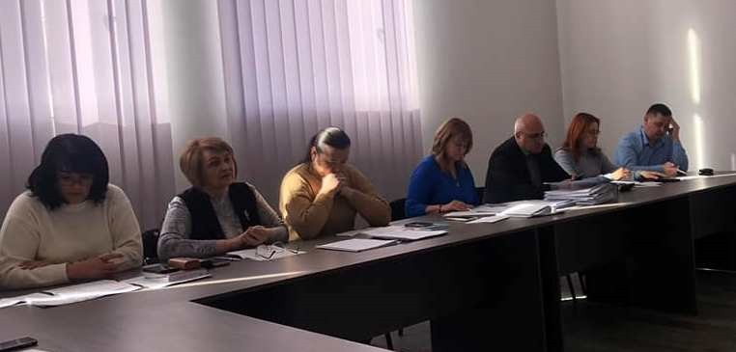

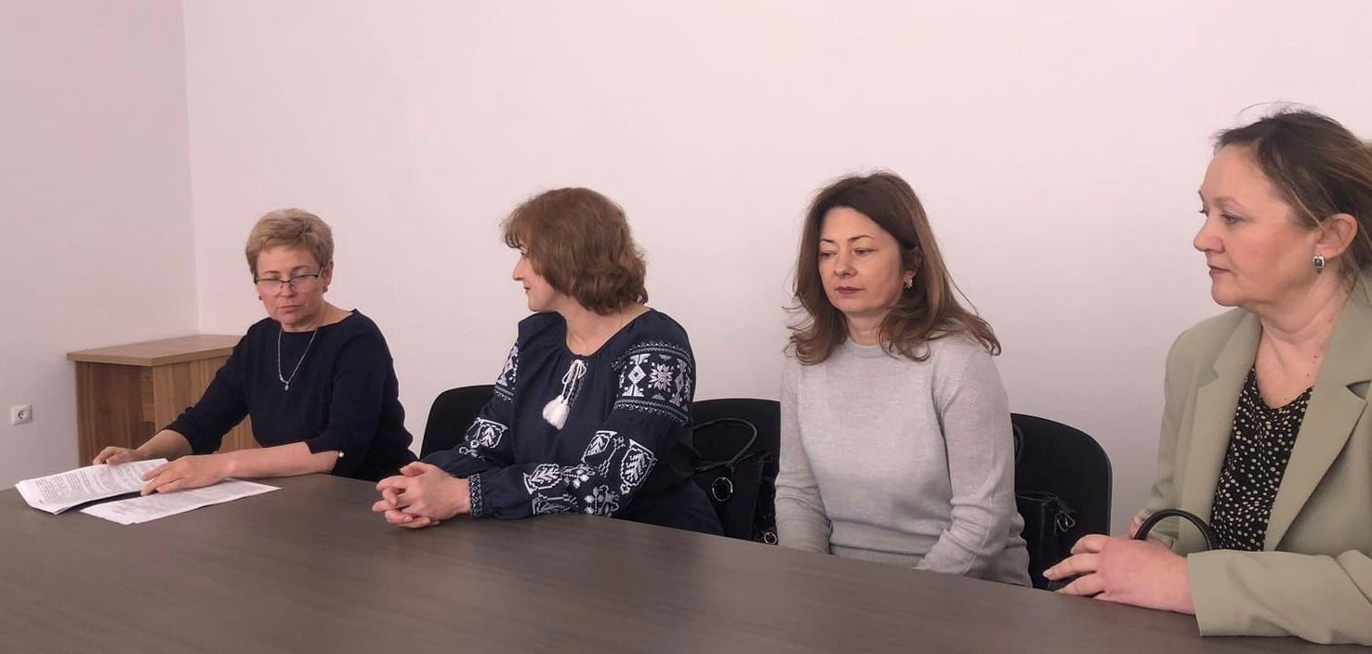

Підставою для присвоєння учителю кваліфікації та педагогічного звання є не лише атестація, а також проходження сертифікації. Саме такі педагоги виступають новаторами якісних змін в освіті та готові ділитися досвідом та знаннями з іншими.
Відрадно, що у 2023 році успішно пройшли сертифікацію 8 вчителів початкових класів нашого міста, що становить 28 % від загальної кількості вчителів області. 4 педагогічні працівники пройшли сертифікацію повторно.

2019 рік | Шагінова І.К. | Ліцей № 8
 | Горонді О.І. | Ліцей № 8
2020 рік | Марухнич З.В. | Ліцей № 6
 | Мишанич Є.В. | Ліцей № 8
 | Цанько Т.В. | Ліцей № 8
 | Фаринич Н.Ю. | ЗОШ № 20 ім.О.Духновича
2021 рік | Юхта Н.О. | ЗОШ № 20 ім.О.Духновича
 | Паулик О.І. | Лавківська ЗОШ
 | Пилипанинець  М.І. | Лавківська ЗОШ
2022 рік | Фозекош О. І. | Ліцей № 6
 | Машіка І.П. | Ліцей № 6
2023 рік | Іванчо Н.В. | ЗОШ № 2 ім.Т.Г.Шевченка
 | Нібак Л.Г. | ЗОШ № 2 ім.Т.Г.Шевченка
 | Горонді О.І. | Ліцей № 8
 | Мишанич Є.В. | Ліцей № 8
 | Цанько Т.В. | Ліцей № 8
 | Польова Т.П. | Ліцей № 10
 | Боднарук Р.П. | Ліцей № 10

 | Фаринич Н.Ю. | ЗОШ № 20 ім.О.Духновича

Підвищенню професійної компетентності учителів сприяють конкурси фахової майстерності, які дозволяють педагогам «виходити» за межі закладу освіти, прогнозувати напрямки свого професійного розвитку і проектувати подальшу педагогічну діяльність.
Водночас, слід зазначити, що кількість вчителів, які беруть участь у конкурсах педагогічної майстерності, з року в рік зменшується. З метою виявлення та підтримки талановитих педагогічних працівників, популяризації педагогічних здобутків в області було проведено перший тур Всеукраїнського конкурсу «Учитель року – 2023» у номінаціях “Захист України”, “Основи здоров’я”, “Початкова освіта” та “Фізична культура”, у якому брали участь 3 педагогічні працівники нашої громади. За підсумками першого туру конкурсу визнано:
- Пугу Сергія Васильовича – вчителя фізичної культури Мукачівського ліцею № 8 - лауреатом, який посів ІІІ місце,
- Гудивок Надію Степанівну – учителя початкових класів Мукачівського ліцею № 11 – дипломантом першого туру конкурсу;
- Боднарук Руслану Петрівну – учителя початкових класів Мукачівського ліцею № 10 – учасником першого туру конкурсу.
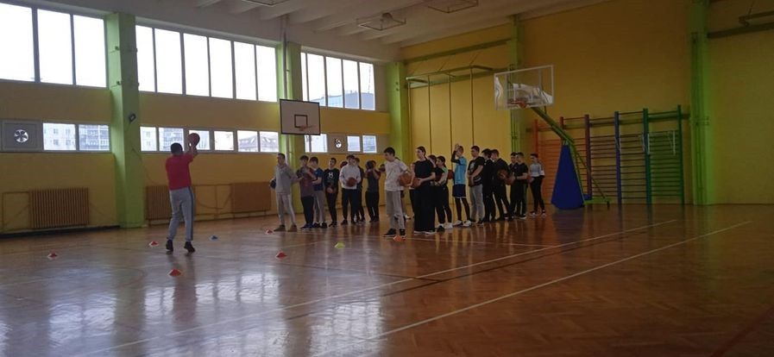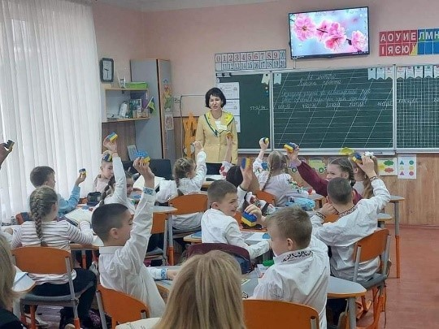
Також вчителі громади брали участь у Всеукраїнському фестивалі- конкурсі «Учитель року предметів духовно-морального спрямування», організатором якого є Національний університет «Острозька академія». Вчителі етики Мандибур Мирослава Василівна (ліцей № 8) та Венчикова Майя Вікторівна (ліцей № 11) отримали диплом І ступеня на обласному етапі конкурсу, а Мандибур Мирослава отримала диплом ІІІ ступеня на всеукраїнському етапі.

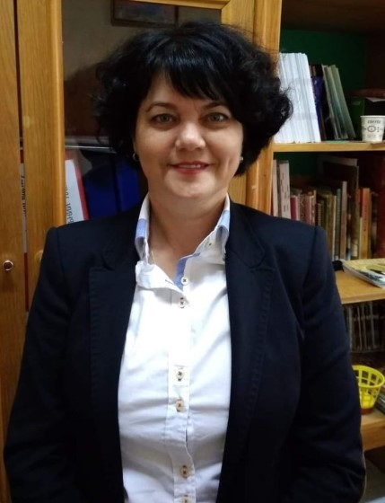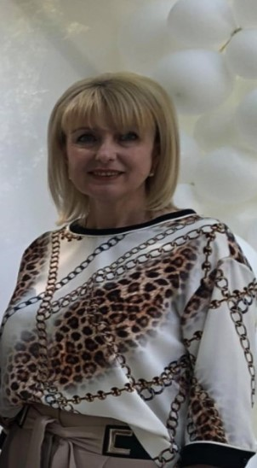
Мукачівська міська рада стимулює творчо працюючих працівників, заохочує їх до творчої, результативної праці. Щорічно 10 працівників дошкільної, загальної середньої та позашкільної освіти отримують премію «За ініціативу, творчість і педагогічний пошук» у розмірі 3000 грн.
За підготовку переможців ІІІ етапу Всеукраїнських учнівських олімпіад, ІІ-ІІІ етапів Всеукраїнського конкурсу-захисту науково-дослідницьких робіт учнів-членів МАН, ІІІ та фінального етапів Міжнародного мовно- літературного конкурсу учнівської та студентської молоді імені Тараса Шевченка та ІІІ етапу Міжнародного конкурсу з української мови імені Петра Яцика педагогічних працівників закладів освіти нагороджено грошовою премією на суму 178 047 грн.

Олімпіади та конкурси
Для нас актуальними завданнями щодо збереження та примноження інтелектуального потенціалу молоді, формування національної еліти та її професійної конкурентоздатності є забезпечення ефективної роботи, насамперед, з обдарованими та здібними дітьми, юнаками і дівчатами, а також виявлення, розвиток та реалізація їх здібностей і здійснення всебічної соціальної підтримки.
Обдарованість дитини та молодої особи важко не помітити, але складніше її зберегти, підтримати, оскільки вона може проявлятись лише за сприятливих умов.
Щорічно десятки учнів закладів освіти беруть участь у різноманітних олімпіадах, конкурсах, турнірах, виборюють призові місця, стають переможцями. Не став винятком і минулий навчальний рік.
У другому етапі Всеукраїнських учнівських олімпіад з навчальних предметів у 2022-2023 навчальному році брало участь 676 учнів 5 – 11 класів,

що становить 8 % від загальної кількості учнів 5-11 класів Мукачівської міської ТГ. Переможцями стало 212 учнів, які здобули 297 призових місць.
У ІІІ етапі Всеукраїнських учнівських олімпіад з української мови і літератури, історії та математики брало участь 16 учнів, 12 стало переможцями.
Найбільш результативними у ІІІ етапі Всеукраїнських учнівських олімпіад з української мови і літератури, історії та математики є досягнення учнів ліцею № 8, ЗОШ № 13 (2 призові місця) та ЗОШ № 20 ім. О.Духновича (3 призові місця).
У ІV етапі Всеукраїнських учнівських олімпіад брало участь 5 учнів, троє з них стали переможцями IV етапу Всеукраїнської учнівської олімпіади з історії, а саме:
Гаєвська Юлія (ЗОШ № 13) - ІІІ місце Пижиков Назар (ЗОШ № 20) – ІІІ місце Шебела Софія (ліцей) – ІІІ місце.
46 призових місць зайняли учні міської ТГ на І етапі та 29 призових місць на ІІ етапі Всеукраїнського конкурсу-захисту науково- дослідницьких робіт учнів-членів МАН. Двоє учнів стало переможцями ІІІ етапу Всеукраїнського конкурсу-захисту, саме:
Страшкулич Наталія (ліцей № 11) – ІІ місце Брижак Ванесса (ліцей № 11) - ІІІ місце.
28 учнів стало переможцями ІІ етапу та п’ять учнів стало переможцями ІІІ етапу ХХІІІ Міжнародного конкурсу з української мови імені Петра Яцика. 29 учнів стало переможцями ІІ етапу та троє учнів стало переможцями ІІІ етапу ХІІІ Міжнародного мовно-літературного конкурсу учнівської та студентської молоді імені Тараса Шевченка. Учениця 9 класу ЗОШ № 13 Росоха Олександра стала переможцем фінального етапу ХІІІ Міжнародного мовно-літературного конкурсу учнівської та студентської молоді імені Тараса Шевченка (ІІІ місце).
Міська влада значною мірою опікує обдаровану молодь. Про це свідчить збільшення видатків місцевого бюджету на підтримку обдарованої молоді.
За значні успіхи в оволодінні знаннями з навчальних предметів та перемогу в конкурсах та олімпіадах учнів нагороджено грамотами управління освіти, культури, молоді та спорту і грошовими преміями на суму 327 000 грн.
Педагогічні працівники, учні яких набрали 200 балів за результатами НМТ отримали 50 000 грн. (по 10 000 за кожного учня).
Також 45 учнів територіальної громади, які мають високі успіхи в галузях освіти, культури, фізичної культури і спорту, отримували щомісячну стипендію міської ради в розмірі 1500 грн., а з січня 2023 року – у розмірі 3000 грн.
З 1 вересня зросте кількість стипендіатів від 15 до 20 у кожній номінації.

Значні суми за свої досягнення отримують учні, які здобули 200 балів за результатами НМТ: один учень – 100 000 грн., три учні – 50 000 грн., одинадцять учнів – 25 000 грн. Крім того, 17 учнів за високі результати отримали винагороду у сумі 15 000 грн. кожен.
Стало доброю традицією відзначення грошовими винагородами випускників нашої громади. Цьогоріч 661 учень отримав по 1 000 гривень.

Створення безпечних умов

Безпека стала першочерговим завданням засновників і керівників установ.
Передаючи дітей під нашу відповідальність, батькам хочеться бути впевненими, що ми сумлінно дбаємо про них, а приміщення обладнані всіма засобами безпеки.

З цією метою:
- У 12 школах громади встановлені «тривожні кнопки».
Їх встановлено в ЗОШ № 2, СШ № 3, Ліцеї № 6, ЗОШ № 7, Ліцеї № 8, Гімназії
№ 9, Ліцеї № 10, ЗОШ № 14, СШ № 16, Ліцеї № 11, Дерценській ЗОШ, Залужанському ліцеї.
Угоду укладено з Управлінням поліції охорони в Закарпатській області.
«Тривожна кнопка» автоматично викликає наряд реагування поліції охорони, адже оператор пульта централізованої охорони бачить адресу, звідки поступило тривожне сповіщення, а наряд поліції охорони, який знаходиться найближче до місця події негайно виїде за даною адресою.
На забезпечення встановлення "тривожних кнопок" у 12 освітніх установах використано 96835,20 грн.

- Завершені роботи та проведено навчання персоналу із встановлення охоронної сигналізації у шести освітніх установах, а саме: ЗОШ № 1, 13, 20, СШ № 4, а також ліцеях № 5 та 11.
Охоронна сигналізація - це комплексне рішення для забезпечення контролю за безпекою учасників освітнього процесу та охорони будівель і отримання інформації̈ від усіх елементів системи із наданням доступу правоохоронним органам. У вищезгаданих закладах - це пілотний проєкт, після чого плануємо його поширення на інші заклади, де перебувають діти.

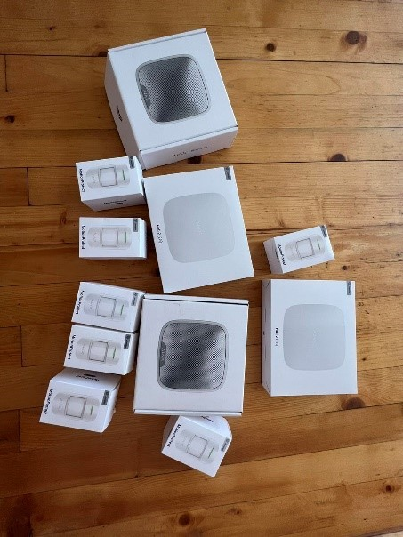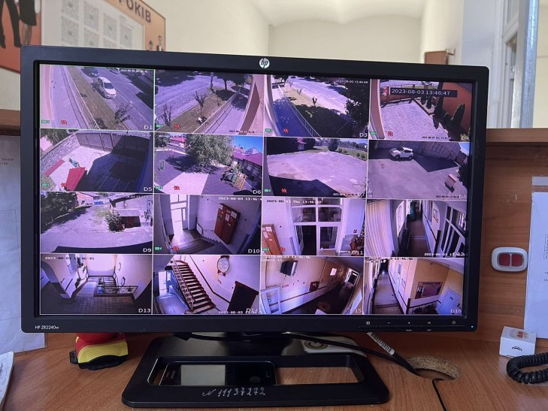
Загальна вартість встановлення системи охоронної сигналізації та відеоспостереження у шести установах становить 1 650 553,0 грн, а саме:

ЗОШ №1 - 207 263,0
СШ № 4 - 260 074,0
Ліцей № 5- 262 825,0
Ліцей №11- 272 053,0
ЗОШ №13- 286 370,0
ЗОШ № 20 - 361968,0

Разом - 1 650 553,0 грн
- У багатьох закладах освіти була відсутня система пожежної сигналізації та оповіщення. Така ситуація спостерігалась внаслідок відсутності необхідного фінансування, попри повне розуміння того, що відсутність необхідних систем протипожежного захисту відноситься до порушення вимог законодавства у сфері пожежної безпеки, що створює загрозу життю та здоров’ю людей.
Крім того, у разі пожежі може бути несвоєчасне повідомлення про пожежу і пізнє оповіщення, що підвищує імовірність настання самих негативних і трагічних наслідків. Тому, нашим управлінням питання забезпечення закладів необхідними системами протипожежного захисту стало одним із головних завдань, виконання якого слід домагатися усіма можливими способами та засобами впливу.
За звітній період у 2023 році системи оповіщення (у грн.): | встановлено пожежну сигналізацію та
15 закладів дошкільної освіти | - 2 158 091,00
3 заклади загальної середньої освіти | - 769 721,42
СОК ДЮСШ | - 62 600,00
Разом за 2023 рік | - 2 990 412,78

- За звітній період встановлено системи блискавкозахисту та Заземлення (у грн.):
ЗДО 22, 25 - 280 920,00
ЗОШ 1,6,7,8,9,10,11,13,14 - 2 169 080,00
Разом у 11 установах на суму - 2 450 000,00

- За візією МОН для більшості школярів навчання має розпочатись в офлайн форматі, але це можливо лише, якщо в школі є надійно захищене укриття.
Для нашого, відносно безпечного регіону, найголовніше завдання у контексті підготовки до нового навчального року - це повернення дітей до навчання в школі, тобто у очному, офлайн режимі. Наш обов'язок зробити усе, щоб не поглиблювати освітні втрати, а навпаки - повертати дітей до школи.
Нагадаю, що у 2 семестрі навчального року, що минув, ще декілька шкіл працювали на дистанційній, або змішаній формі.
До 1 вересня завершені роботи з ремонту підвальних приміщень, як споруд подвійного призначення та облаштування зовнішніх стін шляхом створення фортифікаційних споруд: у ліцеї № 6, також, у ЗОШ № 1, СШ № 4, ліцеї № 11, дитячій художній школі ім. Міхая Мункачі та ДШМ ім. Степана Мартона.
Таким чином, з 1 вересня нового 2023-2024 навчального року розраховуємо на перехід всіх шкіл нашої громади на денну форму навчання.
Станом на сьогоднішній день у повному обсязі профінансовано виконання робіт: ліцей № 6 на суму 430 448,0 грн.
ліцей № 11 на суму 197 304,0 грн.
Крім того, у 2023 році проведені роботи з ремонту підвальних приміщень, як споруд подвійного призначення у 8 ЗДО на загальну суму: 4 749 4502,71 грн.

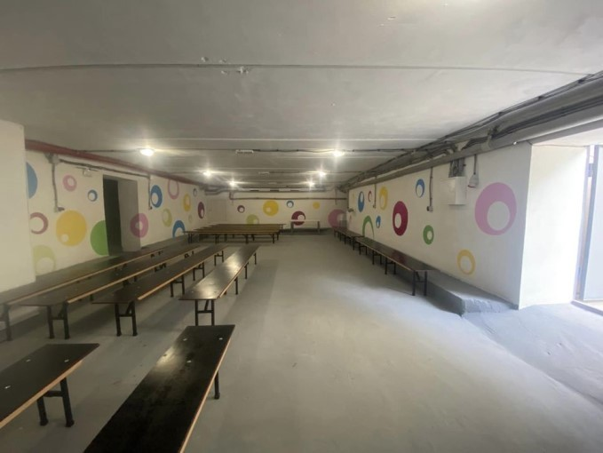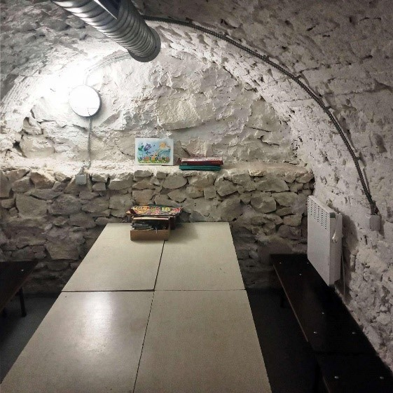

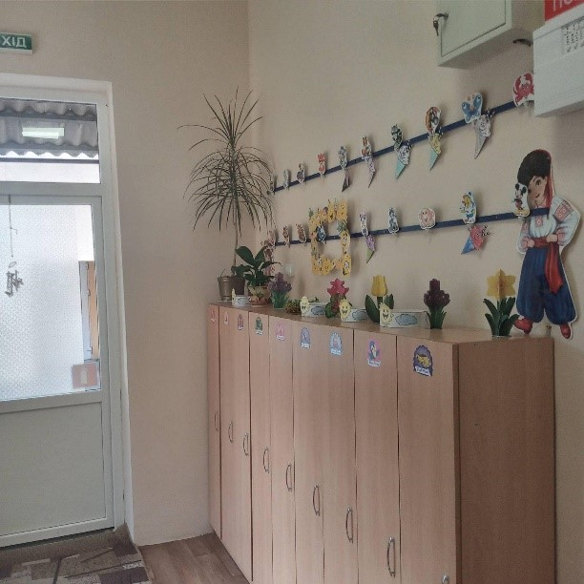
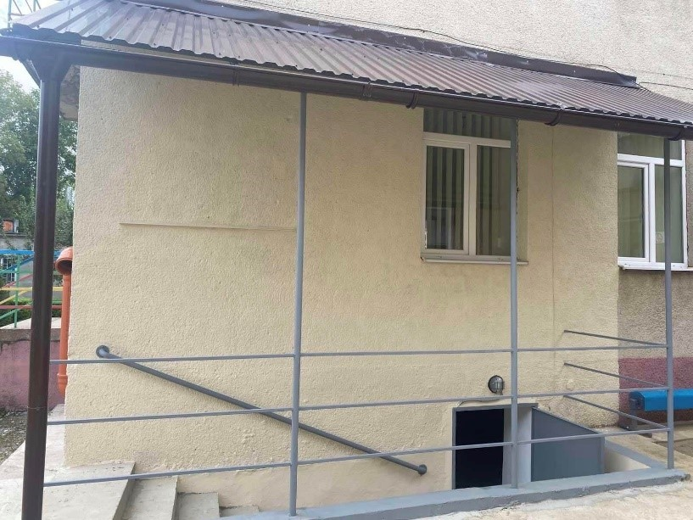

- Військова агресія рф змінила життя та працю кожного українця. Внаслідок воєнного стану, запровадженого на всій території України, змінилися також правила роботи замовників та повноваження Казначейства.
У зв'язку з тим, що є обмеження на проведення капітальних та поточних ремонтів, намагаємось реагувати тільки на ліквідацію аварійних станів, які виникають у підпорядкованих установах, таким чином підтримувати життєдіяльність закладів в умовах воєнного стану.
Аварійні роботи станом на 21.08.2023 року проведені:

 |  | 2022 | 2023
В установах дошкільної освіти | (9) | 1 189 072,3 | (18) 2 760 242,6
У закладах загальної середньої освіти | (8) | 559 440,64 | (14) 2 462 242,4
У закладах культури |  | - | (2) 399 775,0
Разом |  | 1 748 512,9 | 5 622 260,9

- Виконані електромонтажні роботи зі встановлення та підключення електрокотлів до опалювального сезону:
у ДНЗ на загальну суму 4 868 263,0 грн.
у ЗОШ на загальну суму 3 624 529,6 грн.
у художній школі, ДЮСШ та ІРЦ – 1 070 448,0 грн.

Разом 9 563 243,3 грн.

- У 2023 році у школах громади виконано роботи зі встановлення та підключення генераторів (систем резервного живлення) на загальну суму 624 835,00 грн.
- Окрім того, проведені необхідні роботи із придбання та перезарядки вогнегасників, обробки вогнезахисною сумішшю дахів, обстеження димоходів, бактеріологічних досліджень води та вимірювання опорів заземлення газових котелень на загальну суму 619 228,25 грн.

Мукачівської міської комунальної установи
«Центр професійного розвитку педагогічних працівників» Мукачівської міської ради Закарпатської області за 2023 рік

Мукачівська міська комунальна установа «Центр професійного розвитку педагогічних працівників» Мукачівської міської ради Закарпатської області утворена рішенням 82 сесії 7 скликання Мукачівської міської ради від 20.08.2020 року № 2012 «Про cтворення Мукачівської міської комунальної установи «Центр професійного розвитку педагогічних працівників» Мукачівської міської ради Закарпатської області» на виконання законів України «Про освіту» (ст. 18, ст. 75), «Про повну загальну середню освіту» (ст. 52 та п.5 Прикінцевих та перехідних положень) та відповідно до типового Положення (Постанова Кабінету Міністрів України від 29 липня 2020 р. №672) з метою сприяння професійному розвитку педагогічних працівників закладів освіти, реалізації права дорослих на безперервний професійний розвиток, навчання та вдосконалення професійних компетентностей фахівців після здобуття вищої та/або післядипломної освіти.
Відповідно до рішення 82 сесії 7 скликання Мукачівської міської ради 20.08.2020 р. №2012 затверджено Статут Центру. Згідно вимог чинного законодавства установу зареєстровано в ЄДР, виготовлено печатку та штамп,

внесено необхідні зміни в документування діяльності, здійснено іншу організаційну роботу.
Станом на 5 вересня 2023 р. штатна чисельність установи складала
9 (дев’ять) шт. одиниць, в Центрі працюють: директор, 4 консультанти, психолог, секретар, адміністратор системи та 1 консультант -у відпустці по догляду за дитиною.
Установа фінансується з місцевого бюджету і є неприбутковою. Фінансово-господарська діяльність центру здійснюється відповідно до нормативно-правових актів. Бюджетні кошти використовуються згідно з кошторисом без порушень. Нецільове використання коштів відсутнє. Кредиторської заборгованості немає.
Центр - неприбуткова установа, яка надає послуги педагогічним працівникам закладів дошкільної, загальної середньої та позашкільної освіти, сприяє їх професійному розвитку, психологічній підтримці та проводить консультування відповідно до завдань, визначених законодавством у галузі освіти, Статутом та Стратегією розвитку до 2024 р.
Упродовж 2023 року установа здійснювала свою діяльність відповідно до плану роботи та забезпечувала виконання заходів щодо:
- підвищення кваліфікації педагогічних працівників, узагальнення та поширення інформації з питань їхнього професійного розвитку;
- координації діяльності професійних спільнот педагогічних працівників за освітніми напрямками: дошкільна освіта; загальна середня освіта (початкова, базова, старша школа); позакласна та позашкільна освіта;
- формування та інформування про базу даних програм підвищення кваліфікації педагогічних працівників, інший джерел інформації (веб- ресурси), необхідних для професійного розвитку педагогічних працівників;
- надання психологічної підтримки та участь у здійсненні психологічного забезпечення освітнього процесу у закладах освіти;
- організації та проведення консультування педагогічних працівників, зокрема з питань організації освітнього процесу.
На базі Центру проводяться різні форми роботи з питань професійного розвитку, зокрема, семінари, тренінги, майстер-класи, забезпечується консультування, здійснюється інформаційний супровід діяльності педагогів з використанням доступних онлайн платформ щодо:
- застосування в освітньому процесі новітніх цифрових технологій,
- організації дистанційного навчання,
- запровадження освітніх стандартів НУШ (Нової української школи),
- ведення шкільного діловодства,

- кібербезпеки,
- медіакомпетентності та цифрової грамотності педагогів,
- попередження булінгу,
- проєктування розвитку та психолого-педагогічного супроводу обдарованої особистості,
- організації підвищення кваліфікації педагогічних працівників шляхом формальної, неформальної та інформальної освіти;
- гармонізації психологічного здоров'я учасників освітнього процесу в умовах дистанційного навчання;
- організації та проведення Всеукраїнської військово - патріотичної гри
«Сокіл» («Джура»);
- організації та проведення ІІ етапу Всеукраїнських учнівських олімпіад з навчальних дисциплін, конкурсів;
- формувального оцінювання;
- самоаналізу педагогічної діяльності працівників закладів освіти;
- базового компонента дошкільної освіти;
- академічної доброчесності тощо.
Організовано та проведено ряд консультувань адміністрації закладів освіти з питань розробки Стратегії розвитку, упровадження внутрішньої системи забезпечення якості освіти, формування навчальних планів та програм, інших актуальних питань в напрямку професійного розвитку педагогів.
Протягом 2023 року було проведено 5 засідань ради Центру професійного розвитку педагогічних працівників, на яких було обговорено та затверджено план роботи Центру професійного розвитку, план роботи ради Центру, розглянуто питання щодо впровадження нового державного стандарту дошкільної освіти – Базового компонента дошкільної освіти, про роботу психологічної служби щодо надання психологічної допомоги під час воєнного стану, схвалено методичні розробки і навчальні програми, розглянуто і схвалено навчальну програму тренінгу з фінансової грамотності, підведено підсумки проведення серпневих засідань професійних спільнот та схвалено навчальні програми для гурткової роботи ЗЗСО, обговорено підготовку учнів до участі у ІІ етапі Всеукраїнських учнівських олімпіад з навчальних предметів, І та ІІ етапах конкурсу-захисту науково-дослідницьких робіт учнів- членів МАН, організацію та участь у I турі Всеукраїнського конкурсу “Учитель року”.
У серпні місяці проведено інструктивно-методичну нараду з керівниками педагогічних спільнот Мукачівської міської територіальної громади з питань планування роботи спільнот та проведено засідання педагогічних спільнот педагогічних працівників.

Протягом 2023 року проведено цикл навчально-методичних семінарів та майстер-класів для керівників та педагогічних працівників закладів загальної середньої та позашкільної освіти.
Проведено тренінги для вчителів початкових класів та вчителів- предметників за участі МБО «БФ СОС Дитячі містечка» «Професійна психологічна стійкість. Навички самодопомоги».
Дошкільна освіта є першою ланкою системи безперервної освіти в Україні, яка закладає підґрунтя розвитку особистості дитини, її успіху та самореалізації в подальшому навчанні та протягом життя. Цього року для дошкільнят були проведені:
  - 22-і Малі Олімпійські Ігри
  - «Таланти твої, Мукачево»
  - Міська інтелектуальна олімпіада серед старших дошкільників
  - Фестиваль «Пісня єднання» присвячений Дню Соборності України.
Дошкільна освітня галузь завжди прагне до вирішення питань якості освіти. Протягом 2023 року працівники дошкільної освіти впроваджували Державний стандарт дошкільної освіти, сприяли осучасненню освітнього середовища, будували взаємини з вихованцями та їхніми батьками на засадах партнерства.
Для сприяння професійному зростанню педагогів закладів дошкільної освіти працівники взяли участь у Всеукраїнській науково-практичній онлайн- конференції на тему «Готовність дитини старшого дошкільного віку до систематичного навчання в школі».
Протягом року активно подавались пропозиції і покликання в групи вайбер, телеграм для самоосвіти педагогів про діяльність віртуальних професійних спільнот на сторінках Facebook та YouTube - сайт «МОНУ»,
«UNICEF Ukraine», «Всеукраїнський фонд «Крок за кроком», портал
«Дошкілля України», платформа розвитку дошкільнят «НУМО» для батьків, Дитячий садок онлайн-заняття для дітей НУМО, група Тренінгового центру
«Сертифіковані українські технології освіти» СУТО ПРО, «Завідувач ЗДО»,
«Віртуальний методичний кабінет», «Дошкілля. Віртуальний методист», «Я- методист закладу дошкільної освіти», «STREAM-освіта для дошкільників» від Катерини Крутій, «Впевнений старт: Педагогам від Наталії Гавриш»,
«Методична скарбничка для вихователя дитячого садка», «Помічник для вихователя» від Наталії Шевченко, постійно діючі форуми, чати для зворотнього зв’язку, бази електронних часописів, е-бібліотек від МЦФР шести журналів «Практика управління ЗДО», «Вихователь-методист ЗДО»,
«Практичний психолог ЗДО», «Музичний керівник ЗДО», «Методична

скарбничка вихователя», «Медична сестра ЗДО» значно розширили кругозір педагогів дошкілля ММТГ.
Одним із напрямів роботи центру є узагальнення та поширення інформації з питань професійного розвитку педагогічних працівників, формування та оприлюднення на власному веб-сайті бази даних програм підвищення кваліфікації педагогічних працівників, інших джерел інформації (веб-ресурси), необхідних для професійного розвитку педагогічних працівників.
З цією метою центром здійснювалася популяризація різноманітних суб'єктів надання послуг з підвищення кваліфікації, забезпечувалось інформування закладів освіти, щодо можливості здійснити курсову перепідготовку педагогічними працівниками, здійснювалося систематичне анонсування актуальних освітянських подій.
Фахівцями центру сформовано базу даних програм підвищення кваліфікації, інших джерел інформації (вебресурсів), необхідних для професійного розвитку педагогічних працівників та оприлюднено на сторінці Центру. Відповідно до запитів заступників директорів з НВР опрацьовано популярні онлайн-платформи суб'єктів підвищення кваліфікації на предмет їх відповідності нормам чинного законодавства.

Оздоровлення
Для оздоровлення та відпочинку дітей влітку 2023 року було використано з міського бюджету для придбання путівок в ДЗОВ 448,2 тис. грн., а саме – 32 путівки в ДОТ «Водограй» з 01 по 14.06.2023.
Також було виділено додаткові асигнування на закупівлю путівок у сумі 2,5 млн.грн.(2500,0 тис.грн.) для відпочинку 168 дітей, а саме:
    - 30 путівок з 31.07 по 13.08. 2023 в ДОТ «Водограй»;
    - 5 путівок з 05.08.по 18.08.2023 в ДОТ «Білочка»;
    - 133 путівки у ДЗОВ «PRAHA FAMILY CAMP» ТзОВ Прага-Іршава (з 09.08.по 22.08.2023-70 путівок; з 23.08. по 05.09. 2023 – 63 путівки).
Окрім того було внесено доповнення до Програми оздоровлення та відпочинку дітей Мукачівської міської територіальної громади на 2022-2024 роки, затвердженої рішенням 12 сесії Мукачівської міської ради 8-го скликання від 26.08.2021 №485, а саме Програму доповнено абзацом: «Під час дії воєнного стану позачергово оздоровлюються: діти-сироти, діти, позбавлені батьківського піклування; діти, батьки яких загинули (померли) і смерть яких пов’язана із захистом Батьківщини; діти військовослужбовців, які захищають Україну від військової агресії Російської Федерації; діти із числа внутрішньо переміщених осіб, які перемістилися з тимчасово окупованої території територіальних громад, що розташовані в районі проведення воєнних

(бойових) дій або які перебувають в тимчасовій окупації, оточенні (блокуванні), а також внутрішньо переміщених, у яких житло зруйноване або непридатне для проживання внаслідок пошкодження,спричиненого військовою агресією російської федерації (крім дітей, які перебувають в області на повному державному утриманні в інтернатних закладах, закладах професійно-технічної та вищої освіти)».
На виконання рішення виконавчого комітету Мукачівської міської ради 09.05.2023 №164 «Про організацію оздоровлення та відпочинку дітей Мукачівської міської територіальної громади у 2023 році» та наказу управління освіти, культури, молоді та спорту Мукачівської міської ради від 17.05.2023
№100 « Про організацію роботи таборів з денним перебуванням при закладах загальної середньої освіти влітку 2023 року», з метою належної підготовки і проведення відпочинку дітей влітку 2023 року та здійснення належного контролю за додержанням законодавства у сфері оздоровлення та відпочинку дітей, які потребують особливої соціальної уваги та підтримки; створення належних умов для освітньо-культурної, фізкультурно-оздоровчої та спортивної роботи протягом літнього періоду 2023 на території Мукачівської міської територіальної громади у період з 06 по 23 червня 2023 року функціонували 4 табори з денним перебуванням при ЗОШ І-ІІІ ст. № 2 ім. Т.Г.Шевченка, 13, 20 ім. О.Духновича, СШ І-ІІІ ст. №16, в яких безкоштовно відпочили 289 дітей з числа пільгових категорій протягом однієї зміни з організацією одноразового харчування. На організацію роботи денних пришкільних таборів з міського бюджету було виділено та використано 304,3 тис.грн.
До роботи таборів було залучено вчителів-предметників, практичних психологів, соціальних педагогів, педагогів-організаторів та медпрацівників.
З метою формування здорового способу життя підростаючого покоління, залучення учнівської молоді до рухової активності і популяризації регулярних занять фізичною культурою і спортом та організації змістовного дозвілля, відпочинку і оздоровлення дітей, в рамках Всеукраїнського фізкультурно- оздоровчого заходу серед учнів «Рух-це здорово!» та реалізації проєкту
«Активні парки-локації здорової України 15.06.2023 на СОК ДЮСШ проведено міський спортивний захід між таборами з денним перебуванням при ЗОШ №2 ім. Т.Г.Шевченка «Сузір′я друзів», ЗОШ №13 «Квітковий дивограй», ЗОШ №20 ім. О.Духновича «Невгамовні», СШ №16 «Грайлик-відпочивальник».
19 черня 2023 за участю ТОВ «АВЕ Мукачево» для пришкільних таборів ЗОШ №2 ім. Т.Г.Шевченка та СШ №16 проведено екоквест «Екологічний всюдихід». 20.06.2023 на базі ЗОШ №13 проведено між відпочиваючими цїєї ж школи і ЗОШ №20 ім. О.Духновича розважальну програму «Козацькі забави».

Протягом роботи пришкільних таборів для дітей безкоштовно було організовано екскурсії, перегляд мультфільму в Мукачівському історичному музеї «Паланок» та виставу «Прибульчик» в Мукачівському драматичному театрі. Також ряд заходів в таборах для дітей було організовано і проведено Благодійною організацією «СОС Дитячі Містечка Україна». Активно, весело з насиченою різноманітною програмою, майстер-класами, розважальними та мистецькими заходами діти провели час разом з креативними педагогами МЦДЮТ і МЦПО.
Окрім того, за кошти обласного бюджету:
  - 21 дитина з числа пільгових категорій відпочили на базі філії „Арніка” КЗПО «ЗОЦДЮТ «ПАДІЮН»» Закарпатської обласної ради;
  - 21 дитина – в ДОТ при ДП «Клінічний санаторій «Карпати». За кошти державного бюджету:
  - 1 дитина-сирота оздоровилася в ДПУ «МДЦ «Артек» Мукачівського району.
За рахунок профспілки працівників освіти:
  - 23 дітей, батьки яких УБД та безпосередньо беруть участь у захисті нашої країни відпочили на базі «Позаміського ДЗОВ «Шаяни».
За рахунок благодійних коштів:
  - для 100 школярів на базі ЗОШ №2 ім. Т.Г.Шевченка проведено 3-ти денний літній простір релігійною громадою УЦХВЄ «Ковчег» за підтримки міжнародного благодійного фонду «World Vision International»;
  - для 25 дітей військовослужбовців, які захищають Україну від військової агресії російської федерації; дітей поранених/пропавших безвісти військовослужбовців та УБД було організовано відпочинок в літньому таборі Австрії в рамках співпраці Закарпатської області і федеральної землі Бургенланд (Республіка Австрія) з 10 по 20 липня 2023;
  - 1 дитина військовослужбовця, який захищає Україну від військової агресії російської федерації у період з 07 по 22 серпня 2023 відпочила в таборі на території Підкарпатського воєводства в Жешуві Польща;
  - 18 дітей пільгових категорій з 26 серпня по 01 вересня відпочили в таборі Ракоці м. Шаторальяуйхей в рамках співпраці України і Угорщини, з метою належної реалізації досягнутих домовленостей про гуманітарну співпрацю. Окрім того, діти відвідали Чемпіонат світу з легкої атлетики та найбільшу в країні, одну з найкрасивіших памяток архітектури в Європі- Будівлю угорського парламенту.
Відтак, протягом літа 2023 оздоровилося та відпочили 699 дітей, що становить 5% від загальної кількості дітей шкільного віку (13 848 дітей) та 11,4 % від дітей пільгових категорій (6 147 дітей).
Всього оздоровилося та відпочило за пільговими категоріями:

48 - дітей-сиріт та дітей, позбавлених батьківського піклування; 97 - дітей військовослужбовців, які захищають Україну;
24 - дітей, один із батьків яких загинув;
5 - дітей, один із батьків яких пропав безвісти; 4 - дітей, батьки яких отримали поранення;
117 - дітей осіб, визнаних учасниками бойових дій;
100 - дітей, зареєстрованих як внутрішньо переміщені особи; 137 - дітей з багатодітних сімей;
10 - дітей з інвалідністю;
- - дітей, одному з батьків яких встановлено інвалідність I або II групи; 7- дітей з малозабезпечених сімей;
1- рідна дитина батьків-вихователів;
1- дитина, взята на облік службами у справах дітей як така, що перебуває у складних життєвих обставинах;
- - дітей, які постраждали внаслідок Чорнобильської катастрофи;
1- дитина працівників агропромислового комплексу та соціальної сфери села;
19 - дітей, які перебувають на диспансерному обліку;
4 - дітей, учасників дитячих творчих колективів та спортивних команд; 16 - талановитих та обдарованих дітей;
3 - відмінники навчання;
100 - дітей за сприяння релігійної громади УЦХВЄ «Ковчег».

Харчування
Під час дії воєнного стану, при організації процесу харчування доводиться бути готовим та долати досі невідомі проблеми, зокрема:

організація роботи з приготування їжі за умов відсутності електроенергії та води;
- збої у режимі харчування через часті повітряні тривоги;
- збереження продуктів харчування в умовах відсутності електроенергії;
- дотримання температурного режиму під час зберігання харчових продуктів.
У цих складних умовах, працівники харчоблоків закладів дошкільної освіти, фізичні особи-підприємці, які надають послуги у школах та керівники закладів зробили все від них залежне, щоб забезпечити дотримання вимог санітарного законодавства, систематично турбувалися про безпечність та якість харчових продуктів і готових страв.

Тож рекомендуємо керівникам установ відповідно до впровадженої системи безпечності харчових продуктів (система НАССР) розробити план заходів чи інструкції на випадок відключення електроенергії та провести навчання персоналу щодо забезпечення належних умов зберігання харчових продуктів, визначених виробником.
Цікавою ініціативою стало впровадження гуманітарного проєкту Міністерства інтеграції та ЮНІСЕФ щодо грошової допомоги опорним закладам загальної середньої освіти. Учасником цього проєкту, покликаного сприяти якості освітнього процесу в умовах війни, допомогти дітям покращити їх фізичне та психічне здоров’я, а також популяризувати серед них здорове харчування, став опорний Доробратівський заклад загальної середньої освіти. Отримані кошти, еквівалентні сумі у 2000 доларів США спрятимуть досягненню цієї мети.
Мукачівська міська рада, у свою чергу, забезпечує належне фінансування та розширює коло пільгових категорій, які безкоштовно харчуються.
Фінансування забезпечується через реалізацію Програми організації безоплатного гарячого харчування дітей пільгових категорій у закладах освіти.
Пропоную прослідкувати динаміку за останні три роки, зокрема:

За кількістю учнів/вихованців, які безкоштовно харчуються:
 | 2021 | 2022 | 2023
ЗЗСО | 879 | 1190 | 1312
ЗДО | 967 | 1144 | 1255

За вартістю у грн.
ЗЗСО | 8 | 50 | 50
ЗДО | 50 | 50 | 65

За видатками з бюджету тис. грн:

 | 2021 | 2022 | 2023
ЗЗСО | 98,6 | 238,0 | 545,0
ЗДО | 1 447,4 | 5 119,3 | 14 135,9
Всього з бюджету: | 5 375,4 | 10 391,1 | 19 454,5

На забезпечення безкоштовного харчування дітей пільгових категорій у 2023 році використано 20226,8 тис. грн.

Придбано продуктів харчування на суму 9515575 грн.

Виховна робота
Невід’ємною складовою освітнього процесу є виховний процес, який ґрунтується на загальнолюдських, культурних цінностях Українського народу, цінностях громадянського (вільного демократичного) суспільства, принципах верховенства права, дотримання прав і свобод людини. Протягом 2022-2023 навчального року виховна робота закладів освіти проводилася за напрямками: громадянське, національно-патріотичне, трудове, художньо-естетичне, моральне, екологічне виховання, формування здорового способу життя, превентивне виховання, сприяння творчому розвитку особистості.
Немає потреби переконувати будь-кого в життєвій необхідності та важливості національно-патріотичного виховання, яке покликане сформувати в учнів такі якості як національна самоідентифікація, усвідомлення своєї належності до Нації Героїв, патріотизм, дієва любов до України, готовність до подвигу й самопожертви в ім’я Батьківщини, до виконання свого патріотичного обов’язку, мужність, стійкість, відвага.
Маркерами сформованості патріотизму є любов до Батьківщини, вірність і служіння їй, турбота про забезпечення територіальної цілісності й суверенітету України, піклування про її неперервний висхідний розвиток на шляху демократичного національного відродження, сприяння гармонізації державних, суспільних, громадських, особистісних інтересів у щоденному житті.
Всеукраїнська дитячо-юнацька військово-патріотична гра «Сокіл» («Джура») є важливою складовою системи патріотичного виховання, що формується в українському суспільстві. У травні 2023 року було проведено І етап Всеукраїнської дитячо-юнацької військово-патріотичної гри «Сокіл» («Джура»). У Грі прийняв участь двадцять один заклад загальної середньої освіти. Переможцями сали рій «Сміливий вітер» ліцей № 11 (І місце), рій
«Незламні» ЗОШ № 20 ім. О. Духновича (ІІ місце) та рій «Чорні вершники» ЗОШ №13 (ІІІ місце).

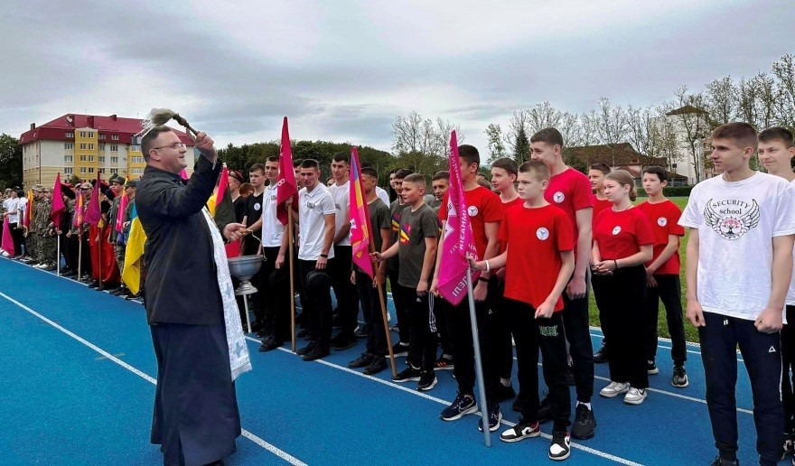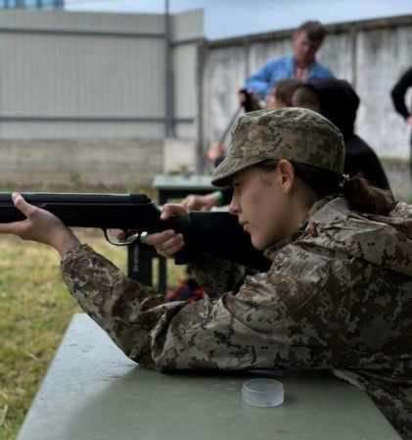

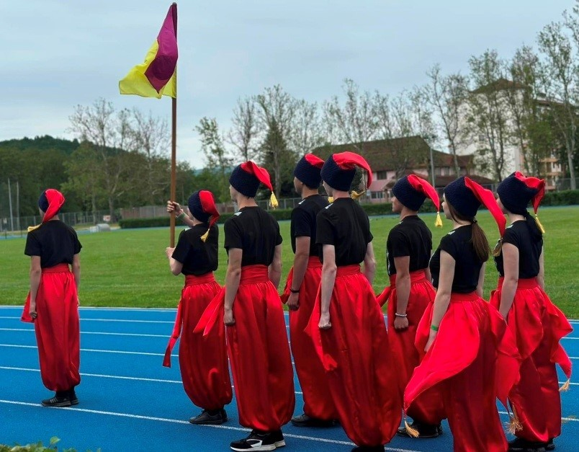
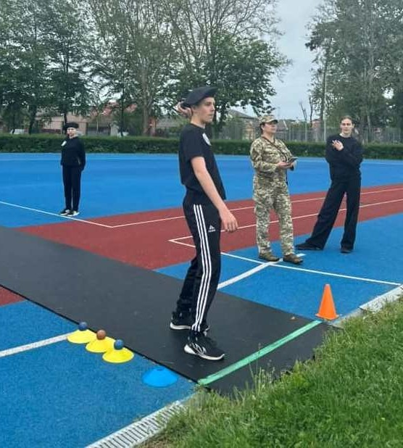

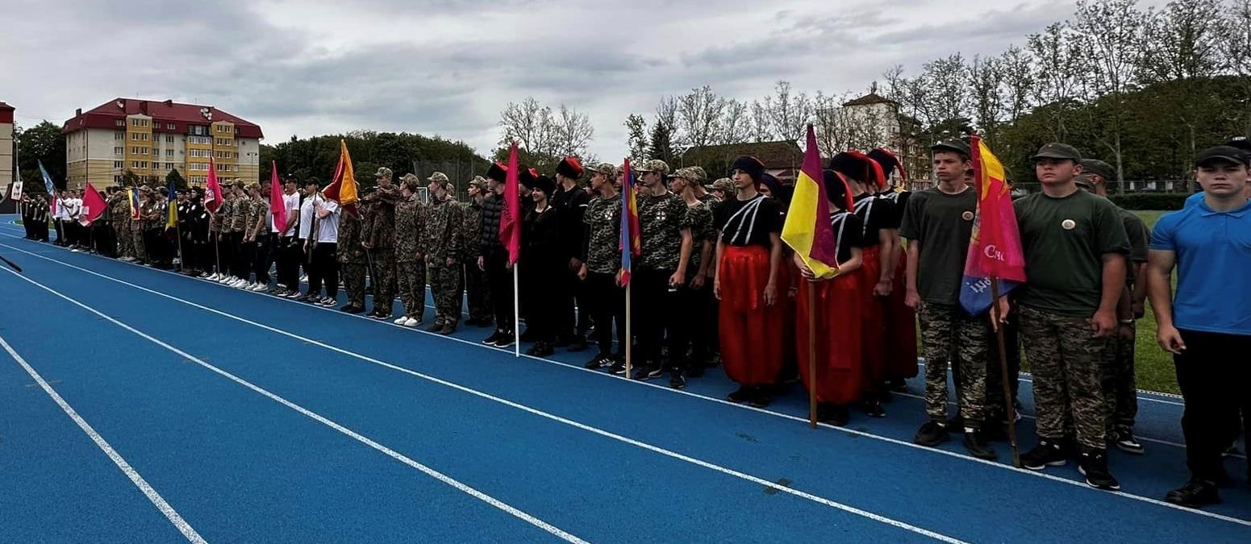
З метою практичного закріплення рівня знань, вмінь та навичок набутих під час вивчення предмету «Захист України» та покращення допризовної підготовки молоді і вдосконалення форм, методів військово-патріотичного

виховання допризовної і призовної молоді щорічно проводяться військово- польові збори.
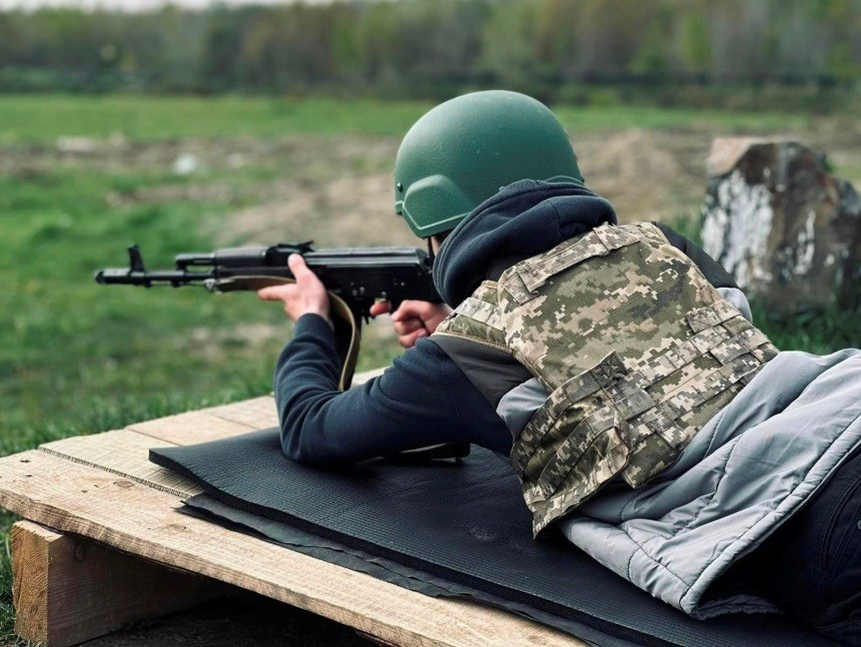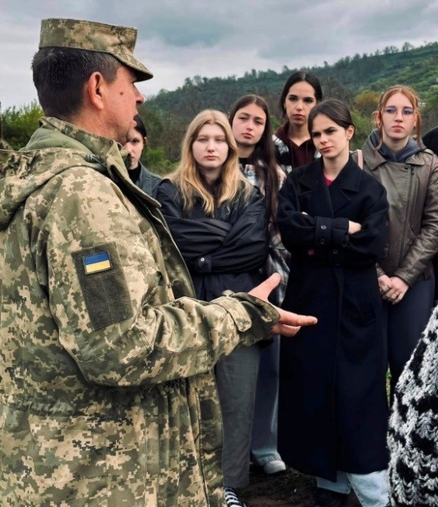

Волонтерська діяльність – важливий аспект виховної роботи. З моменту повномасштабного вторгнення на територію суверенної України волонтерство набуло своєї найбільшої актуальності за останні часи. Учнівська молодь активно долучається до збору та передачі на фронт захисникам продуктів харчування, оберегів та малюнків, проводилися тематичні ярмарки, а зібрані кошти використовувались на придбання необхідного для наших захисників, виготовляють окопні свічки, плетуть маскувальні сітки, відвідували воїнів, що перебували на лікуванні у лікарні Святого Мартина та у військовому шпиталі. І сьогодні життя доводить, що волонтерський рух для шкільної молоді є невичерпним джерелом можливості вчитися та сприяти розвитку солідарності, відповідальності, милосердя, толерантності.
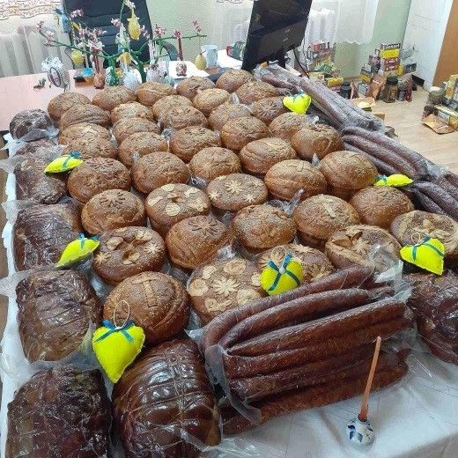
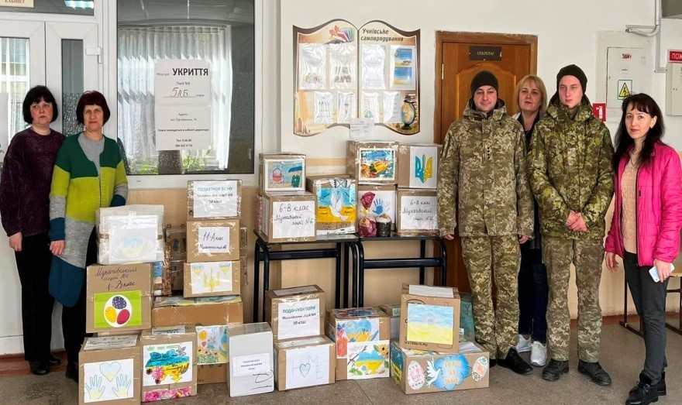

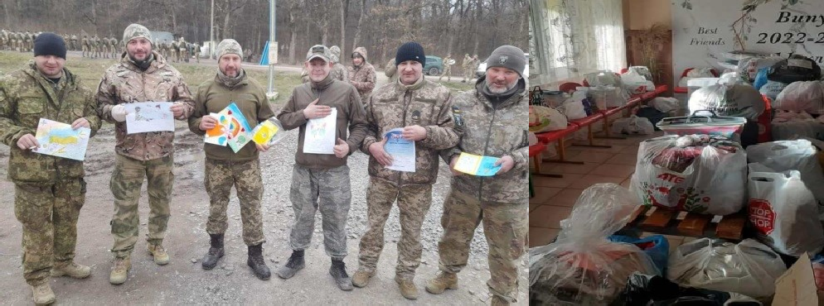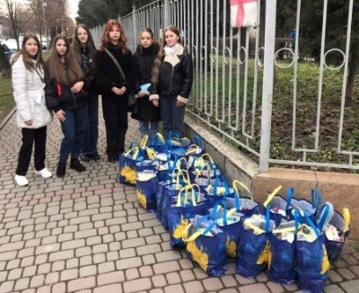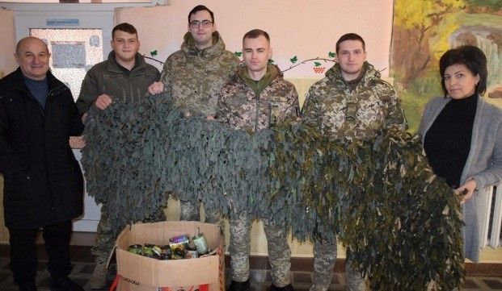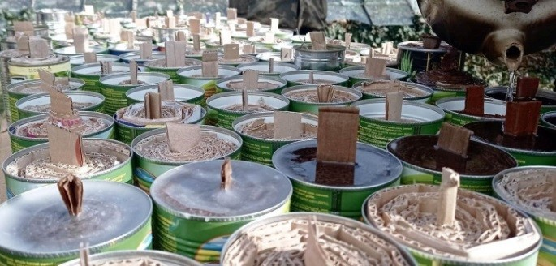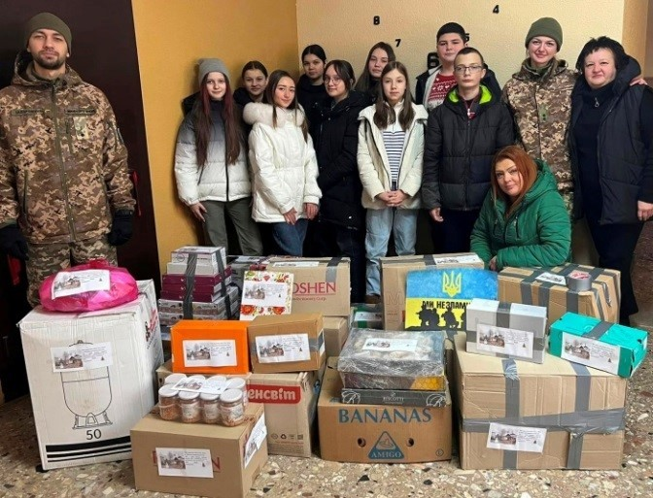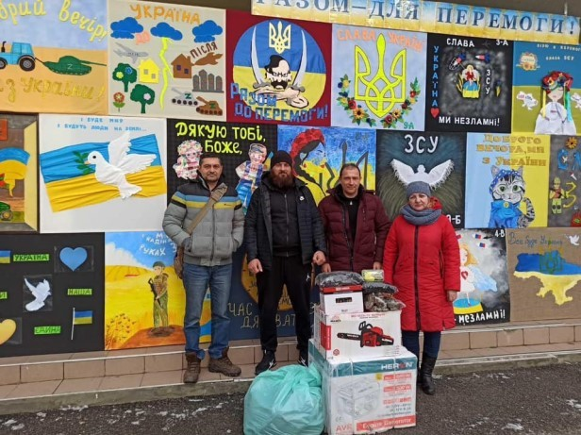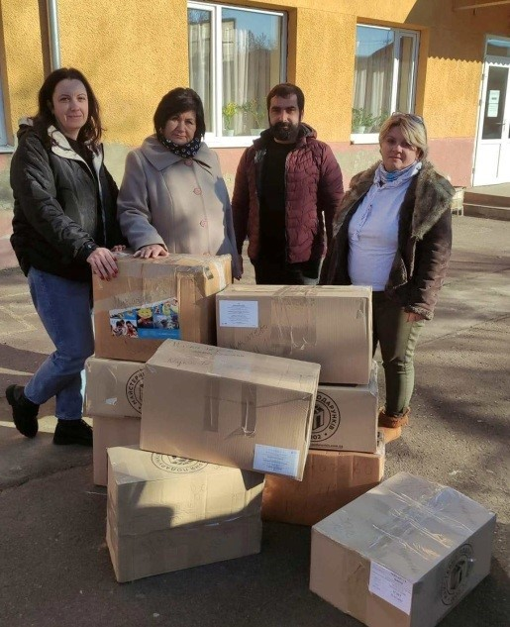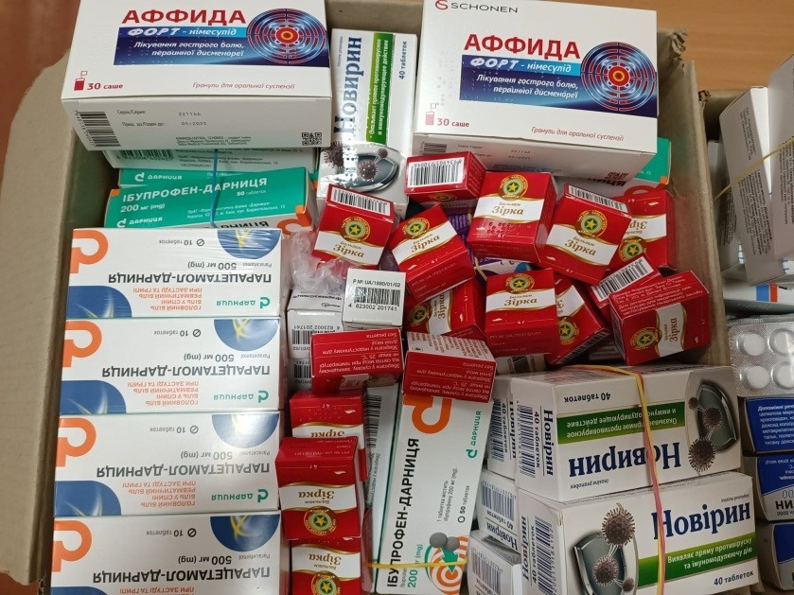

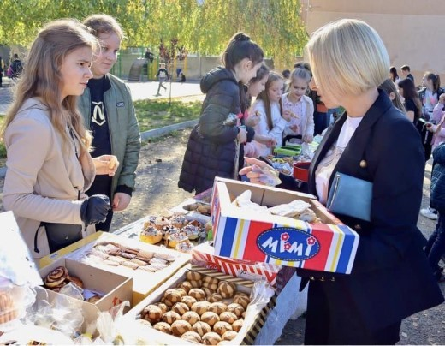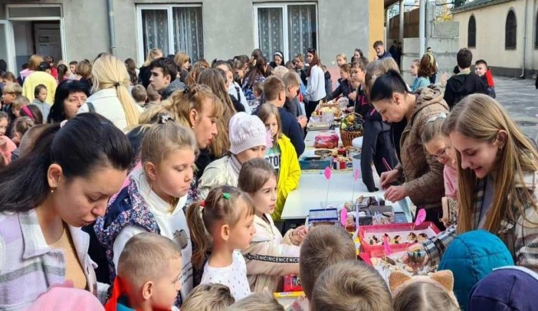
Напередодні Нового 2023 року учні долучилися до Всеукраїнської Акції Єднання – «Дітям від дітей»! Новорічні подарункові пакунки зі солодощами та власноруч написаними листами передано дітям, які проживають на деокупованій території м. Ізюм, м. Балаклія та м. Куп'янськ.
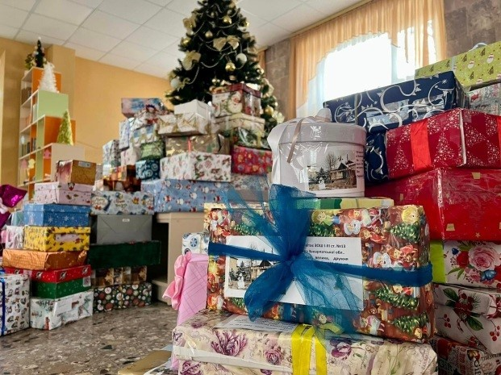
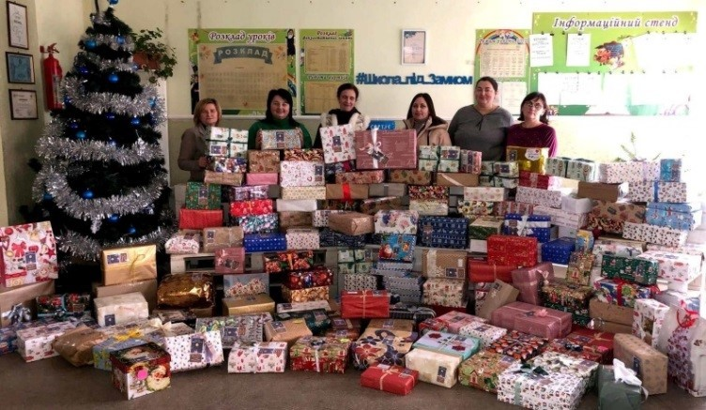
До Міжнародного дня людей з обмеженими можливостями відбувся
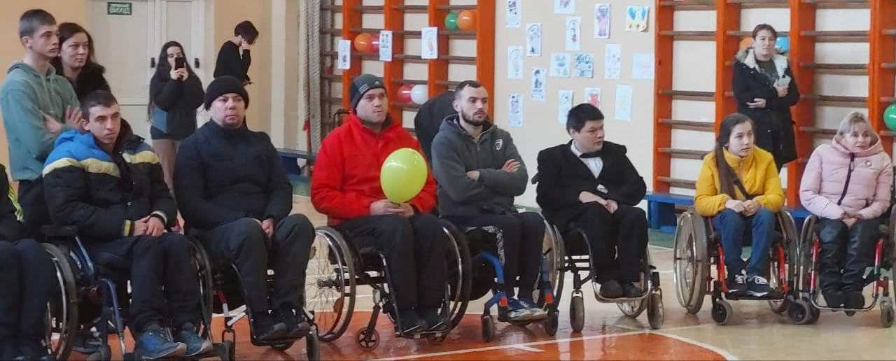
святковий захід під гаслом «Повір у себе».
Вагомий внесок у вихованні та формуванні особистості відіграє позашкільна освіта, яка вирішує питання емоційного, фізичного та інтелектуального розвитку особистості, формування її компетентностей. Водночас позашкільна освіта сприяє забезпеченню потреб особистості у творчій самореалізації, її соціалізації, включенню в суспільні відносини,

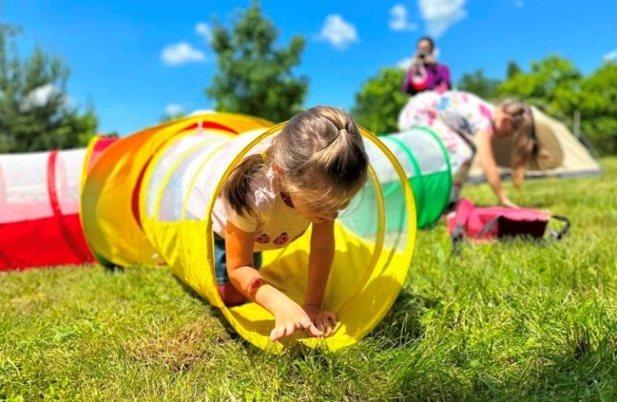
входженню у широкий світ. До Міжнародного Дня захисту дітей Мукачівський центр позашкільної освіти організував спільно з учнівською радою старшокласників свято «Ми діти сильної країни – України»
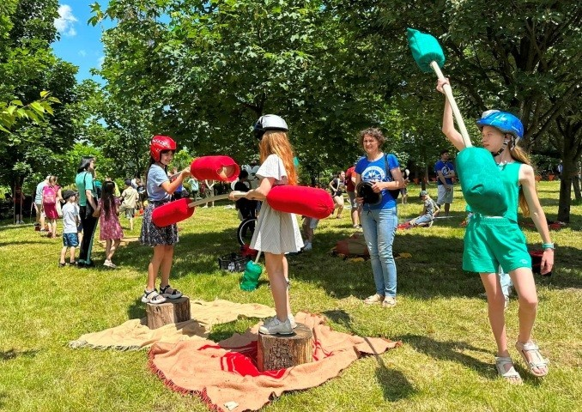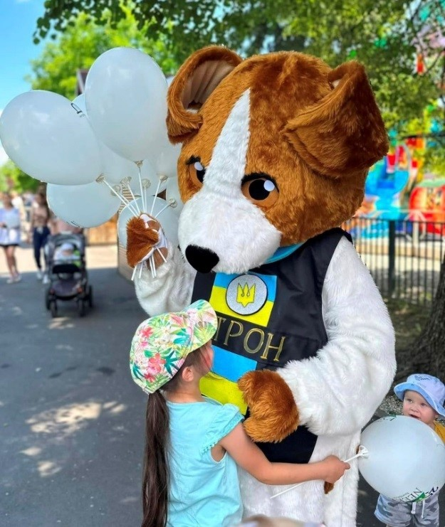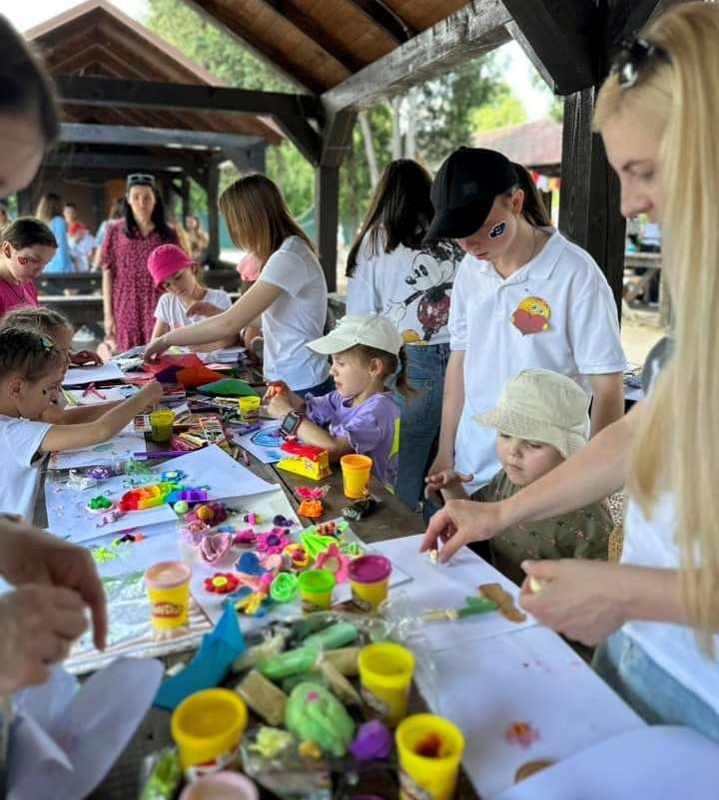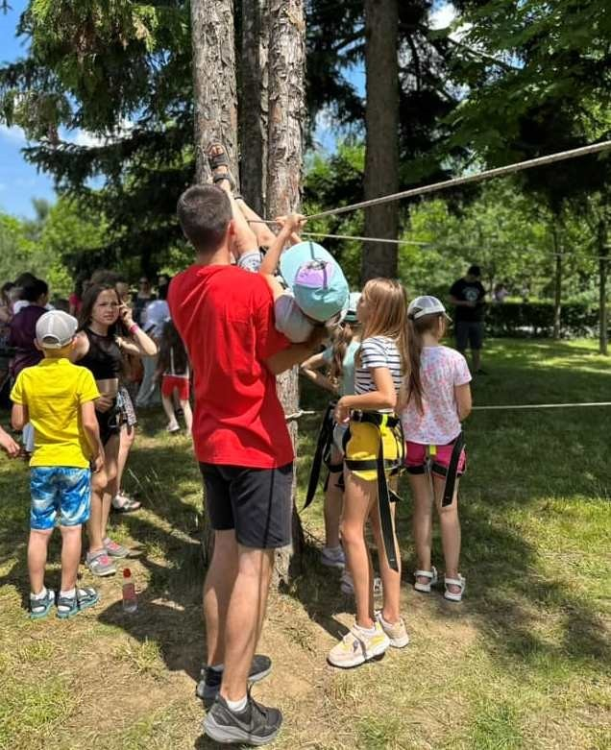
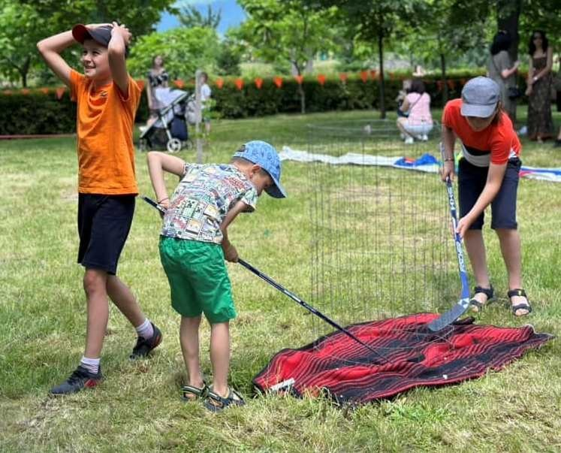
Мукачівський Центром дитячої та юнацької творчості було проведено:
- свято для діток "Дитинство в сонячних долонях".

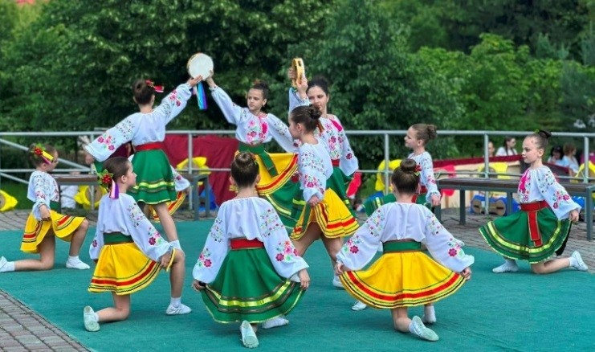
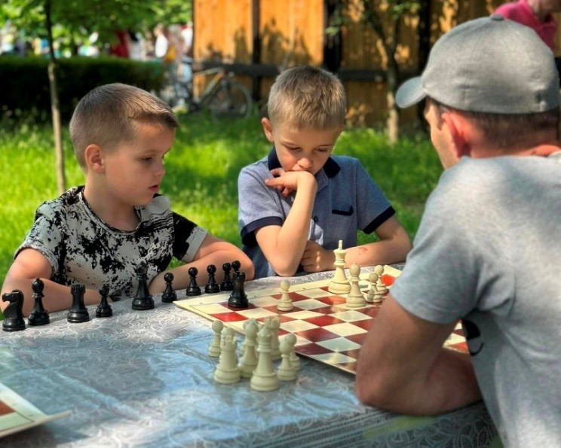
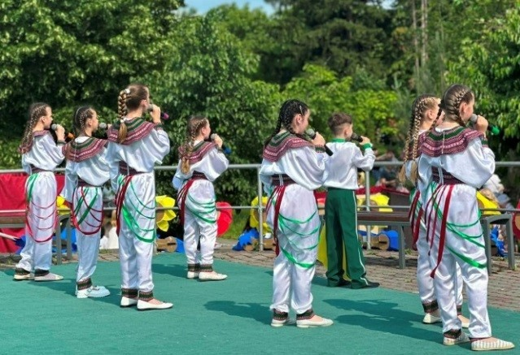
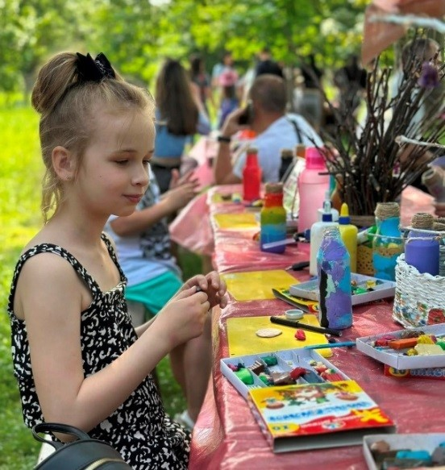

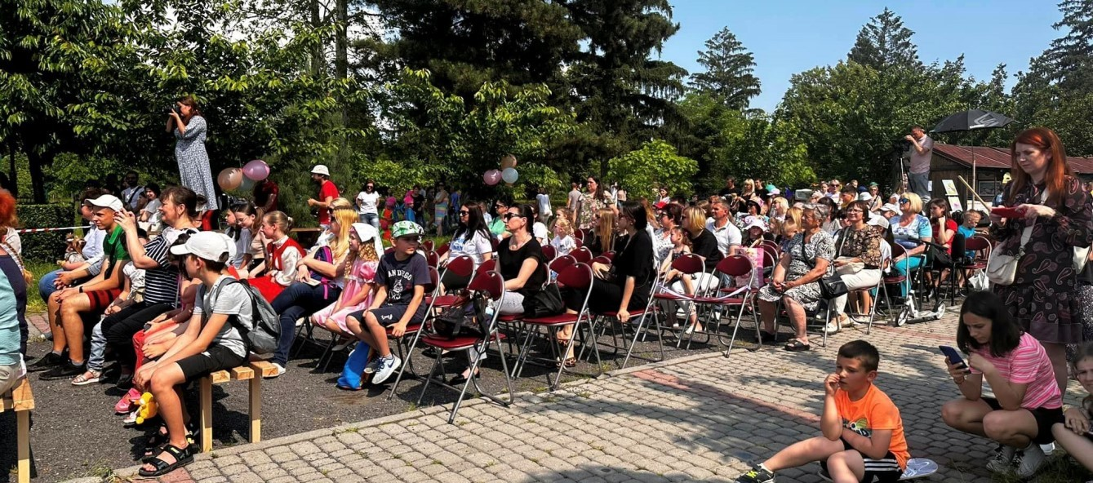
  - Фестиваль «Писанковий рай»

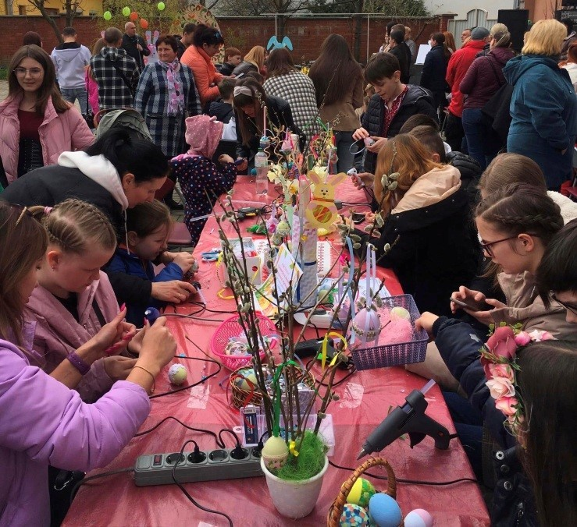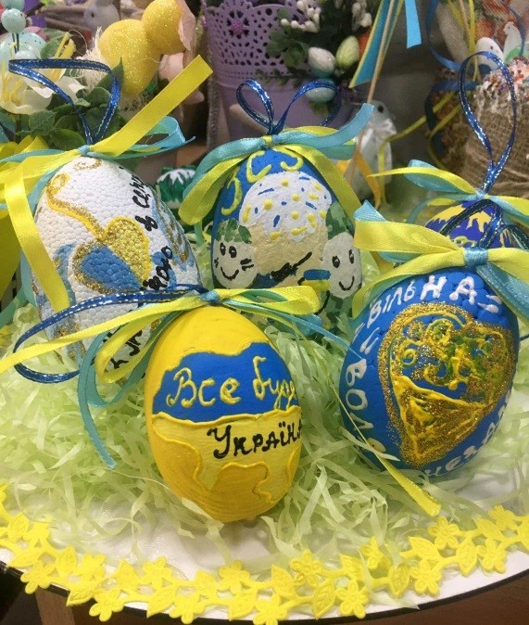
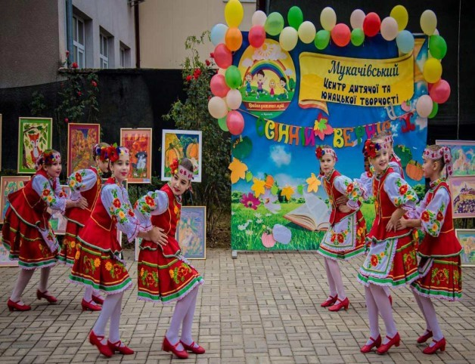
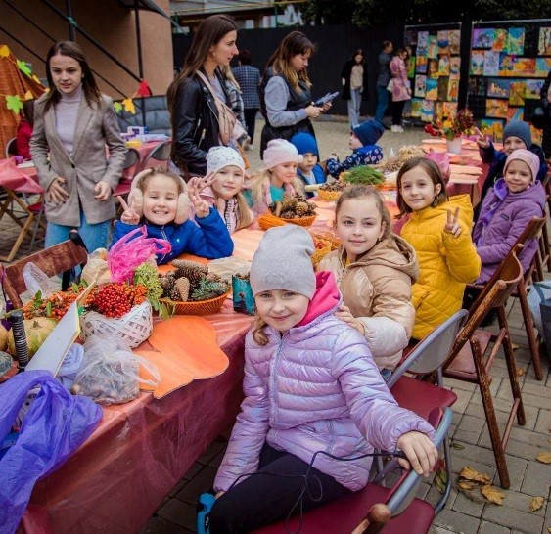
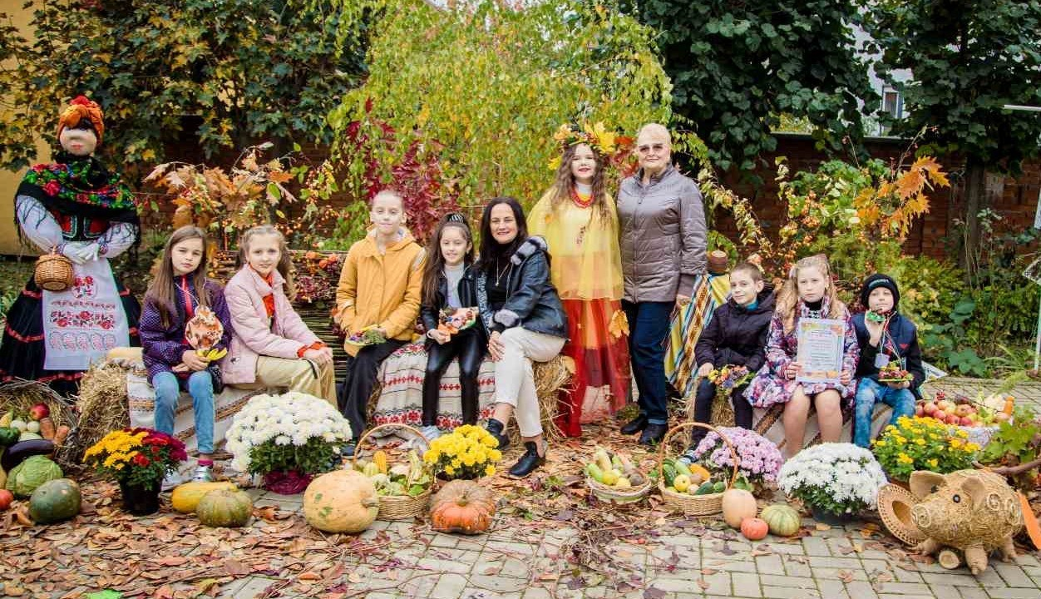
  - "Осінній вернісаж 2022"

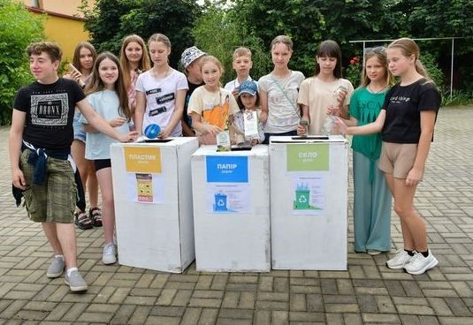
  - Проєкт "Розумне місто"
Дошкільна освіта є першою ланкою системи безперервної освіти в Україні, яка закладає підґрунтя розвитку особистості дитини, її успіху та самореалізації в подальшому навчанні та протягом життя. Цього року для дошкільнят були проведені:
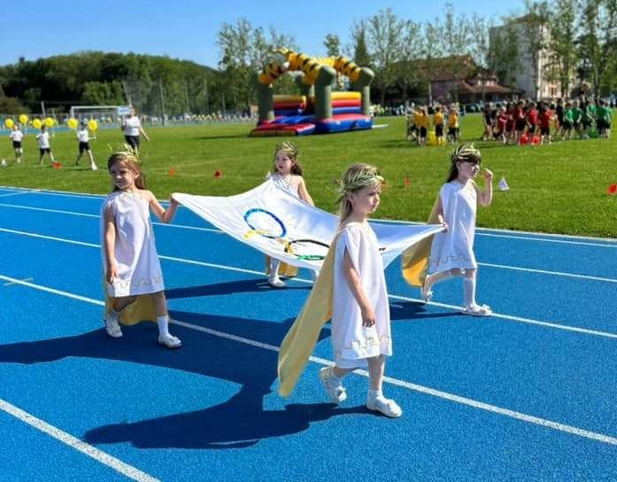
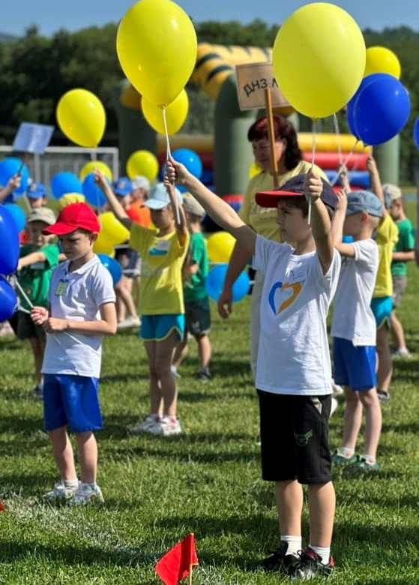
- 22-і Малі Олімпійські Ігри

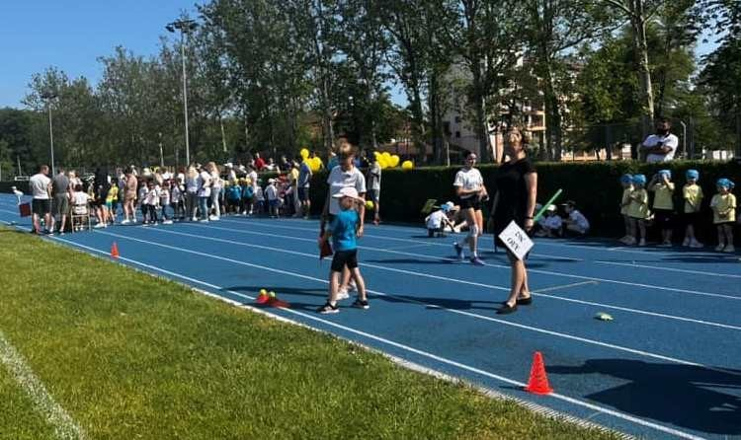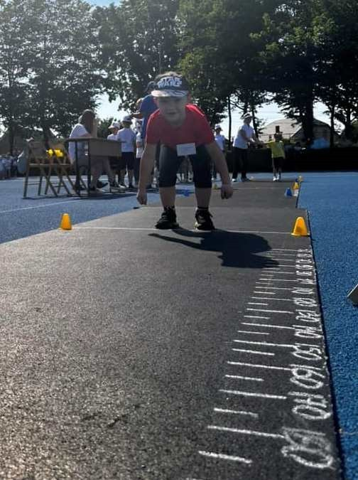
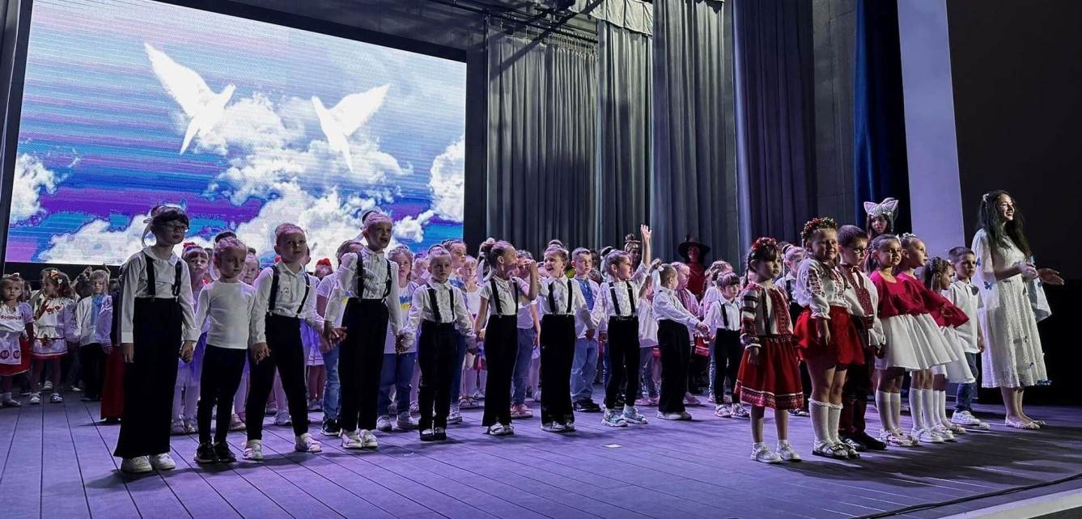
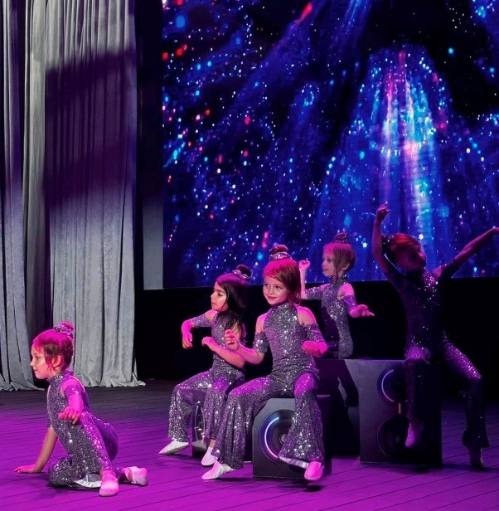
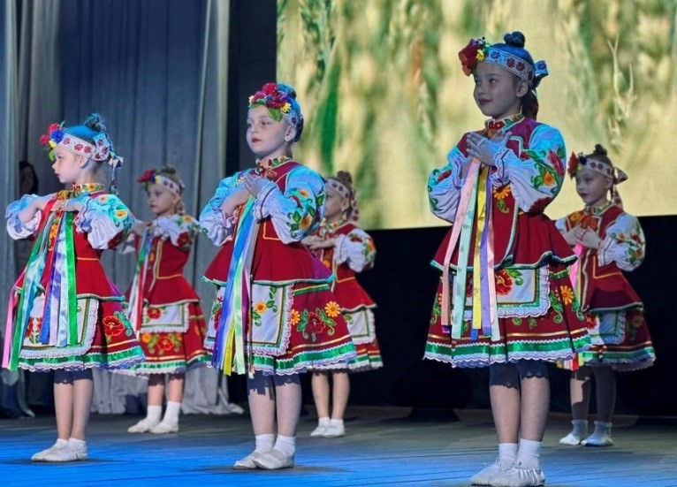
  - «Таланти твої, Мукачево»

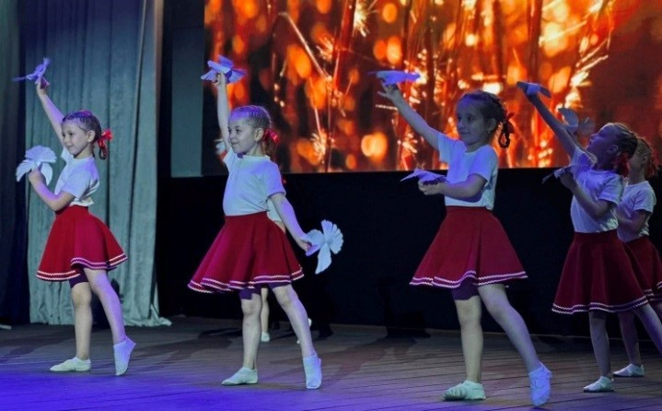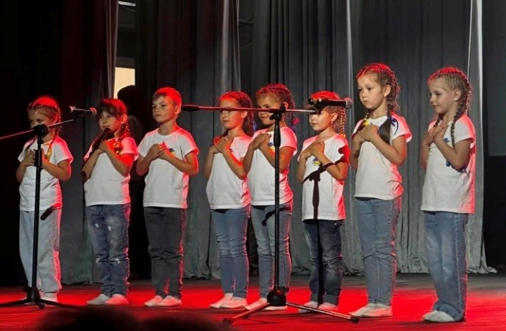
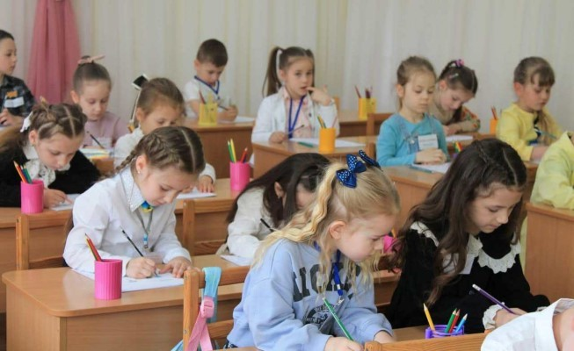
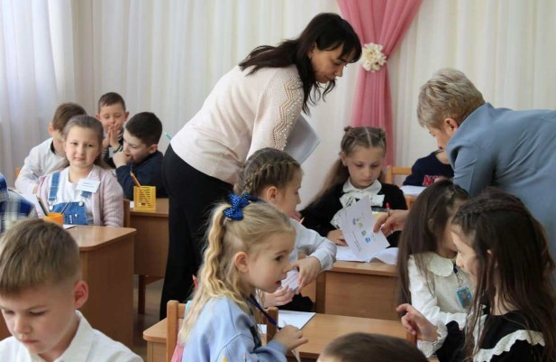
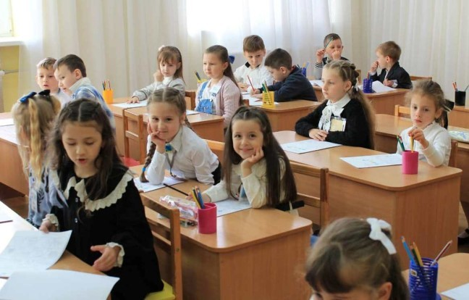
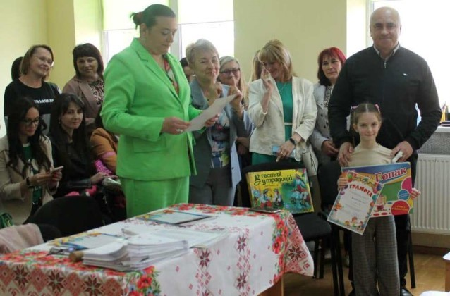
  - Міська інтелектуальна олімпіада серед старших дошкільників
  - Фестиваль «Пісня єднання» присвячений Дню Соборності України.
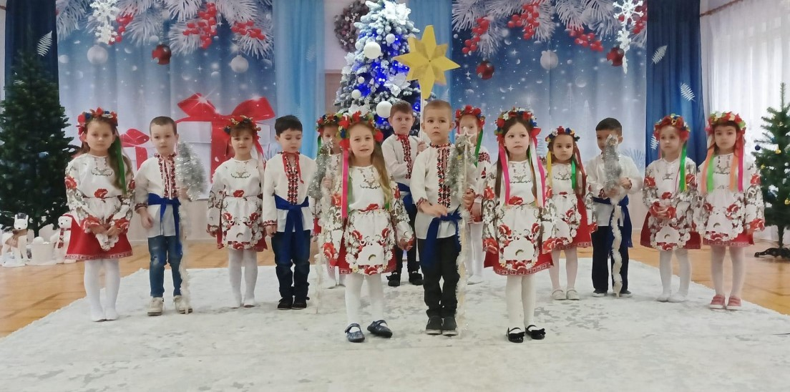

Пріоритетним напрямком роботи є громадянське виховання та формування активної громадянської позиції учнівської молоді. Реалізація цього напрямку роботи здійснюється через розвиток учнівського врядування у закладах загальної середньої освіти. Дієвою є Мукачівська учнівська Рада старшокласників (МУРС).
Своїми діями а вчинками наші вихованці та учні довели, що вони є патріотами нашої держави, які активно допомагають нашим захисникам, волонтерами, стають ініціаторами та беруть участь у різних заходах, ярмарках та акціях.
Учнівська рада старшокласників ініціювала проведення акції «Мільйон для ЗСУ», під час якої було зібрано майже 1,5 мільйона гривень. Кошти збирали для придбання дронів для ЗСУ через платформу UNITED24. Протягом місяця в рамках проєкту у Мукачеві проходили благодійні концерти, ярмарки, змагання. До акції долучились не тільки заклади загальної середньої освіти, але й позашкілля, дошкілля та культурно-мистецькі установи.
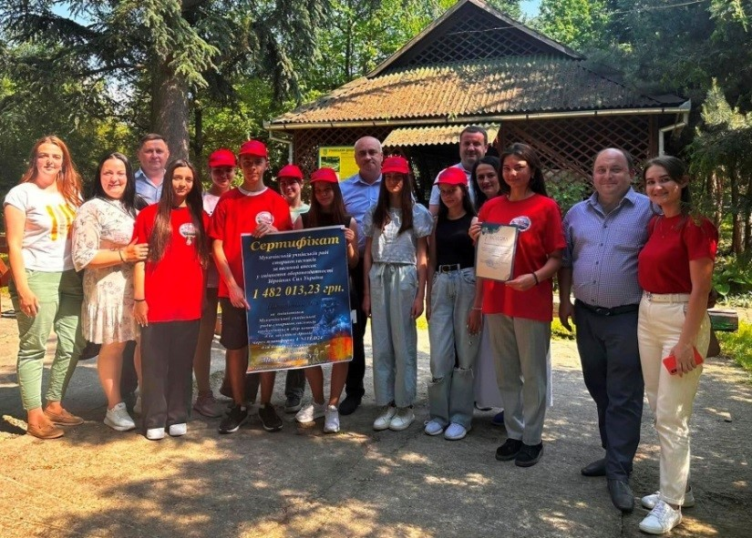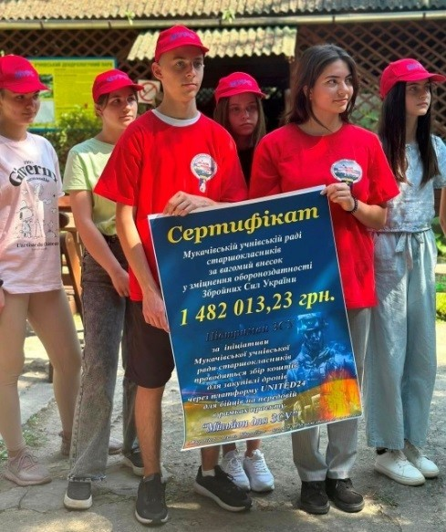
Благодійний велозаїзд «За ЗСУ»

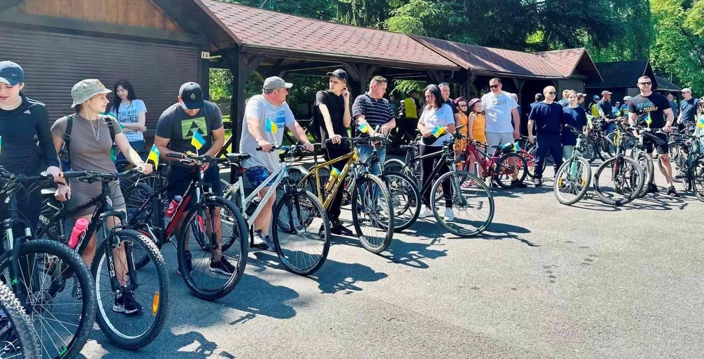

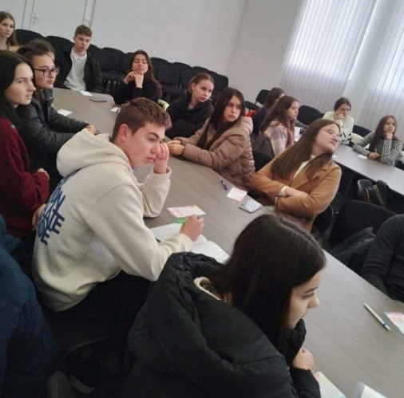
Лідери учнівського самоврядування є активними учасники молодіжних форумів та тренінгів на виявлення лідерських якостей, вміння до співпереживання, емпатії та вміння домовлятися між собою.

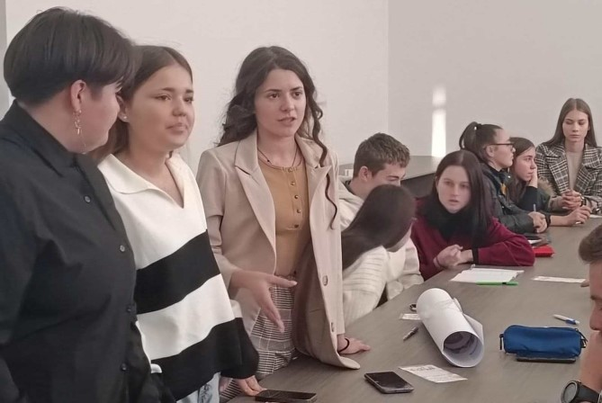
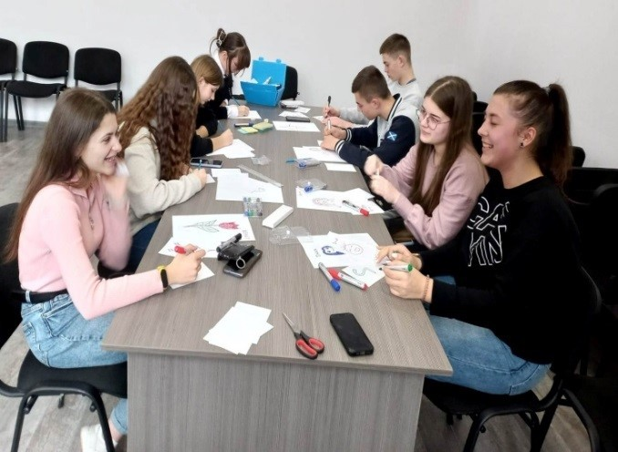
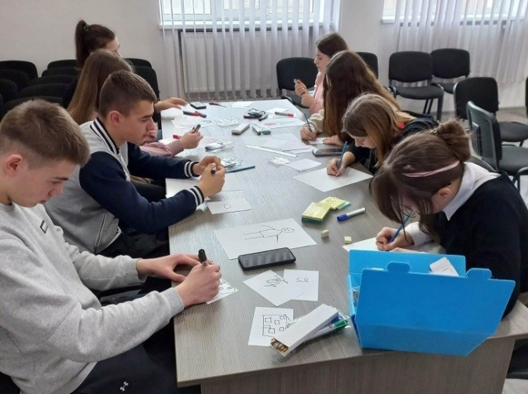
Члени Мукачівської учнівської ради старшокласників ( МУРС ) протягом року організовували флешмоби на підтримку ЗСУ, долучалися до

волонтерської роботи та різних акцій. Своєю діяльністю лідери Ради доводять наскільки вони готові бути самостійними, реально оцінити свої можливості та здатні брати відповідальність на себе в будь – якій ситуації.
З метою забезпечення змістовного дозвілля школярів, створення умов для їх творчого, інтелектуального, духовного та фізичного розвитку, виявлення і підтримки талановитих та обдарованих дітей у 2022-2023 н.р. організовано та проведено:
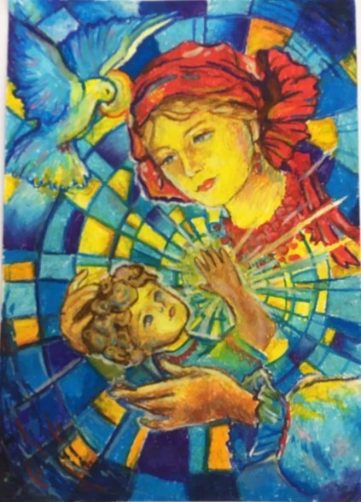
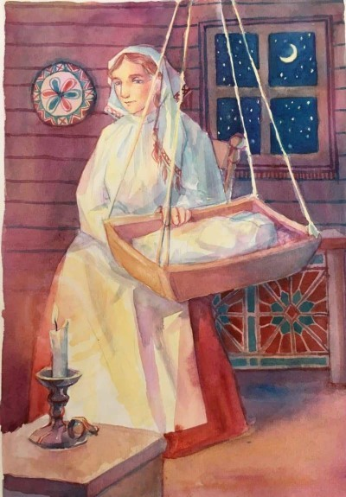
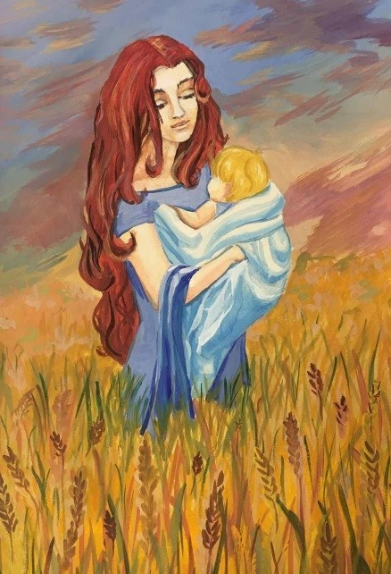
  - Конкурс «Малюнок, вірш, лист до мами»
  - ІІ етап конкурсу літературних творів, творів образотворчого мистецтва та фоторобіт на тему «Захисники України: історія та сьогодення»
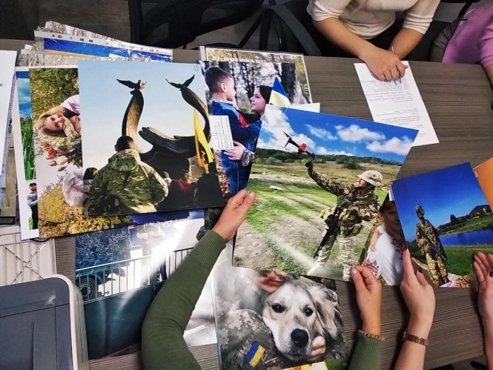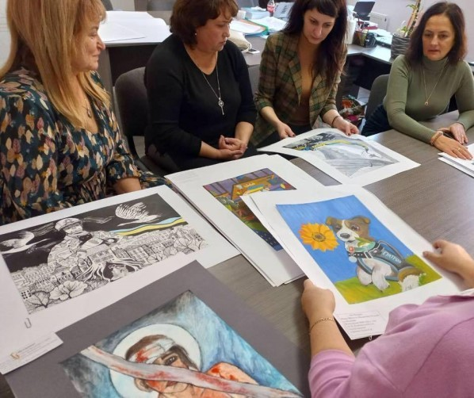
  - з метою пропаганди та популяризації досягнень дитячих колективів з науково-технічної, пошуково-конструкторської, дослідницької діяльності, а також раціоналізації та винахідництва проведена виставка - конкурс науково-технічної творчості учнівської молоді «Наш пошук і творчість - тобі, Україно!»

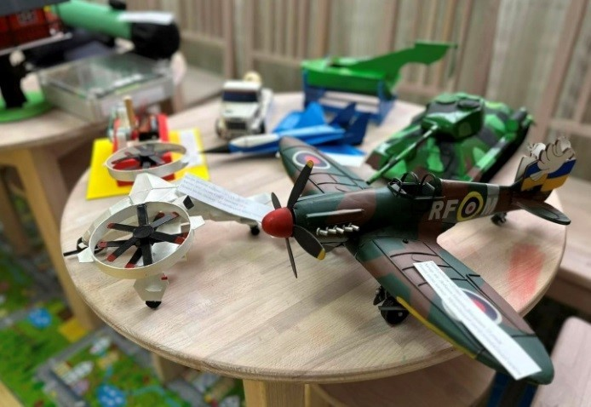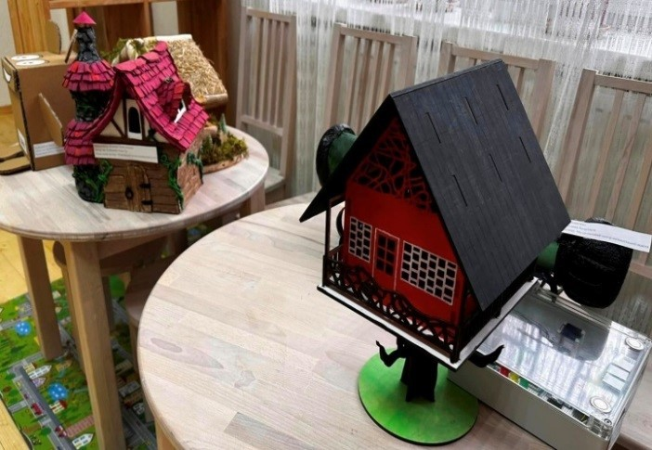
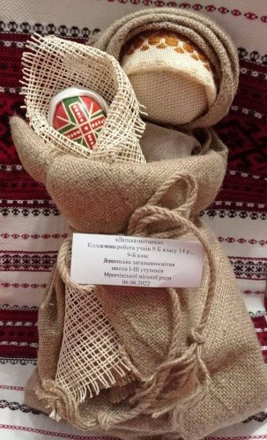
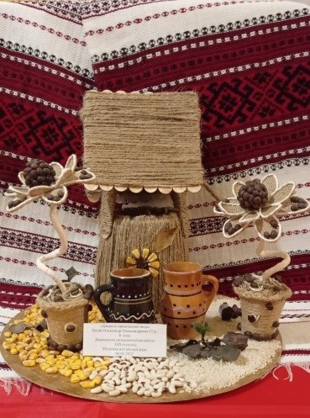
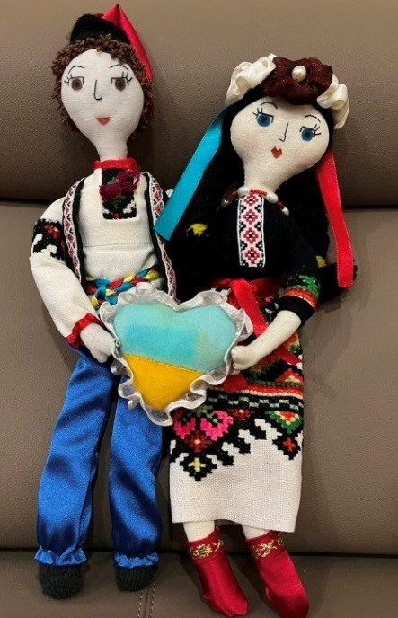
  - Виставка «Знай і люби свій край»
  - Конкурс «Захисники України: історія та сьогодення»
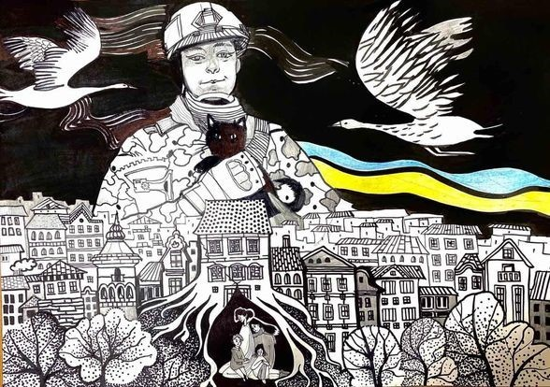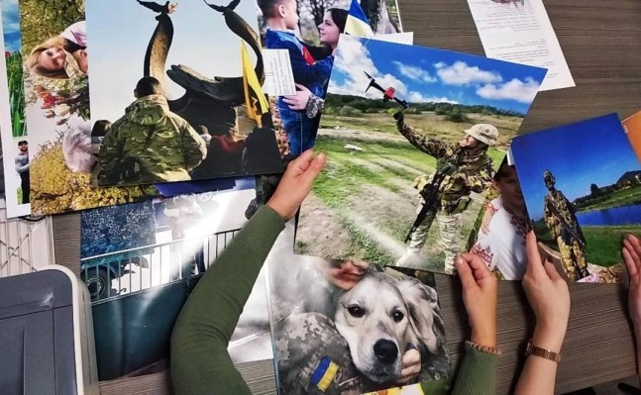

  - Конкурс «Новорічна композиція»

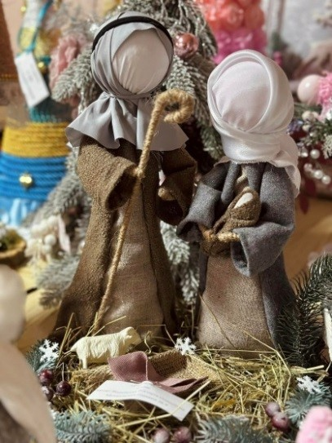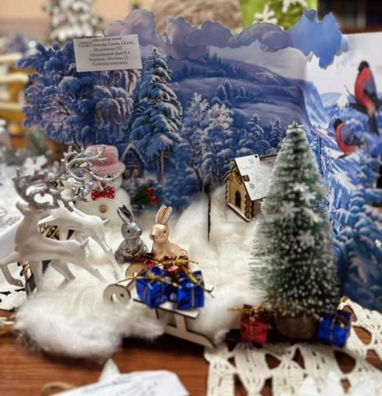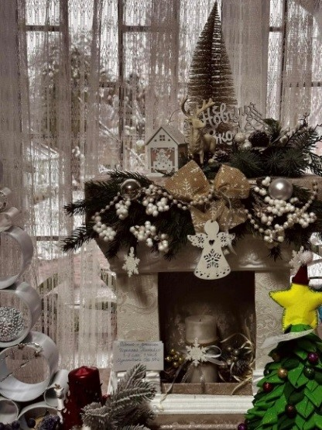

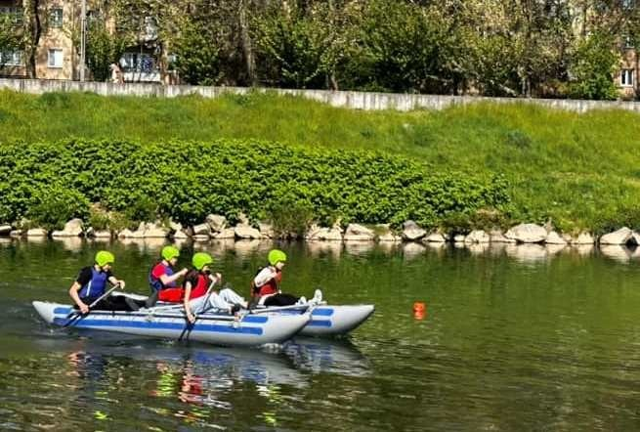
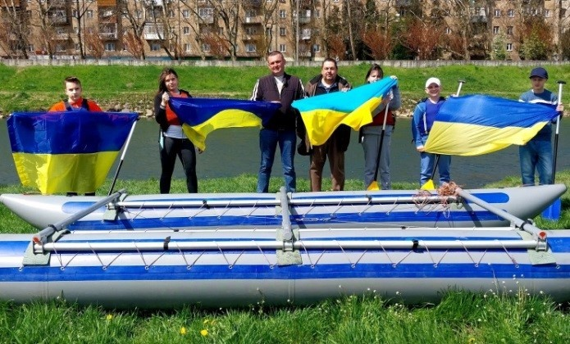
  - 34-та туристична спартакіада: змагання з водного туризму
  - Змагання зі спортивного орієнтування
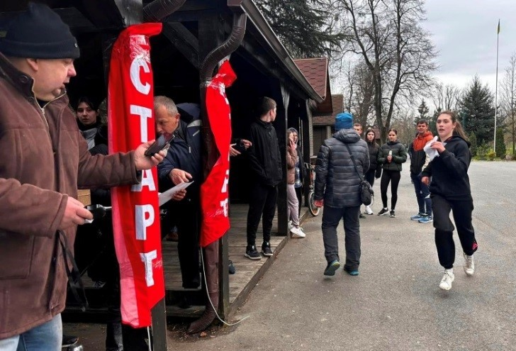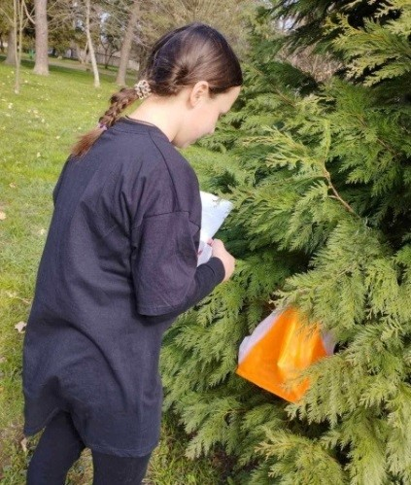

  - Пішохідний туризм «Золота осінь-2022» та велосипедний туризм «Осінні старти-2022».

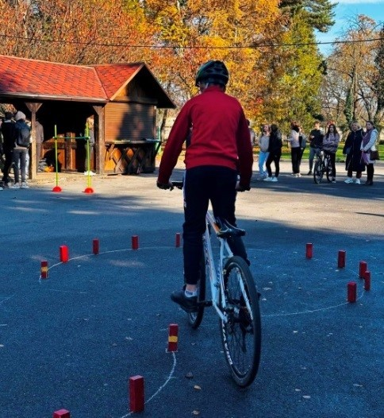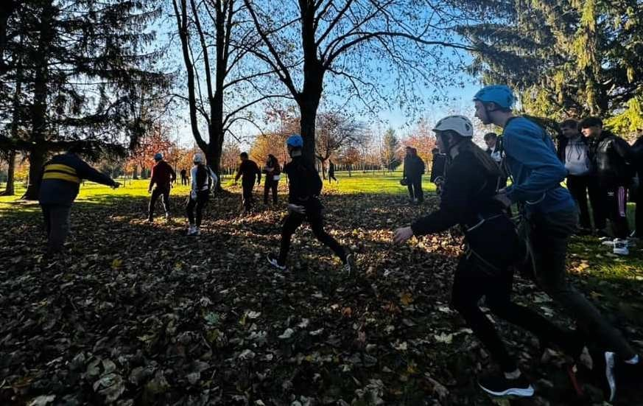
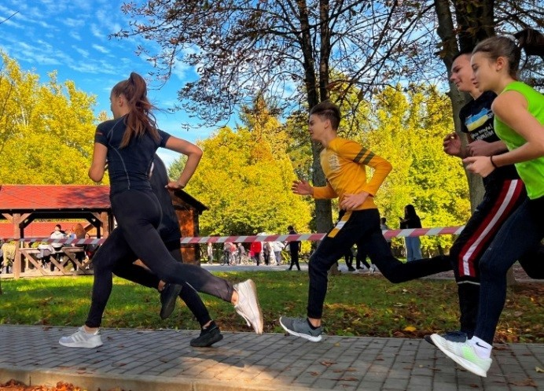
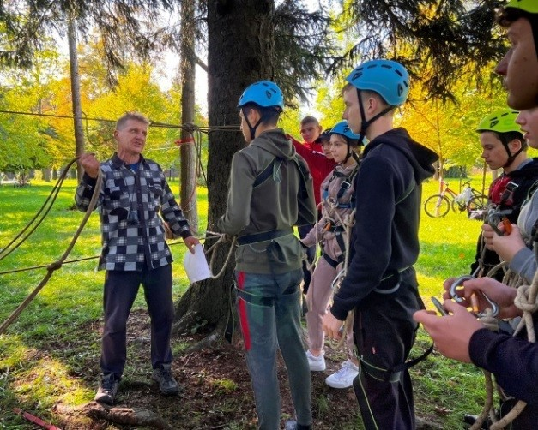

Мукачівська громада долучилась до реалізації соціального проекту
«Активні парки – локації здорової України». Основною метою соціального проекту є популяризація та організація оздоровчої рухової активності усіх категорій громадян, у тому числі осіб з інвалідністю та внутрішньо переміщених осіб.
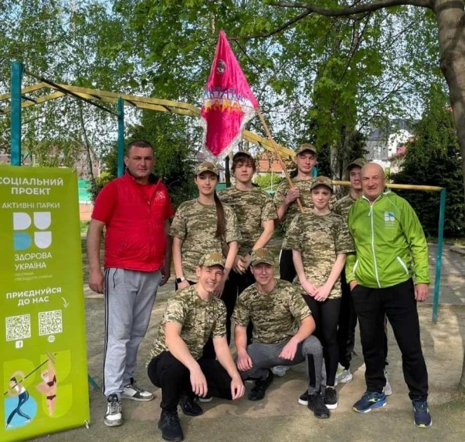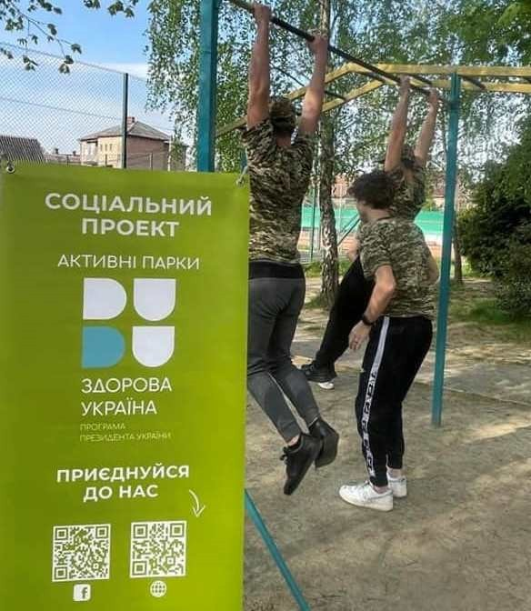

За сприянням міського голови був організований безкоштовний відпочинок в аквапарку «Карпатія» та ковзанці для учнів та вихованців закладів освіти МТГ
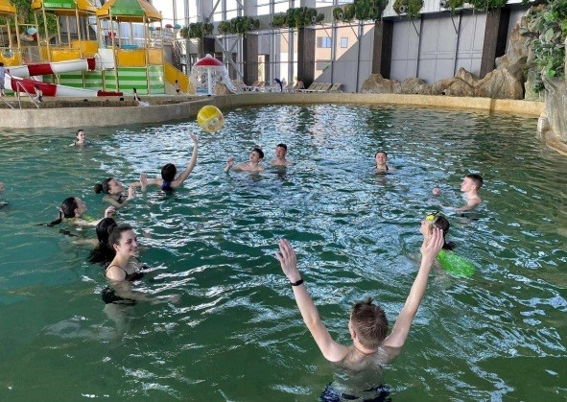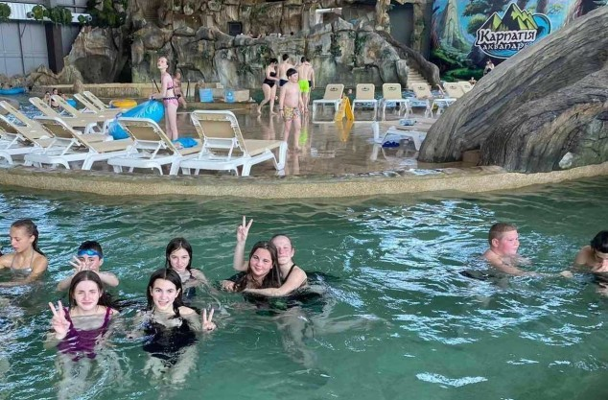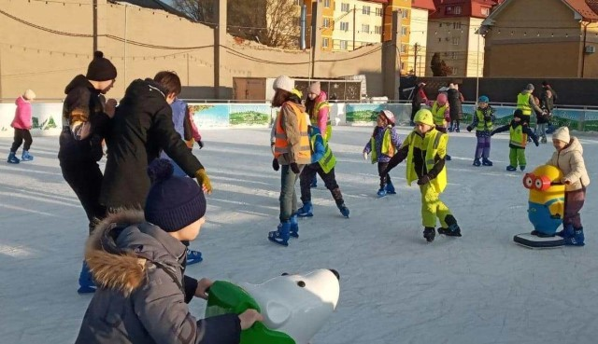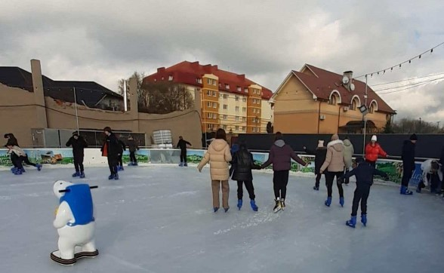

Спортивне життя громади

Не дивлячись на військову агресію російської федерації спортивна галузь в Мукачівській міській ТГ активно працює та розвивається.
У 7-ми відділеннях СОКу ДЮСШ: баскетбол, бокс, боротьба греко- римська, велоспорт, гімнастика художня, легка атлетика та пауерліфтинг - займається 535 учнів у 56 групах. Працює 23 тренери-викладачі, хореограф.
Спортсмени Соку ДЮСШ приймали участь у всіх обласних змаганнях відповідно календарю спортивно-масових заходів, а відділення боксу, велоспорту, легкої атлетики, гімнастики художньої, греко-римської боротьби, пауерліфтингу взяли участь у чемпіонатах та першостях України.

За результатам 2022 року, наша СОК ДЮСШ в конкурсі спортивних досягнень зайняла І місце в області.
Уже в цьому, 2023 році 24 вихованців СОК ДЮСШ, дехто з них неодноразово ставали чемпіонами та призерами чемпіонатів України:
- Волошин Ніколетта - двічі чемпіонка України, яка встановила рекорд України на дистанції 100м-12.06

- Хаван Даниїла - чемпіонка України з лекгої атлетики, виконала норматив МСУ.
- Матьковський Ростислав - триразовий чемпіон України з легкої атлетики
- Мальцев Роман на чемпіонат України в багатоденній гонці (командний залік) - І місце.
- Ромашко Артур на чемпіонат України в багатоденній гонці (командний залік) - І місце.
Ковач Ілля виконав норматив МСУ з пауерліфтингу.

15 спортсменів СОК ДЮСШ виконали нормативу КМСУ 17 спортсменам СОК ДЮСШ присвоєно І розряд.
Також на баланс СОК ДЮСШ взято стадіон «Локомотив», що значно розширило тренувальну базу, де згідно чіткого графіку безкоштовно проводять тренувальний процес дитячо-юнацькі футбольні команди.
У подальшому планується прийняти на баланс СОК ДЮСШ і сільські стадіони, що дозволить залучити до спортивно-масової роботи на належному рівні молодь сільської місцевості Мукачівської ТГ.
У вересні 2022 року важливим рішенням для підтримки спортсменів, стало внесення змін до Програми розвитку фізичної культури і спорту Мукачівської міської ТГ на 2022-2024 роки, яким започатковано виплату грошової винагороди спортсменам з різних видів спорту: переможців офіційних чемпіонатів України (10 спортсменів по 20 000 грн один раз на рік), переможців та призерів офіційних чемпіонатів Європи (6 спортсменів по 50 000 грн. один раз на рік) переможців та призерів офіційних чемпіонатів Світу (4 спортсмени по 100 000 грн. один раз на рік кожному)

Станом на сьогоднішній день:

- 17 чемпіонам України виплатили по 20 тис.грн (340 тис.грн)
- 4 призерам та переможцям Європейських чемпіонатів виплатили по 50 тис.грн (200 тис.грн)
- 4 призерам та переможцям Світових чемпіонатів виплатили по 100 тис.грн. (400 тис.грн).
- Загалом було виплачено 940 тис.грн. грошової винагороди
За звітній період було проведено 67 спортивних заходів з різних видів спорту.
Спортсмени Мукачівської ТГ взяли участь у 72-ох змаганнях різного
рівня.

Звіт
відділу культури та молодіжної політики

управління освіти, культури, молоді та спорту Мукачівської міської
ради за 2023 рік

Основні завдання у звітному періоді полягали у забезпеченні культурних послуг для всіх верств населення, збереження та поширення соціокультурного простору Мукачівської міської територіальної громади, здобутків культури, покращення матеріально-технічної бази мережі культурно-мистецьких закладів, сприяння розвитку самодіяльної художньої творчості мешканців, організація та проведення на високому рівні культурно-мистецьких та загальнодержавних масових заходів.

У звітному періоді на території Мукачівської міської територіальної громади діяли 38 культурно-мистецьких закладів.

Культурно-дозвіллєві та інформаційні потреби населення громади забезпечували 35 закладів:
  - Палац культури і мистецтв та клубні заклади Павшина, Шенборна, Нижнього Коропця, Нового Давидкова, Дерцена, Лавок, Завидова, Ключарок, Форноша, Пістрялова, Доробратова, Горбка, Негрова та Макарьова;
  - Центр громадськості та національних культур
  - Централізована бібліотечна система Мукачівської міської територіальної громади у структурі якої діють Центральна міська бібліотека ім. О.Духновича, міська бібліотека для дітей, бібліотека-філія№7 та бібліотеки-філії Павшина, Шенборна, Нижнього Коропця, Нового Давидкова, Дерцена, Завидова, Ключарок, Форноша, Пістрялова, Доробратова, Негрова, Барбова, Макарьова, Залужжя.
  - Мукачівський драматичний театр
  - Мукачівський історичний музей

Початкову мистецьку освіту надавали 3 мистецькі школи:
  - Мукачівська школа мистецтв ім. С. Ф. Мартона
  - Мукачівська художня школа ім. М. Мункачі
  - Мукачівська хорова школа хлопчиків та юнаків

На галузь культури у бюджеті Мукачівської міської територіальної громади на 2023 рік передбачено: 57 777,5 тис. грн.

Використання коштів за 2023 рік склало 56 308,5 тис. грн.:
  - 54 221,1 тис. грн. - використано із загального фонду;
  - 2 087,4 тис. грн. - використання коштів за спеціальним фондом, отриманих як оплата за послуги, що надаються бюджетними установами (надходження від батьківської плати, оренди приміщень та платних послуг).

Зокрема, кошти були спрямовані на оплату:
  - праці та нарахування на заробітну плату – 47 387,4 тис. грн.
  - відрядження – 5,6 тис. грн.
  - предметів, матеріалів, обладнання (канц. та госптовари) – 1 391,4 тис. грн.
  - послуг (крім комунальних) – 2 789,6 тис. грн.
  - комунальних послуг та енергоносіїв – 3 818,2 тис. грн. (електроенергії на суму – 1 525,1 тис. грн., природнього газу на суму – 2 002,2 тис. грн., водопостачання та водовідведення – 150,9 тис. грн., вивіз сміття – 140,0 тис. грн.).

Витрати з бюджету окремо на заклади склали:
  - мистецькі школи – 28 362,0 тис. грн.
  - театр – 10 591,7 тис. грн.
  - заклади клубного типу – 9 714,4 тис. грн.
  - бібліотечні заклади – 4 748,0 тис. грн.
  - музей на самофінансуванні

Проведено поточні ремонти:
  - 558,7 тис. грн. - поточний ремонт та облаштування споруд цивільного захисту (найпростіші укриття) Мукачівської школи мистецтв ім.С.Мартона
  - 410,7 тис. грн. - поточний ремонт та облаштування споруд цивільного захисту (найпростіші укриття) Мукачівської художньої школи ім.М. Мункачі
  - 199,9 тис. грн. - частини приміщень клубу села Пістрялово
-199,8 тис. грн. - даху Мукачівської школи мистецтв ім.С.Мартона
  - 149,8 тис. грн. - частини фасаду Мукачівської школи мистецтв ім. С. Мартона
  - 131,5 тис. грн. - даху та водостічної системи Центральної міської бібліотеки ім. О.Духновича

На реалізацію Програми розвитку культури і мистецтв Мукачівської міської територіальної громади на 2023-2025 роки у 2023 році передбачено 2 540,2 тис. грн., використання коштів за звітний період склало – 1 030,2 тис. грн.

Зокрема, кошти було спрямовано на:
- культурно-масову роботу – 259,2 тис.грн.: профінансовано
  - проведення трьох творчих конкурсів з метою виявлення та підтримки талановитих дітей, реалізації їх творчого потенціалу - Відкритий міський конкурс виконавської майстерності гри на народних інструментах «Візерунки Срібної Землі», участь у якому прийняли понад 90 талановитих дітей краю, Відкритий міський конкурс юних піаністів «Золотий дощик» участь у якому прийняли 25 талановитих дітей віком 7-10 років та конкурс з розмальовування великодніх писанок «Великоднє Мукачево», участь у якому взяли 25 юних художників. На придбання кубків, медалей та дипломів для нагородження переможців та учасників конкурсів витрати склали 13,0 тис. грн.
  - в рамках святкування Днів міста Мукачева проведено мистецький пленер
«Мукачівська весна – 2023». Профінансовано придбання фартухів та дипломів на загальну суму 13,0 тис.грн.
  - в рамках святкування Дня Незалежності України проведено концерт вокального гурту «БРЕВІС» Профінансовано витрати на забезпечення звуковим та світловим обладнанням на загальну суму 22,0 тис.грн.
  - з метою підтримки творчих людей, забезпечення потреби у друкованих та/або електронних виданнях про Мукачівську міську територіальну громаду та заклади культури і мистецтв, методичних розробках, творах, творчих збірках на різних носіях даних працівників культури та творчих особистостей профінансовано витрати пов’язані із аранжуванням та музичною обробкою пісні «Україна моя» на музику Ігоря Білика та вірші Тетяни Зелінської – 9,5 тис.грн.
  - проведено Мукачівський живописний пленер «Етюди осені – 2023». Профінансовано придбання фартухів, дипломів, нанесення принту та харчування учасників на загальну суму 61,5 тис.грн.
  - встановлення сценічного подіуму для проведення культурно-мистецького заходу у с. Ключарки до Дня захисників та захисниць України (11,2 тис.грн.)
  - транспортні послуги на поїздку учнів Мукачівської хорової школи хлопчиків та юнаків в м. Ужгород для проведення ювілейного концерту (7,0 тис.грн.)
  - профінансовано видатки, пов’язані з організацією та проведенням фестивалю духовної музики «MARTIN MUSIC FEST», а саме звукове забезпечення, транспортні послуги, оплата за концертну програму окремим колективам на загальну суму 89,0 тис.грн.

- відзначення стипендіями, преміями Мукачівської міської ради - 771,1 тис.грн.
- 405,0 тис.грн. - стипендії Мукачівської міської ради у галузі культури 15

обдарованим і талановитим учням мистецьких шкіл. З 2023 року стипендію збільшено удвічі, щомісячний розмір на одного учня складає 3,0 тис. грн.
- 46,1 тис. грн. - премія Мукачівської міської ради за ініціативу творчість і педагогічний пошук у галузі культури та мистецтва» 6 лауреатам ((з розрахунку по 7,7 тис. грн. на кожного)
- 170,0 тис. грн. - грошова винагорода 17 учасникам живописного пленеру
«Мукачівська весна – 2023» (з розрахунку по 10,0 тис. грн. на кожного)
- 150,0 тис. грн. - грошова винагорода 10 учасникам живописного пленеру
«Етюди осені – 2023» (з розрахунку по 15,0 тис. грн. на кожного).

Протягом звітного періоду, за участі працівників та вихованців закладів культури і мистецтва, у тісній співпраці з національно-культурними товариствами, громадськими організаціями, спілками та об’єднаннями, на належному рівні з дотриманням умов воєнного стану було організовано та проведено ряд культурно-мистецьких заходів.

Заклади клубного типу

У Палаці культури і мистецтв проведено 25 концертів за участі артистів та гуртів міста - вокального гурту «Brevis» («Різдвяна історія» та весняний концерт), студії BrevisVokalStudio (3 концерти), народного аматорського колективу «Марина і компанія», народного жіночого хору «Ліра», звітні концерти колективів Палацу культури і мистецтв та дошкільних навчальних закладів «Таланти твої Мукачево», концерти хореографічних колективів Creative Dance Centre та Blittz Dance Studio, танцювальної студії Fit Dance-FLY
«Софія в країні снів», клубу спортивного танцю «Рондо», студії моди «Fashion School by Ekaterina Chepak», хореографічної студії «Art-line», ювілейний концерт та благодійний ярмарок «Мистецтво заради перемоги» з нагоди 25 річчя МФОЗНС «Регіон Карпат» NEEKA, до Днів міста Мукачева проведено концерт «Звуки міста», «Квартирник» до Дня молоді та квартирник «На одній сцені» виконавця Сергія Паллага (PALLAG), благодійний вечір «Об’єднані творчістю» за участі вокального ансамблю «Бревіс», концерт «Вечір класичної музики» за участі колективів Палацу культури і мистецтв (дуету «YeS», народного хореографічного колективу «Валері», саксофоніста Дмитра Сабова), поетично-музичний вечір «Поезія для натхнення» за участі поетів та музикантів міста, ювілейне благодійне шоу «Разом до перемоги» присвячене 25-річчю
«народного» хореографічного колективу «Валері» та 20-річчю дитячого зразкового хореографічного колективу «Оленка», різдвяно-новорічний концерт
«Новорічна зіронька» за участі колективів Палацу культури та Мукачівської школи мистецтв ім. С. Мартона, для бійців 128 окремої гірсько-штурмової Закарпатської бригади організовано концерт за участі місцевих виконавців Катерини Могилевець, Юлії Копач, Мартіни Кельман та Сергія Паллага.

Також у концертній залі відбулися 28 концертних програм за участі відомих українських виконавців: народного артиста України Степана Гіги
«Золоті хіти», народного артиста України Іво Бобула, Ірини Федишин, Христини Соловій, YAKTAK, Cheev, Романа Скорпіона, SHUMEI, SKOFKA, Нікіти Кісельова, Наталія Могилевська з виставою «Я вдома», концерт
«ФОРПОСТ» за участі заслуженого артиста України Івана Пилипця, Поліни Дашкової, Діми Прокопова та «Остра тирнина», гуртів «Без обмежень» (2 концерти), «СКАЙ» у супроводі симфонічного оркестру, концерт «ВІН ЖИВИЙ» та вистава «Різдвяна кантата» від благодійного фонду «Мрія» тощо.
Яскравими подіями стали виступи Національного ансамблю танцю України ім.П.Вірського, Національної заслуженої капели бандуристів України імені Г.Майбороди та Заслуженого академічного Закарпатського народного хору з лідером гурту «Шабля» Вовою Гейзером.
Пройшли стендапи комікеси Лєри Мандзюк, коміка Антона Тимошенка, Насті Зухвалої, Сергія Чиркова, Володимира Шпільки «Чорним по білому»,
«Комедійна подорож» від відомих коміків, «Донати та любов» (Андрій Пілат, Вася Харізма, Тарас Яремій, Дімка Носов, Мартинюк Славік), гумористична вистава від V.I.P. Тернопіль та «ТеСамеШоу».
Відбулись конкурси-фестивалі «JUST DANCE», «Перлина Заходу»,
«Оксамитовий дивосвіт» та вистави театру Чорний квадрат «Ти моє все»,
«Попередні пестощі» та «Шукаю чоловіка на кожен день», гумористична вистава від V.I.P. Тернопіль, вистава-комедія «Чоловік моєї дружини», вистави
«Основний інстинкт», «За годину до світанку» за участі відомих українських акторів театру і кіно, драматична вистава «Місце суду», сімейна вистава «Наш Патруль», дитяча вистава «Свинка Пепа», дитяче шоу «Minecraft проти Brawl Stars», «Прибульці в Крафтсіті», вистава «Щенячий Патруль», циркова вистава
«Вогні Києва» та циркове шоу та циркова програма «Hogwart’s Holiday» від
«Цирку Дю Солей».
Неординарною подією стала і зустріч з відомим українським письменником Лесем Подерев’янським.
У фойє Палацу культури і мистецтв діяли творчі виставки: виставка дитячих робіт «Зимова казка» учнів мистецької школи під керівництвом Наталії Рибар, виставка живопису та декоративно-прикладного мистецтва «Німецький колорит», виставка жінок художниць «Квіти перемоги», виставка художниці Любові Калабішки, фотовиставка Ужгородського прес-клубу «Переселеці на Закарпатті: життя без стереотипів», дві виставки робіт учнів Школи дизайну Сандри Пренделович, виставка моди та дизайну від студентів Мукачівського державного університету «Дизайн як погляд у майбутнє України», художня виставка «Закарпатські мотиви творчого об’єднання «Райдуга», персональні виставки художників Тетяни Рибар «Голос кольору» та Василя Кочана «Мрії збуваються», фотовиставка ГО «Б50» – «Міцніші за цеглу», попленерні виставки Мукачівських живописних пленерів «Мукачівська весна-2023» та
«Етюди осені - 2023».

До дня народження Тараса Шевченка у глядацькій залі відбувся показ фільму про життя і творчість Великого Кобзаря.
На сторінці Палацу культури і мистецтв у соціальній мережі Фейсбук презентовано відео роботу до Дня закоханих, які створені спільно з Палацом культури та вихованцями дитячої естрадної студії: Валерією Сидоренко та Кароліною Мигович.
Благодійним ярмарком «Рукоділля», відкриттям попленерної виставки живописного пленеру «Мукачівська весна – 2023», літературно-музичною зустріччю з творчими особистостями міста відзначено третю річницю відкриття Палацу культури і мистецтв.
Цікавими для відвідувачів стали і майстер-класи від Наталії Рибар
«Валентинки своїми руками», з виготовлення писанок в техніці «дряпанка» та з розпису пряників «Свято шоколаду» та майстер-клас від звукорежисера студії звукозапису Палацу культури і мистецтв «Знайди свій стиль».
Студія звукозапису продовжує реалізовувати творчі задуми місцевих музикантів та виконавців, активно працюючи над створенням музичних композицій. До дня народження Тараса Шевченка студія звукозапису презентувала відео роботу на пісню «Зоре моя вечірняя». Здійснено запис та аранжування пісень «Буває так» – PALLAG, «Моя Вкраїна» Катерина Могилевець, запис інструментальної музики дуету «YeS». Також провели запис озвучення для театральної вистави «Шенборни» та запис учнів Мукачівської школи мистецтв ім.С.Мартона.
Протягом року переважна більшість творчих заходів Палацу культури і мистецтв була спрямована на благодійну та волонтерську діяльність під час яких зібрано 145,9 тис. грн. З частини зібраних коштів придбано генератор для 105 батальйону 63 механізованої бригади, 3 планшети та дві зимові маскувальні сітки, розміром 4х6З, бензопилу та 20 шт. медичних турнікетів для військової частини А4152, бронежилет та каску для захисника з позивним «Замок»
В рамках благодійної акції «Подаруй тепло» виготовлено 110 окопних свічок працівниками Палацу культури і мистецтв для військової частини А4152. Наразі акція триває.

Доходи, отримані від діяльності Палацу культури і мистецтв складають 869,9 тис.грн., а саме:
- 236,8 тис.грн. - оренда приміщень
- 633,1 тис.грн. - надання послуг (плата за навчання у колективах, студіях, навчання гри на музичних інструментах, надання у користування концертної зали, конференц-зали та фойє, послуги студії звукозапису)

У клубах та Будинках культури, що розташовані у сільській місцевості громади проведено різдвяні дійства, творчі вечори на різдвяну тематику, через які жителі сіл продовжують зберігати різдвяні традиції. Творчі та колядницькі колективи взяли активну участь у фестивалі «Мукачево

КОЛЯДУЄ», який проводився на центральній площі Мукачева. Також проводились заходи до відзначення Дня Матері, Дня вишиванки, Міжнародного дня захисту дітей, Дня Конституції України, до відзначення Дня Державного Прапора України та Дня Незалежності України, Дня Знань, Дня молоді тощо.
Зокрема, у клубі села Павшино проведено майстер-клас присвячений Дню фотографа «Я - фотограф!», флешмоб «Дружба єднає серця» до Міжнародного дня дружби», виставку малюнків приурочили Дню Незалежності України, у День знань разом з юними відвідувачами робили закладки для книжок.
До Дня соборності України у всіх закладах пройшли тематичні бесіди, історичні години, а до Дня Героїв Небесної Сотні у будинку культури села Завидово проведено інформаційну годину «Тернистий шлях до свободи», у будинку культури села Макарьово пройшла літературно-музична композиція
«Героїв Небесної Сотні не забудуть українці», у клубі с.Пістрялово проведено тематичний захід «Зав’яжи стрічку пам’яті на честь Героїв».
Також заходи історично-патріотичного спрямування проведено у будинку культури села Макарьово (година історичної пам’яті «Тризуб – малий герб України», літературно-музичний вечір «Жінка – мати, воїн, захисниця», концерт «Дякуємо Тобі, воїне, друже»), у клубах села Шенборн та села Пістрялово пройшли заходи до річниці повномасштабної війни «Ніколи не пробачимо» та «24 лютого 2022 року – дата яка змінила життя всіх…», До дня українського добровольця у клубі села Пістрялово оформлено виставку малюнків дітей села «Хай всміхнеться тобі доля», а до Дня Державного Прапора України та Дня Незалежності України проведено онлайн-марафон
«Розквітай пишний цвіт калини»
До Міжнародного дня рідної мови у клубі села Павшино проведено бесіду
«Мова моїх батьків», у клубі села Ключарки - годину поезії «Солов’їна, барвінкова, українська рідна мова», до Всесвітнього дня поезії Поетичний флешмоб провели у клубі села Горбок, а бесіду «Весняний барвінок» проведено у клубі села Павшино.
З нагоди Дня матері в клубі с.Павшино пройшов тематичний святковий концерт «Дякую тобі, Мамо!», малюнки на асфальті «Подорож до Країни Дитинства» з нагоди міжнародного Дня захисту дітей організували у клубі села Пістрялово, «Екологічну мозаїку» до Всесвітнього дня Землі провели у клубі села Горбок.
До Міжнародного дня сім’ї у клубі села Ключарки пройшла Родинна зустріч «Сім’я – ключ до щастя», з нагоди Дня молоді організували культурно- спортивне свято, пізнавальною стала патріотична вікторина «Мій сонячний дім
– моя Україна» до Дня Державного Прапора України та Дня Незалежності України.

До Дня Державного Прапора України та Дня Незалежності України у клубі села Ключарки провели патріотичну вікторину «Мій сонячний дім – моя Україна», у клубі села Пістрялово провели онлайн-марафон «Розквітай пишний цвіт калини»
У клубі села Павшино проведено майстер-клас присвячений Дню фотографа «Я - фотограф!», флешмоб «Дружба єднає серця» до Міжнародного дня дружби», виставку малюнків приурочили Дню Незалежності України, у День знань разом з юними відвідувачами робили закладки для книжок.
Щочетверга у клубі села Шенборн діє дитячий гурток любительське об’єднання «Рукодільниця». Діти, які відвідують гурток знають, що будь-який подарунок можна зробити своїми руками. Пізнавальним став і вечір відпочинку до свята Івана Купала «Ой сплету віночок».
Ряд цікавих заходів проведено у Будинку культури села Макарьово. За давнім звичаєм проводився обряд для молоді «Поливанка», свято «До нас іде святий Миколай», новорічно-різдвяне дійство «Колядують зорі на Різдво». Було організовано майстер-клас із писанкарства від Алмашій Софії, виставки рушників від Гутій Ганни, виставку пасок від Молнар Маріанни, виставку картин Леськів Валерії «Мовою пензля». Вокальний ансамбль «Макарівчанка» брав участь у звітному концерті Палацу культури і мистецтв. Проведено благодійний концерт «Жінка – мати, жінка-трудівниця, жінка-захисниця» на якому зібрано 3048 гривень, які передано для ЗСУ на дрони через платформу UNITED24. Конкурси малюнків провели з нагоди державних свят та свята Осені, під такими назвами: «Незламна Україна», «Я люблю Україну», «Осінь чарівниця». Також проведено бесіди «Символи – моєї держави», «Майбутнє України творити молодим», літературний вечір «Творче серце Дмитра Кременя», концерт до дня Незалежності України «Ти будеш жити Україно», годину історичної пам’яті «Історія мого рідного села». Систематично проходять заняття гуртка «Умілі руки».
Активне культурно-мистецьке життя проходить і у Будинку культури села Нижній Коропець. На базі будинку культури активно займаються учасники вокальної студії, зокрема у березні з ними було проведено відкрите заняття студії. Також учасники вокальної студії представили концертні програми присвячені Дню Матері, Дню вишиванки та Дню Конституції України. Відбувся концерт народного фольклорного гурту «Руснаки». З гастрольною концертною програмою «Матусина вишиванка» учасники вокальної студії під керівництвом Ірини Зіміної-Яценко виступили у Будинку культури села Макарьово. Для дітей відбулись покази мультфільмів «Душа», «Крижане серце». День молоді відзначили переглядом фільму Форсаж 5. З нагоди Дня українського кіно відвідувачі мали можливість преглянути мультиплікаційний фільм «Мавка. Лісова пісня», а також український історичний драматичний фільм «Поводир». Музично-поетичний концерт «Про кохання» зібрав чимало

поціновувачів мистецтва. У концерті брали участь Мирослав Екман, Оксана Горіната Ірина Зіміна-Яценко. Також незабутнім став і святковий концерт присвячений Дню села Павшино та Дню села Нижній Коропець.

При Центрі громадськості та національних культур займаються більше п'ятдесяти громадських організацій, діяльність яких спрямована на забезпечення суспільно-культурного розвитку громади.
Заходи у Центрі громадськості та національних культур проходили чи не щодня - проведено більше 300 заходів, серед яких семінари-тренінги, круглі столи, творчі зустрічі, концертні програми, літературно-поетичні читання, майстер-класи, репетиції тощо.
Зокрема, Центр громадськості та національних культур приймав активну участь у організації та проведенні загальноміських заходів, таких як урочистий мітинг з нагоди 209-ї річниці з дня народження Т.Г.Шевченка, круглий стіл до Дня Соборності України та річниці утворення Закарпатської області, мітинги- реквієми до Міжнародного дня пам’яті жертв Голокосту, Дня вшанування учасників бойових дій на території інших держав, річниці виведення 128 окремої гірсько-штурмової Закарпатської бригади з Дебальцівського плацдарму, у меморіальному мітингу з нагоди чергової річниці проголошення Карпатської України.
На базі Центру громадськості та національних культур проводиться активна робота з людьми, які потребують допомоги через війну. Щотижня проходили зустрічі клубу «Супер-Дітки» Благодійного фонду «Новий початок», які проводили безкоштовні заняття для дітей-переселенців різного віку на різноманітні теми «Що таке справжня дружба?», «Бути слухняним і не бути обдуреним», «Дивовижний світ книжок». Також працювала група психологічної підтримки як для дітей так і для дорослих. Для внутрішньо переміщених осіб проведено тренінг-практикум «Використання кінезіологічних вправ в розвитку мовлення дитини. Поради батькам», профілактично- просвітницький захід з профілактики булінгу, жорстокої та протиправної поведінки, конфліктів та протидії насильству.
У травні урочисто відкрито Інтеграційний хаб «Платформа спільних дій» - простір для соціальної згуртованості громадянського суспільства з постраждалих та приймаючих громад. У межах підготовки до відкриття суспільного простору проведено серію тренінгів «Базові навики з фасилітації» (ГО «Маріупольська спілка молоді»), «Ненасильницька комунікація»,
«Профорієнтація та професійне становлення особистості в умовах непередбачуваності» тощо. За ініціативи міської влади, Маріупольської спілки молоді, Ради жінок Донеччини відбулася зустріч локальних та переміщених

громадських організацій з представниками Програми розвитку Організації об’єднаних націй, а також радницею-уповноваженою Президента України з питань безбар’єрності Тетяною Ломакіною. На базі хабу проведено засідання Координаційної ради з питань внутрішньо-переміщених осіб, зустріч із учасниками програми «Рівна участь», яку організували Маріупольська спілки молоді та Рада жінок Донеччини з метою реалізації проєкту, що допоможе жінкам, які були вимушені переїхати до більш безпечних регіонів України, відкрити або розвинути власну справу. Наразі проведено серію тренінгів, на яких майбутні бізнес-леді розглядали питання як створити успішний бізнес, що таке маркетинг та маркетингова стратегія, обговорювались особливості ціноутворення та аналіз ринку тощо, а також відбулася серія зустрічей із визначення перспектив працевлаштування, що зосереджена на обговоренні талантів учасників і учасниць, викликах і поточних можливостях ринку праці на Закарпатті.
У студії звукозапису Інтеграційного хабу проведено більше 20 заходів, зокрема, пройшов запис пісень хору дівчат Навчального центру „Platform 9 3/4“/ Бюро ГО «Німецька молодь Закарпаття», запис учасників бард-клубу
«Аквамарин», спільно з простором «Затишно SPACE Хуст» відбувся музично- літературний вечір для ВПО. Проведено записи творчих колективів - колективу гітаристів «Флажолет»; фольк-гурту «Бабовка», Лізи Погодіної (скрипка), вокалістів Юлії Копач, Даніелли Шваб та Вадима Плоскіна. З екскурсією студію відвідали вихованці Центру розвитку дитини «Азбука» та учасники програми залучення молоді до відновлення України ВідНОВА:UA.
В малому залі хабу проходила олімпіада з використанням інтерактивних завдань з німецької мови в рамках проекту «Besserwisser Deutsch», організаторами якого є ГО «Німецька молодь Закарпаття».
Гостями Центру громадськості та національних культур стали учасники проєкту «Молоді Амбасадор(к)и Розмаїття молодіжної організації «Стан», які у партнерстві з альянсом за права, рівність та міжнародну солідарність
«AktionAid», планують зробити свій внесок у соціальну згуртованість для створення інклюзивного, мирного суспільства, мінімізації ймовірності конфліктів, що виникають між різними групами та прискорення процесу інтеграції молодих людей з числа ВПО. Також з робочим візитом Центр громадськості та національних культур відвідали менеджер програми з відновлення та розбудови миру - Нільс Крістенсен, фахівчиня з мобілізації громад - Аліна Лебедєва та представниця ГО «Маріупольська Спілка Молоді» Юлія Пруднікова, які завітали до Інтеграційного хабу з робочим візитом, де проаналізували виконану роботу та обговорили подальші плани роботи хабу.
Зокрема, в рамках спільного проекту Центру громадськості та ГО «Регіон

Карпат» NEKKA для юних мукачівців та ВПО реалізовувався проєкт, ідея якого полягала в інтеграції англійської мови в повсякденне життя українського суспільства. В рамках проекту проводилися заняття з англійської мови, театрального мистецтва, працює студія малювання та арт-терапія з психологами.
Психологи фонду «Регіон Карпат» NEEKA Ukraine провели арт-терапію для дітлахів з Дніпра. Зустріч відвідала експерт представництва УВКБ ОЛН Софія Касас.
Пластуни ГО «Пласт НСОУ» виготовляли та передали для прикордонників обереги, пластунська група «Анаконди» провели Вертепне дійство.
Серію тренінгів проведено в Інтеграційному хабі: спільно з ГО «Неємія» для жінок з числа ВПО в рамках проекту UNFPA «ВОНА хаб» на теми «Skills Lab», «Домашнє насильство НЕ приватна справа», за сприяння організації
«Adra» відбулися тренінги на тему: «Як спілкуватися з тим, хто повернувся з війни» та «Турбота про себе» або профілактика емоційного вигорання», учасниками тренінгу «Резильєнтність, та шляхи відновлення в умовах війни» були представники новостворених NGO Мукачева та Мукачівського району, спільно з простором «Затишно SPACE Хуст» відбувся тренінг з креативної методики форум-театру для жінок тощо.
З метою впровадження відкритості та прозорості роботи органів представницької та виконавчої влад м. Мукачева, при Центрі громадськості та національних культур проведено зустрічі представників громадськості з керівниками управлінь та відділів виконавчого комітету та комунальних установ м. Мукачева, зустріч керівника Мукачівського міського товариства інвалідів вазо-моторної системи «Криниця» Володимира Кобина та Почесного громадянина міста Мукачева Олександра Сухана, круглий стіл за участі представників Державної податкової служби, аудиторських компаній та
«Асоціації платників податків» в Закарпатській області, зустріч з представниками пенсійного фонду, проведено заняття з тактичної медицини за участі інструкторів Першого Добровольчого медичного шпиталю ім. Пирогова тощо.
Цікаві заходи на базі Центру громадськості та національних спільнот пройшли і за участі мукачівських пластунів, за участі ліцеїстів військового ліцею відбувся конкурс патріотичної пісні, присвячений подіям, які розгорталися на Червоному полі, творчі вечори провели учасники Бард-клубу
«Аквамарин» та національно-культурних товариств. Проведено благодійний концерт хору «Відгомін», кошти від якого були зібрані на підтримку Збройних Сил України.
Для дітей з числа ВПО та жителів громади на базі Центру громадськості

створено клуб «Юних Амбасадорів», метою якого є зацікавлення дітей у вивченні фінансової грамотності.
Також проходили майстер-класи з виготовлення ляльки-мотанки «Лялька - мотанка сучасності» за участі голови МО ВГО «Союзу Українок» Марії Муравйової, та майстер-класи по роботі з орігамі та плетіння браслетів з макраме з арт-терапевтичними елементами для дитячого клубу «Амбасадор» від психологів NEEKA.
В рамках активної реабілітації військовослужбовців відбувся турнір з дартсу серед військових, військових ветеранів та членів громадської організації
«Безбар’єрне Закарпаття».
7,5 тис. грн. зібрано в рамках проєкту «Мільйон на ЗСУ» під час проведення концертної програми присвяченої Дню Конституції.
Спільно з простором «Затишно SPACE Хуст» та Бард-клубом
«Аквамарин» відбулася літературно-музична програма для внутрішньо переміщених осіб. До Дня Незалежності України проведено урочистий концерт, святковий концерт до Дня вчителя проведено спільно з Мукачівським військовим ліцеєм, з Палацом культури і мистецтв був організований святковий концерт присвячений Міжнародному дню людей поважного віку, відкрито виставку картин учасників хору «Відгомін» товариства «Просвіта» ім. Т.Шевченка Богдана Гірського та Ярослава Богіва, урочистим зібранням відзначено 30-річчя утворення МО «Союз українок», за участі військового оркестру 128 окремої гірсько-штурмової бригади було проведено благодійний новорічний концерт, під час якого діти військовослужбовців отримали подарунки.

Бібліотеки громади
Централізована бібліотечна система Мукачівської міської територіальної громади об’єднує 2 міські бібліотеки Центральна міська бібліотека ім. О.Духновича, міська бібліотека для дітей та 15 бібліотек-філій - бібліотека- філія№7 та бібліотеки-філії Павшина, Шенборна, Нижнього Коропця, Нового Давидкова, Дерцена, Завидова, Ключарок, Форноша, Пістрялова, Доробратова, Негрова, Барбова, Макарьова та Залужжя. Незважаючи на всі виклики пов’язані з воєнним станом бібліотеки нашої системи продовжують функціонувати як невід’ємна частина інформаційної структури територіальної громади, документально-комунікативні та соціокультурні центри.

За 2023 рік бібліотеками ЦБС Мукачівської міської територіальної громади обслужено 13 960 користувачів, з них 6289 дітей, 3161 юнацтво, відвідування по ЦБС складає 90 539, книговидача – майже 212 тис.

бібліотечних документів.
У бібліотеках громади зареєстровано 464 користувачів із статусом ВПО, з яких майже 240 - діти, які користуються бібліотечним фондом, доступом до мережі Інтернет (інтернет-центр та WI-FI зонами), активно беруть участь у просвітницьких заходах.
Бібліотеки ЦБС обслуговують 72 користувача з особливими потребами.
Станом на 01.01.2024 р. фонд ЦБС налічує 168 700 примірників документів, з них – 164 298 книг і брошур, 4 280 газет і журналів, 122 аудіокниги.
За звітній період до бібліотек надійшло 548 примірника видань, з них 544 книги і 4 журнали на суму 89,7 тис.грн..
Продовжується робота з бібліотечними фондами. Проведено роботу по відбору та вивільненню російської літератури з відкритого доступу в центральних бібліотеках та бібліотеках-філіях згідно з рекомендаціями Міністерства культури та інформаційної політики України. З бібліотечного фонду вилучено понад 10 тис. примірників книг. Також велася робота по очищенню книжкового фонду від зношених видань.
З бібліотечного фонду ЦБС вилучено 10 383 примірників книг, брошур та періодичних видань. З них за причинами: зношена – 10 313 примірників, взамін загублених – 70 примірників.
Згідно наказу Управління освіти, культури, молоді та спорту Мукачівської міської ради проведено інвентаризацію 20% бібліотечного фонду ЦБС.
Працівники методико-бібліографічного відділу постійно проводять консультативну та рекомендаційну роботу, спілкуються з колегами в он-лайн та телефонному режимі, роблять виїзди на місця, проводять дні професійного спілкування, різноманітні вивчення та моніторинги. Провідні бібліотекарі ЦБС взяли участь: у онлайн-семінарі «Актуальні питання бібліотечної статистики», залучали своїх активних користувачів до всеукраїнського соціологічного онлайн-опитування до Міжнародного дня щастя, брали участь вебінарах:
«Інструменти популяризації читання, бібліотеки і нових книжок» (ЗОУНБ),
«Бібліотечна статистика: нові форми звітності», у V етапі онлай-дослідження
«Публічні бібліотеки України в умовах російської збройної агресії», інші. Оновлено дані для довідника «Адреси, телефони, електронна пошта бібліотек Закарпаття».
Проведено позачергову атестацію бібліотечних працівників.
Значна увага бібліотекарів приділяється проведенню творчих та просвітницьких заходів, які спрямовані на активну підтримку воїнів ЗСУ та підтримку морально-психологічного, патріотичного стану мешканців громади і ВПО.

Зокрема, в центральній бібліотеці ім. О. Духновича було проведено такі творчі та просвітницькі акції: цикл книжкових переглядів «У жорнах репресій»; годину історичної пам’яті «Їх перший бій, останній бій»; зустріч-тренінг з допомоги пошуку роботи та асиміляції для ВПО спільно з міськрайонним центром зайнятості; обговорення книги Василя Шкляра «Чорний ворон» для юнацтва; урок Гідності «Незламний дух нескореної нації»; поетичний сторітеллінг «Сяйво самотньої жінки»; літературно-мистецький проєкт
«Борітеся – поборете, Вам Бог помагає!»; годину Державності з нагоди вшанування пам’яті Героїв Карпатської України за участі військовослужбовців 27 прикордонного загону імені Героїв Карпатської Січі; патріотичні читання
«Пишаюся, що я – Українець»; презентацію книги Олександра Цільо
«Мукачівський замок «Паланок» та книги Ірини Стефанюк «Тут і там»,
«Всупереч долі» Михайла Ващинця, «Срібне місто» Марини Паук та «Життя триває», «Чаламада» Оксани Коваленко. Проведено цикл екскурсій центральною бібліотекою для студентів-першокурсників, старшокласників та для учасників Всеукраїнського семінару «Особливості роботи бібліотек ЗВО в умовах війни»; зустрічі з почесними громадянами Мукачева Євгеном Федівим та Мирославом Дочинцем; інформаційна зустріч з представниками факультету математики та цифрових технологій УжНУ, презентації книг «Почесні громадяни Мукачева» та «Русинські співанки» (збирачки русинської пісенної творчості – Ольги Прокоп); годину державності «З Україною в серці», музично- поетичний вернісаж «Тобою, Вкраїно, живу і творю», організовано перегляд анімаційного фільму «Історія України за 15 хвилин», проведено літературні заходи: «Талант, що прагнув до зірок», (присвячений Миколі Хвильовому); «А душа її жива…» - у пам’ять поетки-дисидентки Софії Малильо В рамках Всеукраїнської кампанії «16 днів проти насильства» проведено юридичний компас з адвокат кою Іриною Лисничкою «Права людини у сучасному світі» тощо.
Привернула увагу мешканців та гостей міста благодійна акція «Подаруй бібліотеці книгу», яку провели у вересні і присвячену Міжнародному дню благодійності та Всеукраїнському дню бібліотек. До Всесвітнього Дня навичок молоді проведено profy-time «Успіх: знання & навички».
Продовжує діяльність Хаб цифрової освіти на базі інтернет-центру, проводяться заняття з цифрової грамотності на платформі «Дія» та уроки комп’ютерної грамотності.
В бібліотеці постійно експонуються виставки-вітрини, оформлені до різноманітних дат, свят та подій.

Також було організовано акцію «Бібліотека українського воїна» та відправлено книги до місцевого шпиталю. До посилки з книгами додали листи, вірші, побажання наших читачів та місцевих поетів.
Окрім того, бібліотека щомісяця організовує та проводить спільно з книжковим клубом «Модні читанки», де проходять обговорення книг – попередньо обраних та запланованих читачами та членами клубу. Щовівторка та щочетверга в читальній залі центральної бібліотеки проходять уроки української мови для користувачів з числа ВПО.
Щовівторка та щочетверга в читальній залі центральної бібліотеки проходять уроки української мови для користувачів з числа ВПО.
Всі творчі та просвітницькі заходи супроводжуються розгорнутими інформаційними та книжково-ілюстративними виставками, переглядами та експрес-інформаціями. В бібліотеці та вітринах нашої книгарні постійно експонуються виставки-вітрини оформлені до різноманітних дат, подій, свят.
Працівники методико-бібліографічного відділу постійно проводять консультативну та рекомендаційну роботу, спілкуються з колегами в он-лайн та телефонному режимі, роблять виїзди на місця, проводять дні професійного спілкування, різноманітні вивчення та моніторинги. Бібліографом центральної бібліотеки ім. О. Духновича систематично створюються та презентуються он- лайн перегляди новинок літератури, тематичні перегляди документів, інформаційні релізи тощо.
Міська бібліотека для дітей активно, через соцмережі та наочні форми роботи (книжково-інформаційні виставки у вітринах та структурних підрозділах бібліотеки, викладки літератури, тематичні полички тощо), здійснює рекламу бібліотечних фондів, проводить інформування дітей та дорослих про ті чи інші події, заходи, цікаві дати і т.д.
Під час зимових канікул, коли діти вільні від навчання, бібліотечні працівники міської бібліотеки для дітей приділяли чимало уваги не лише розважальним заходам, але намагалися зробити дозвілля дітей корисним, повчальним та максимально інформативним. Зробити це професійно допомагали вчителі, волонтери, громадські організації.
До Всесвітнього дня водних ресурсів спільно зі студентами МДУ та за сприяння Мукачівського міжрайонного управління водного господарства проведеноеко-годину «Вода – джерело життя».
У День єднання діти з різних куточків України, які зараз проживають у нашому місті, зібрались, щоб разом створити карту своєї Батьківщини та виготовити вітальні листівки для військових (які були передані воїнам на передову волонтерами).

У День рідної мови діти дізнавались історію свята та переглянули повчальний мультик «Легенда про мову», з'ясовували якими мовами розмовляють дітки в різних країнах світу; підбирали слова-синоніми; складали пазл «Карта України».
На Масляну на дітей чекав справжній майстер-клас з випікання млинців, на Міжнародний день лялькаря – майстер-клас від майстрині-лялькарки Вікторії Тихончук Шрамко, а до Міжнародного дня театру майстер-клас з акторської майстерності провела помічниця режисера Вікторія Кулішова.
Також бібліотекарі разом зі своїми маленькими читачами провели акцію
«Подаруй дитині книгу» - зібрані книги, разом зі смаколиками відправили дітям, що проживають на деокупованих територіях України.
Цікавими для дітей були і екскурсія на чайну плантацію (до Міжнародного дня чаю), заходи до відзначення Днів: Чорнобильської трагедії; Міжнародного дня Землі; вишиванки; Міжнародного дня сім'ї; Міжнародного дня захисту дітей та Дня Конституції України. Майстер-класи з нагоди відзначення Дня матері, Дня батька, Міжнародного дня театру, Міжнародного дня лялькаря, до Дня їстівної книги, до Великодня. Започаткували співпрацю з Академією розвитку інтелекту «Smartum», тренери якої для користувачів нашої бібліотеки провели три майстер-класи з підготовки дітей до школи та швидкісного читання.
Під час літніх канікул бібліотечні працівники міської бібліотеки для дітей активно працювали над залученням користувачів до різноманітних конкурсів. Лише за літній період читачі дитячої бібліотеки та бібліотек-філій прийняли участь у трьох Всеукраїнських конкурсах: «Лідер читання», «Творчі канікули» та Всеукраїнському дитячому конкурсі читців поезії «Стукіт серця Петефі на берегах Дніпра» (з нагоди 200-річчя від дня народження національного угорського поета Шандора Петефі).
Цікавими та пізнавальними для маленьких відвідувачів бібліотеки стали зустрічі: з представниками громадської організації «Вода за життя», з мукачівською фотографкою Ніколь Качур, шахісткою Ніколеттою Роман, разом із екскурсоводом Беатою Столяренко здійснили екскурсію до замку Сент- Міклош, разом зі спеціалістами центру безоплатної правової допомоги провели правовий лабіринт під назвою «Із допомогою Феміди» до Міжнародного дня прав людини, до Міжнародного дня толерантності за участі психологині Наталії Горват відбувся відвертий діалог «Спілкуючись – пізнавай!», еко- тренер Ірина Шишкіна до Міжнародного дня без паперу провела еко-майстер- клас, у Всесвітній день захисту зору відбулася зустріч з сервіс-менеджером Медичного центру Сім'я Оксаною Фаринич, до Дня святого Мартина провели майстер-клас з виготовлення ліхтариків, у День святого Миколая відбулася

святкова забава під час якої діти прийняли участь у солодкому майстер-класі від майстрині Марини Росул, та стали глядачами захоплюючої вистави про святого Миколая, у виконанні учнів 10 класу ліцею № 10, спільно з Тімеєю Софілканич, волонтеркою, корекційним педагогом, блогеркою з образотворчого мистецтва проведено релакс-години присвячені Всесвітньому дню акварелі та різдвяно-новорічним святам.
Активно співпрацює МБД з різними організаціями: Мукачівський драматичний театр, історичний музей «Замок «Паланок»», Мукачівський центру з надання БВПД, Мукачівського міжрайонного управління водного господарства, МДУ, Мукачівський центр позашкільної освіти, Товариство Червоного Хреста України, дитячими центрами розвитку «Дитяча Академія Успіху», «Мудрик» та приватною гімназією «Індиго».

Чималу просвітницьку роботу проводять й бібліотеки-філії сіл Мукачівської міської територіальної громади.
Бібліотекарі-філій ЦБС взяли участь у пілотному проекті «Польська полиця в Україні», який ініціювали Іnstytut Ksiazki в Польщі і Міністерство культури та інформаційної політики України, у співпраці з Українським інститутом книги.
До усіх державних свят, визначних дат і подій, вже традиційно, у бібліотеках-філіях оформляються різноманітні виставки, перегляди, тематичні та інформаційні полички, зокрема: перегляд літератури «Карпатська Україна: Свобода здобута кров'ю»; акція «Подаруй книгу у бібліотеку», година пам’яті
«Чорнобильський дзвін – це печаль і журба за тими він б’є, кого вже нема»
(бібліотека-філія с. Барбово); майстер-клас з виготовлення валентинки
«Привітні долоньки», інформування «День Єднання» та «Зі святом весни!!!», правознавчі хвилинки «Права та обов’язки дітей», година пам’яті «Чорнобиль в серці України, а тінь його по всій землі» (бібліотека-філія с. Павшино); відео- презентація «Шандор Петефі», відео-інформування до 85- річниці від дня народження Василя Стуса; інформування «Поет-лірик Володимир Сосюра», проведено свято до Дня матері (бібліотека-філія с. Дерцен); захід-бесіда
«Афганська війна – жива пам’ять», екологічна бесіда «Чорнобиль – чорний спомин, вічний біль» (бібліотека-філія с. Завидово); читання віршів з нагоди: вшанування пам'яті Лесі Українки, річниці повномасштабного вторгнення рф в Україну, відзначення дня рідної мови, Дня Героїв Небесної Сотні, Шевченківські читання та тематичний вечір «День пам'яті Чорнобильської... якому немає меж», творчий захід «Україна вистоїть. Україна переможе!», бесіда за круглим столом «Майбутнє України творити молодим», конкурс малюнка «Я люблю Україну» (бібліотека-філія с. Макарьово); літературна година «Сяйво зимових свят», зустріч «Обійми зігрівають», історична година

«Соборність-символ єдності», година-пам’ять та читання віршів до Дня пам‘яті Небесної Сотні, години спілкування «День Валентина - знає кожна дитина»,
«Мова-духовний скарб народу», літературна вікторина «Чи знаєте ви Кобзаря?», фотомарафон «Україна моя вишивана», конкурс малюнків на асфальті «Дитинство-найкраща пора», екологічна година «І гіркота пече полинна», свято дитинства «Я не хочу війни», родинна зустріч за участі сім’ї ВПО, патріотична вікторина «Мій сонячний дім-моя Україна» (бібліотека- філія с. Ключарки); декламування віршів до Міжнародного дня рідної мови, інформування «Вшанування пам'яті героїв Крут», година спілкування «Твори добро», бесіда «Чорна трагедія на кольоровій землі», година миру «Діти України за МИР» (бібліотека-філія с. Нове Давидково); Інформування
«Пам’ятайте Героїв Майдану!...», флешмоб «Зав'яжи стрічку пам'яті Героїв Небесної Сотні»", акція «Долоньки миру» до відзначення Дня єднання, віртуальні вернісажі однієї картини «Український янгол-охоронець» Нагорнюк Анастасії та «Недитяче дитинство - не вигадані історії війни, очима дітей і підлітків» Танчинець Христини, презентація антології воєнної лірики «Весна озброєна», он-лайн інформування «Мирна пристань душ людських» (бібліотека-філія с. Пістрялово); інформування: «Міжнародний день обіймів»,
«Міжнародний день дарування книг», «День єднання», «Рік незламності: 24 лютого річниця повномасштабного вторгнення», «1 Березня - Всесвітній день котів», акції: «Подаруй книгу бібліотеці» та «Читаємо вголос», година-спомин
«Живий плач мертвої зони», інформаційна бесіда біля виставки-вітання «І проросла державність України, щоб не загинула уже в віках!», поетичне вітання
«Моя ти рідна і єдина Україна» (бібліотека-філія с. Шенборн); тематичний вечір «Моя найкраща в світі сторона – чарівна неповторна Україна» (бібліотека-філія с. Барбово); інформаційна година «Моя Україна – єдина і вільна» (бібліотека-філія с. Завидово); патріотичний майстер-клас «Україна синьо-золота» з циклу «З Україною в серці» майстер-класи «На Новорічний майстер-клас ми запрошуємо вас», «Квітка для мами» декламування віршів до різноманітних дат та подій, участь у Національному читацькому марафоні
«Діти України читають» (бібліотека-філія с. Залужжя).
З 3 по 10 грудня 2023 року в бібліотеках ЦБС пройшов Національний тиждень читання, який другий рік поспіль проводить Український інститут книги спільно з Міністерством культури та інформаційної політики України. В цьому році акцію проведено під гаслом «Бути своїми». В рамках Тижня проведено: голосні читання «Казки закарпатської України» (с. Ключарки), Фотоколаж "Метр з книжкою" та зустріч з місцевою авторкою творів Нагорнюк Н.В. (с. Пістрялово), акція «Бути своїм» - голосні читання віршів (с. Шенборн,

с. Павшино, с. Барбово, с. Макарьово, с. Пістрялово), тематичні читання до Дня Чудотворця Миколая «Ой хто, хто Миколай любить» (с. Завидово).
До Новорічно-Різдвяних свят в бібліотеках філіях сіл проведено: годину спілкування «Різдвяні традиції нашого народу» (с. Ключарки); літературні посиденькі «Ой хто, хто Миколая любить» (c. Завидово); Майстер-класи із виготовлення новорічних поробок (с. Павшино та с. Залужжя)
Долучилися бібліотекарі філій до відзначення на державному рівні 70- річчя від дня народження Дмитра Креміня, провели: літературний вечір
«Творче серце Дмитра Кременя» (с. Макарьово), літературне читання «Вірші Дмитра Креміня» (с. Барбово) та загальносистемні поетичні виставки та полички «Поезія серця Дмитра Креміня».
Юні користувачі бібліотек-філій (с. Макарьово, с. Пістрялово, с.Залужжя) взяли участь у Національному читацькому марафоні «ДІТИ УКРАЇНИ ЧИТАЮТЬ», організованого Національною бібліотекою України для дітей.
Також бібліотеки ЦБС долучилися до патріотичного флешмобу під назвою #МОЯ_КОНСТИТУЦІЯ_ЖИТТЯ та до збору коштів (4,0 тис.грн.) на «Дрони для ЗСУ» в рамках акції «Мільйон на ЗСУ».

Школи мистецтв
Творчий розвиток та естетичне виховання підростаючого покоління Мукачівської міської територіальної громади забезпечували 3 школи мистецтв:
- Мукачівська школа мистецтв ім. Степана Мартона
- Мукачівська художня школа ім. М. Мункачі
- Мукачівська хорова школі хлопчиків та юнаків
Школи працюють за освітніми програмами початкової мистецької освіти. Зокрема, початкову мистецьку освіту поділено на підрівні: елементарний, стандартною тривалістю 4 роки, що завершується з паралельним здобуттям початкової загальної середньої освіти; базовий (середній), стандартною тривалістю 4-5 років, що завершується з паралельним здобуттям базової загальної середньої освіти; поглиблений, стандартною тривалістю 2 роки, що завершується з паралельним здобуттям повної загальної середньої освіти.
Мистецтво співу, танцю, гри на інструментах, малювання та акторської майстерності у мистецьких школах громади навчаються 1104 учні (Мукачівська школа мистецтв ім. С. Мартона – 731, Мукачівська дитяча художня школа ім. М.Мункачі – 295, Мукачівська хорова школа хлопчиків та юнаків – 78).
До перших класів на конкурсній основі зараховано 270 учнів. З усіма новими здобувачами або представниками здобувачів початкової мистецької освіти укладено договори про надання освітніх послуг.

У 2023 році навчання у мистецьких школах було безкоштовним, відповідно до рішення виконавчого комітету Мукачівської міської ради про скасування плати за навчання у мистецьких школах на період дії воєнного стану, прийнятого у лютому 2022 року.
Проведення навчального процесу у мистецьких освітніх закладах забезпечували 108 педагогів.

Премією Мукачівської міської ради «За ініціативу, творчість і педагогічний пошук у галузі культури та мистецтва» у номінації «Естетичне виховання підростаючого покоління» у розмірі 5 000,00 грн. відзначено чотирьох викладачів мистецьких шкіл Мукачева: Лідію Гарну, старшу викладачку з фаху фортепіано комунального закладу «Мукачівська дитяча школа мистецтв ім. С.Ф. Мартона» Мукачівської міської ради, Христину Ковач, викладачку класу скрипки, завідувачку відділу струнно-смичкових інструментів комунального закладу «Мукачівська дитяча школа мистецтв ім. С.Ф. Мартона» Мукачівської міської ради, Анжеріку Копик, викладачку музично-теоретичних дисциплін комунального закладу «Мукачівська хорова школа хлопчиків та юнаків» Мукачівської міської ради та Каталін Перевузник, викладачку хореографії, завідувачку хореографічного відділу комунального закладу «Мукачівська дитяча школа мистецтв ім. С.Ф. Мартона» Мукачівської міської ради.
15 кращих учнів мистецьких шкіл, яким у 2022/2023 та 2023/2024 навчальних роках щомісяця виплачувалася стипендія Мукачівської міської ради у розмірі 3,0 тис грн.
70 учнів мистецьких шкіл стали переможцями творчих конкурсів та фестивалів, достойно представляючи Мукачево.

Зокрема, у Мукачівській художній школі ім. М.Мункачі окрім навчальної програми учні школи учні школи презентували свої роботи під час відкриття творчих виставок «Графіка», «Україно, Україно, серце моє…» (присвячена Шевченківським дням, виставки творчих робіт «Великодні дива від юних творців», виставка випускників школи, де 45 талановитих юних художників представили поціновувачам мистецтва більше сотні творчих полотен, «Моя люба Україна», на яких були представлені тематичні композиції, роботи з кераміки, графічні роботи та плакати, виставки учнівських пленерних робіт «Пейзажні мотиви міста» та «Лінія та колір», виставка робіт викладачів
«Майстерність та натхнення», новорічно-різдвяна виставка «Зимова фантазія»,

під час якої відбулася благодійна ярмарка мистецтва. 4,0 тис.грн. було передано волонтеру Максиму Адаменко.
У рамках проведення 5 Всеукраїнського дитячого театрального фестивалю
«Імпреза над Латорицею» взяли участь у конкурсі «Театральна афіша». 17 афіш, були презентовані у фойє Мукачівського драматичного театру.
Приємно відзначити, що роботи учнів Мукачівської художньої школи ім.М.Мункачі були представлені на благодійній виставці в Лондоні. Наші учні долучилися до благодійної виставки «Моя Нескорена Україна», яка відбулася в рамках Міжнародної благодійної програми «Kids and Art for Ukraine». Роботи учнів Мукачівської художньої школи ім.М.Мункачі було представлено на обласний дитячо-юнацький конкурс образотворчого мистецтва та декоративно- прикладного мистецтва «Легенди Карпат», на виставці у м. Ужгород на тему
«Мрії Срібної Землі», на виставці робіт учасників III (обласного) етапу Всеукраїнського конкурсу учнівської творчості, присвяченого Шевченківським дням під гаслом «Обʹєднаймося ж, брати мої!» у Закарпатському музеї народної архітектури та побуту. Також юні художники долучилися до конкурсу дитячих малюнків «Донорство очима дітей».
З метою розвитку художнього смаку та поглиблення знань про мистецтво учні художньої школи разом із викладачами відвідали виставку «Знак кольору» митця, представника Закарпатської школи живопису Антона Ковача, меморіальний музей-будинок засновника закарпатської школи живопису Адальберта Ерделі, стали учасниками зустрічі «Спогади. Розмова. Памʹять» з донькою народного художника України Золтана Мички Юлією Мичкою, яка відбулася у Мукачівському літературно-мистецькому музеї, пізнавальними стали і дві зустрічі в рамках мистецького проєкту «Діалог з митцем» про відомого народного художника України Золтана Мичку розповідала його донька Юлія Мичка та розмова з митцем, заслуженим архітектором України, членом Національної спілки художників України Олександром Андялошій.
В рамках Днів міста Мукачева учні Мукачівської художньої школи ім.М.Мункачі взяли участь у пленерному майстер-класі «Пейзажні мотиви міста», стали активними учасниками майстер-класів з розпису великодніх писанок та імбирних пряників, прийняли участь у створенні композицій на великих макетах писанок, майстер-класі з живопису «Осінні мотиви», майстер- класах по виготовленню новорічних прикрас та паперових подарунків.
У червні для учнів художньої школи організовано виїзний пленер до замку Шенборнів, де юні художники навчалися малювати з натури.
Також учні брали активну участь у творчих конкурсах. Зокрема перші місця здобуті на Всеукраїнському конкурсі образотворчого, декоративно- ужиткового та сучасного мистецтва «Ліга талантів АРТ», VII Міжнародному

двотуровому фестивалі мистецтва « Yula Art Fest», Міжнародному конкурсі образотворчого мистетцва « Різдвяна зірка». Перемогу здобуто і на третьому (обласному) турі Всеукраїнського конкурсу учнівської творчості під гаслом
«Обʹєднаймося ж, брати мої!» у номінаціях «Декоративно-прикладне мистецтво» та «Образотворче мистецтво».
Під час літніх канікул викладачі Мукачівської художньої школи ім. М.Мункачі Владислав Нейкалюк та Наталія Москальова-Лакатош за власної ініціативи створили тематичний мурал на стінах Мукачівської школи мистецтв ім.С.Мартона.

Контингент здобувачів мистецької освіти у Мукачівській школі мистецтв ім. С. Мартона на кінець звітного періоду складає 731 учень, з них по відділах: фортепіанний – 260, струнно-смичковий – 73, народних інструментів – 99, вокально-хоровий – 86, духових та ударних інструментів - 75, хореографічний – 103, клас музичного театру – 17, клас образотворчого мистецтва – 18. Навчально-виховну та методичну роботу школи проводять 86 викладачів.
За звітний період проведено обласні методичні семінари «Робота над художнім образом музичного твору у процесі його виконання», «Особливості вокально-виконавської творчості в сучасній мистецькій школі: реалії та перспективи».
Викладачі фортепіанного відділу, відділу народних інструментів та музично-теоретичного відділу підвищували свою професійну майстерність та кваліфікаційний рівень під час участі у відкритих всеукраїнських вебінарах
«Розгляд та обговорення актуальних питань викладання музично-теоретичних дисциплін та змістовного наповнення цих предметів», «Розгляд та обговорення актуальних питань навчання гри на фортепіано та концертмейстерської роботи», «Розгляд та обговорення актуальних питань навчання гри на баяні/акордеоні», «Розгляд та обговорення актуальних питань навчання гри на народних струнно-щипкових інструментах (домра, балалайка, гітара)»,
«Розвиток сучасного джазового мистецтва», «Розгляд та обговорення актуальних питань навчання гри на фортепіано та концертмейстерської роботи», « Співоче дихання для співаків та інструменталістів» та обласному майстер-класі «Виразові можливості педалі у творах українських композиторів» від заслуженої працівниці культури України, викладачки- методистки Маріанни Сокач.
Хореографічним відділом на базі Палацу культури і мистецтв було проведено обласний семінар-практикум на тему: «Розвиток пластичної виконавської культури на уроках класичного танцю в закладах початкової

мистецької освіти за програмою елементарного та базового підрівня».
Клас образотворчого мистецтва, що діє у селі Залужжя представив тематичну виставку учнів «Весняний вайб».
До річниці від дня народження Т.Шевченка у концертній залі школи проведено концерт за участі учнів-стипендіатів Мукачівської міської ради.
Проведено творчі конкурси з метою виявлення та підтримки талановитих дітей, реалізації їх творчого потенціалу - Відкритий міський конкурс виконавської майстерності гри на народних інструментах «Візерунки Срібної Землі», участь у якому прийняли понад 90 талановитих дітей краю, Відкритий міський конкурс юних піаністів «Золотий дощик» участь у якому прийняли 25 талановитих дітей віком 7-10 років.
Юні актори-учасники театрального класу «Ліхтарик» представили виставу
«У пошуках нот» на 17 відкритому фестивалі театрального мистецтва «Юні Зірки Мельпомени» та зайняли почесне 2 місце.
Творчі звітні концерти всіх відділів школи та звітний концерт провели з благодійною метою в підтримку Збройних Сил України.
Протягом звітного періоду вихованці школи здобули чимало призових місць у творчих конкурсах міжнародного та всеукраїнського рівня.
Лауреатом 1 ступеня ІІ Міжнародного двотурового фестивалю-конкурсу народного мистецтва «Folk Fest ЛЕГЕНДА» (м. Харків) став інструментальний дует у складі викладачки по класу скрипки Оксани Матвієнко та концертмейстера Мирослава Екмана в номінації
На відкритому дистанційному конкурсі хореографічного мистецтва
«Вінницька Терпсихора» хореографічний колектив «Веселка» став лауреатом 1 ступеня за виконання танцю «Раківчанка» та лауреатом 2 ступеня за композицію «Український святковийʼ» (викладачка Каталіна Перевузник, керівник акомпонуючої групи - Тетяна Дуда).
У серпні здійснено запис кліпу на дитячу пісню про Україну на вірші Тетяни Рибар, та музику композитора, заслуженого діяча естрадного мистецтва Ігоря Білика. Пісня «Країна Україна» у виконанні учениці вокально-хорового відділу Софії Дорі (клас викладача Ігоря Білика) увійшла у збірку музично- патріотичних пісень на каналі «З любовʼю до дітей».
На Всеукраїнському творчому конкурсі до 32 річниці Незалежності України
учень ІІІ класу середнього (базового) підрівня вокально-хорового відділу Тимофій Коробейников, стипендіат Мукачівської міської ради у галузі культури (клас викладача Ігоря Білика), записав відеокліп на пісню Володимира Івасюка на вірші Богдана Гури «Балада про мальви». А вже у вересні талановитий учень виступив на щорічному Міжнародному Українському

фестивалі в місті Монреаль (Канада) де виконав пісні «Моя Україна» (слова Оксани Свірчевської та Богдана Сливчука, музика Ігоря Білика) та «Балада про мальви» на музику Володимира Івасюка, вірші Богдана Гури.
До 32 річниці Незалежності України учні струнно-смичкового відділу Тулюк Марта, Тулюк Марія, Тулюк Софія (клас викладачки Христини Ковач) та учениця фортепіанного відділу Тулюк Іванна (клас викладачки Тетяни Райко), записали відеокліп – інструментальне виконання Державного Гімну України.
«Посвята в першокласники». Палац культури та мистецтв.
Для ветеранів та людей похилого віку, заслужених працівників культури та освіти проведено концерт- зустріч «Почекай, не квапся осене».
Талановитий музикант, викладач фортепіанного відділу, концертмейстер та композитор Мирослав Екман представив ювілейну концертну програму «І лине музика в мелодіях дзвінких сердець».
На високому рівні у школі мистецтв відзначено 100-річчя з дня народження видатного композитора С. Мартона, ім’я якого носить школа в концертній залі відбувся загальношкільний концерт-лекція «Елегія життєвої палітри С. Мартона», а також концертна програма за участі Закарпатського народного академічного хору.
Проведено За участі учнів фортепіанного відділу проведено два концерти дитячої філармонії «Грають всі» та концерт-філармонія «Граємо етюди», звітні концерти учнів вокальних класів викладачки Ірини Зіміної-Яценко та Галини Беци. І
Традиційно Новорічно-різдвяні концерти щоразу дивують цікавим творчим підходом і яскравими програмами. Проведено концерт учнів та викладачів струнно-смичкового відділу «Різдво іде по світу», концерт учнів та викладачів відділу народних інструментів, концерт класичної музики учнів та викладачів Мукачівської ШМ ім. С. Мартона «Музика Різдва», концерт фортепіанного відділу учнів елементарного підрівня «Різдвяні дзвіночки», загальношкільний концерт учнів елементарного підрівня «Різдвяні вогники», концерт учнів театрального, хореографічного та вокально-хорового відділу
«Новорічна мозаїка».
Мукачівська школа мистецтв ім.С.Ф.Мартона протягом року зібрала і передала солодкі подарунки для дітей-сиріт переселенців з дитячого будинку м.Дніпро, 6,5 тис. грн. зібрано під час проведення звітних концертів у травні в рамках загальноміської акції «Мільйон для ЗСУ», 4,5 тис.грн. передали на потреби ЗСУ випускники школи, 7,2 тис.грн. зібрано у підтримку ЗСУ під час новорічно-різдвяних концертів «Різдвяні вогники» та «Новорічна мозаїка», які передано волонтеру М.Адаменко. 6,7 тис. грн. зібрано колядницьким гуртом -

вокальним ансамблем «Срібний дзвіночок», які передано волонтеру М.Адаменко на потреби ЗСУ.

Незважаючи на непрості умови навчання у воєнний період, навчальні плани і програми Мукачівської хорової школи хлопчиків та юнаків виконуються в повному обсязі, згідно структури навчального року. Проведені всі контрольні заходи: технічні заліки з фортепіано учнів ІІ-ІХ класів, академконцерт з фортепіано учнів І класу, здачі хорових партій програмних творів з хору учнів ІІ-ІХ класів, контрольні уроки з сольфеджіо та музичної літератури учнів ІІІ-ІХ класів.
Викладачі фортепіано та музично-теоретичних дисциплін брали участь в обласних семінарах-практикумах «Інтеграція методів та засобів у процесі оволодіння додатковим інструментом фортепіано», «Розвиток внутрішнього слуху на уроках сольфеджіо» та майстер-класі «Виразові можливості педалі у творах українських композиторів».
На базі хорової школи за участі педагогів закладу проведено 3 обласні семінари-практикуми на теми: «Робота над вокально-хоровими навичками в учнівському хоровому колективі» та презентацію збірки пісень і хорових творів для дітей В.Волонтира «З тобою, Україно!»; «Робота над звуком як основа формування піаністичних навичок учнів мистецьких шкіл», «Специфіка вивчення пісенно-хорової української музики».
Успішно пройшли 6 презентацій збірки В.Волонтира «Фортепіанні твори для дітей та юнацтва» та концерти фортепіанної музики В.Волонтира у виконанні викладачів хорової школи проведено в Львівському фаховому музичному коледжі ім. С.Людкевича, Хустській мистецькій школі, Тячівській мистецькій школі та Свалявській школі мистецтв, Ужгородській академії культури і мистецтв та Ужгородській школі мистецтв.
В 2022-2023 навчальному році хорову школу закінчило 12 випускників, 4 з яких нагороджені грамотами за високі досягнення у навчанні і продовжать навчання у 9 класі за поглибленим освітнім рівнем. 2 випускників продовжили навчання у вищих музичних навчальних закладах: Гудивок Ігор в Ужгородському фаховому музичному коледжі ім. Д.Задора, Кісовіч-Сілцер Богдан в Кошицькій консерваторії (Словаччина).
На початок 2023-2024 навчального року сформований контингент учнів хорової школи в кількості 90 осіб, педагогічний колектив - 11 викладачів.
Для забезпечення повноцінного навчального процесу, враховуючи раціональний кількісний склад учнів для занять з хору, музично-теоретичних дисциплін, фортепіано учні розподілені в класи, групи та відділи згідно навчального плану та підрівнів освітніх програм.

Директор школи, заслужений діяч мистецтв України Володимир Волонтир нагороджений Відзнакою Мукачівської міської ради «ЗНАК ПОШАНИ» та став лауреатом Обласної премії ім. Д.Задора у галузі музичного та виконавського мистецтва у номінації «композитор» за збірку «Фортепіанні твори для дітей та юнацтва».
Лауреатом премії Мукачівської міської ради «За ініціативу, творчість і педагогічний пошук у галузі культури і мистецтва» стала викладачка музично- теоретичних дисциплін Анжеліка Копик.
Учні Мукачівської хорової школи хлопчиків та юнаків стали переможцями Обласної музично-теоретичної олімпіади випускних класів мистецьких шкіл Закарпатської області (три перші місця), Відкритої музично-теоретичної олімпіади ім. Надії Затіної в м.Ужгород (два другі та одне третє місце), у Відкритому міському конкурсі юних піаністів «Золотий дощик» в м. Мукачево (два треті місця), у ІІІ Відкритому конкурсі юних піаністів ім. М.С. Валковської в м.Ужгород в Обласному конкурсі індивідуальних виконавців з фортепіано мистецьких шкіл Закарпатської області (одне перше місце).,
В 2023 році хоровою школою проведено 25 концертів: з великим успіхом пройшли концертні турне Хору хлопчиків та юнаків: в Швейцарії (м.Базель, м. Золотурн, м.Лісталь,), Австрії (м.Зальцбург), Чехії (м.Прага, м.Страконіце, м.Штекне, м.Ческе Будейовіце), Латвії (м.Рига) та Польщі (м.Варшава).
Яскравою мистецькою подією стали Ювілейні концерти Мукачівської хорової школи хлопчиків та юнаків з нагоди 40-річчя заснування: в Ужгороді у Закарпатській обласній філармонії та у Мукачеві в Християнському культурному центрі.
Традиційно були проведені концерти до Дня Матері (Християнський культурний центр), Благодійний концерт у замку «Паланок», Різдвяні концерти Хору хлопчиків та юнаків (Греко-католицький собор Успіння Пресвятої Богородиці, м. Мукачево та Греко-католицький храм Успіння Пресвятої Богородиці, м Тячів).
Протягом року проведено 19 благодійних концертів, під час яких зібрано і перераховано на допомогу ЗСУ та гуманітарних проєктів в Україні - 631 582 грн., зокрема: майже 600 тисяч гривень зібрав Мукачівський хор хлопчиків та юнаків в концертному турне містами Швейцарії та Австрії (Базель, Золотурн, Лісталь, Зальцбург), 16 393 гривень зібрано на благодійних концертах у Християнському культурному центрі та у замку «Паланок» в рамках проєкту
«Мільйон для ЗСУ», воїнам 128 бригади – колишнім випускникам хорової школи зібрано та передано 2 гуманітарні посилки та 16 723 грн. передано для ремонту техніки.

Над змістовним проведенням дозвілля мукачівців активно працював у звітному періоді Мукачівський драматичний театр. Окрім недільних показів, глядачі мали змогу переглянути вистави і в інші дні тижня - в обідню пору для малечі дитячі вистави, вечірній репертуар представляв кращі театральні постановки для дорослих поціновувачів театрального мистецтва. За цей період на сцені театру зіграно 137 вистав, обслужено 10 303 глядачів та отримано дохід в розмірі 769,6 тис. грн.
Доходи, отримані від діяльності Мукачівського драматичного театру складають 1 201, 3 тис.грн., а саме: 186,5 тис.грн. - оренда приміщень, 1 014,8 тис.грн. - надання послуг (продаж квитків на вистави театру та надання у користування глядацької зали для проведення гастрольних вистав та інших заходів.
Акторська трупа театру налічує 6 майстрів сцени, 10 акторів вищої категорії, 9 акторів першої категорії, 1 актор другої категорії.
Актриса-майстер сцени Лілія Приходько стала лауреатом премії Мукачівської міської ради «За ініціативу та творчість». Актор вищої категорії Рудольф Ланьо за роль Робера Гіза у виставі-комедії «Глядачам дивитись суворо заборонено» став лауреатом обласної премії імені братів Шерегіїв у галузі театрального мистецтва у номінації «Актор (за найкраще втілення сценічного образу)». Актриса вищої категорії Кристина Мочані за роль Ружі у виставі-іронічній драмі «Оскар і Рожева пані» стала лауреатом обласної премії імені братів Шерегіїв у галузі театрального мистецтва у номінації «Актриса (за найкраще втілення сценічного образу)».
Для маленьких глядачів були показані такі вистави «Майстри чудес»,
«Прибульчик», «Кай та Герда», «Магічне дзеркало», «Хутряна хатинка»,
«Подарунки Чарівниці», «Іменини Вовчика», «Веселий фокусник», «Правда про курочку Рябу», «Жила-була Сироїжка», «Всі миші люблять сир», «Трям- трям, привіт», «Прибульчик», «Лісові пригоди», «Балада про дівчину Агнешку і двох лицарів-суперників», «Святий Мартин», «Кізонька». Для дорослих демонструвалися вечірні вистави «Глядачам дивитись суворо заборонено»,
«Шахрайки», «Дівич-вечір, або як Ти там?», «Примадонни», «З днем народження, Генріх!», «Кайдашева сім’я», «Поліанна», «Я від Тебе в захваті»,
«Білка з облізлим хвостом», «Оскар і Рожева пані», «Коханці», «По-модньому»,
«Божевільний Журден», «Білка зі Стокгольму», «Тев’є-молочник», «З Днем народження, Генріх», «Князь Корятович», «Академія сміху».
У звітний період театром було показано 5 прем’єрних вистав для дорослих: гостропсихологічну драму «Коханці» та сатиричну комедію
«Академія сміху» у постановці Кирила Душина, комедію «Примадонни» у постановці Юрія Крилівця, комедію «Я від Тебе в захваті», комедію

«Божевільний Журден» за пˊєсою Мольєра у постановці народного артиста України Лева Сомова (м. Київ), та 1 прем’єрну виставу для дітей «Казка Карпатських гір» за пˊєсою О. Малинського у постановці Тетяни Курти.
У фойє театру експонувалася творча виставка робіт митців – художників Мукачівського драматичного театру під назвою «Весна». На виставці були представлені роботи Магдалини Басманової, Марини Чопей, Віри Шітік, Лариси Бобалик та Тетяни Остапенко.
Урочисто відзначено Міжнародний день театру. Для глядачів у фойє театру були створені цікаві тематичні фотозони, діяли виставки театральних костюмів та полотен художників театру, проведено безпрограшну святкову лотерею. Також гості святкового вечора мали можливість поласувати смаколиками, пригоститися запашною кавою, переглянути фрагменти вистав із архівного списку репертуару. На сцені було представлено виставу «Глядачам дивитись суворо заборонено», автор Жан Марсан, режисер-постановник Юрій Крилівець.
Протягом трьох днів у Мукачівському драматичному театрі проходив V Всеукраїнський відкритий фестиваль театрального мистецтва аматорських дитячих та молодіжних колективів «Імпреза над Латорицею». Участь у фестивалі брали колективи з Камˊянець-Подільська, Конотопа, Харкова, Рівного, Івано-Франківська, Одеси, Києва, Виноградова, Вінниці, Ужгорода та Мукачева. Було представлено ряд цікавих вистав, які були відмічені театральним журі і нагороджені дипломами лауреатів фестивалю та визначені призовими місцями. Кожний колектив отримав пам’ятні подарунки.
В рамках святкування Днів міста Мукачева театр представив вуличні театралізовані дійства з показами вистав «Святий Мартин», «Балада про дівчинку Агнешку та двох лицарів-суперників» та «Князь Корятович» у Мукачівському замку «Паланок».
Традиційно, у Міжнародний день захисту дітей, Мукачівський драматичний театр запросив на благодійну виставу вихованців обласного центру соціально-психологічної реабілітації дітей та молоді з фізичними обмеженнями. Після перегляду вистави «Лісові пригоди» наші глядачі отримали солодкі подарунки. Також у червні театр провів благодійні покази вистав «Веселий фокусник» та « Кізонька» для пільгових категорій дітей.
Історична вистава «Легенда про дівчинку Агнешку і двох лицарів- суперників» була зіграна акторами Мукачівського драматичного театру просто неба біля підніжжя Замкової гори м. Хуст.
Театр взяв участь у флешмобах «Моя Конституція життя» з нагоди відзначення Дня Конституції України та Дня української державності.

Звітний рік був насичений гастрольним показом вистав на сцені Мукачівського драматичного театру, зокрема, виставу «Маріупольська драма» на сцені Мукачівського драматичного театру представив Донецький академічний обласний драматичний театр. Потужна вистава, рекомендована для перегляду кожного, щоб памˊятати про злочини Росії, щоб вірити, боротися, перемагати. Спогади акторів, учасників вистави, не залишили байдужими жодного глядача. Зіграні театральна мультимедійна вистава з елементами взаємодії з залом «Азовсталь.Голоси», імпресивна вистава до 70-ти річчя Дмитра Кременя «Земний монолог» та моновистава «Проста українська скіфська баба» Миколаївським академічним драматичним театром, Незалежний проєкт «Театральна біржа» м. Київ представив спільний проект з Мукачівським драматичним театром виставу «Божевільний Журден», проведено Міжнародний двотуровий фестиваль-конкурс мистецтв « Злата фест».
Вже традиційно, на початку нового навчального року, Мукачівський драматичний театр подарував діткам знайомство з чудовим та казковим світом театру – понад 1000 першокласників шкіл мукачівської громади мали можливість безкоштовно подивитися дитячі вистави.
Мукачівський драматичний театр також приймав участь у XXV міжнародному театральному фестивалі «Мельпомена Таврії» з виставою
«Академія сміху», в Міжнародному театральному фестивалі «Монологи над Ужем». Була представлена робота режисера Кирила Душина - вистава «Білка зі Стокгольму», у головній ролі - Лілія Приходько. Ця ж робота була представлена в кінці вересня місяця і глядачу м. Мукачева.
Три актори Мукачівського драматичного театру служать у лавах Збройних Сил України - Антон Захарчук, Євген Чобан та Віктор Штефан.
17,6 тис. грн. зібрано під час благодійних показів вистав «Князь Корятович» у Замку «Паланок» та на центральній площі міста «Балада про дівчинку Агнешку та двох лицарів-суперників» в рамках акції учнівської молоді «Мільйон для ЗСУ»
Мукачівський драматичний театр отримав гуманітарну допомогу від колег із Польщі через сприяння Національної спілки театральних діячів України ( дизельний генератор, 15 порошкових вогнегасників, 2 осушувачі повітря, 7 обігрівачів, 20 ДСП плит).
В рамках реалізації грантового проєкту «Мукачево БезМеж», спрямованого на соціальне згуртування місцевих мешканців та ВПО, у Мукачівському драматичному театрі облаштувано творчий простір, загальна вартість якого склала 30 тис. євро. Також ще один проєкт Мукачівського драматичного театру «Люди, які грають» став переможцем грантового проєкту
«Толока ідей Мукачево: безпека, інклюзія, інтеграція», реалізація якого має

відбутися у І півріччі 2024 року.

Мукачівський історичний музей, в оперативному управлінні якого знаходиться найпопулярніша і найвідвідуваніша туристична родзинка Мукачева - Мукачівський замок «Паланок», у 2023 році музей відвідали 181 880 осіб, з них: 65 123 – дорослих, 56 588 – дітей, 22 326 – пільгові категорії (студенти, пенсіонери, батьки багатодітних родин), 1890 - дорослих з карткою мукачівця, 3935 - пільгових категорій з карткою мукачівця, 32 018 - безкоштовно (учасники АТО/ООС, військовослужбовці, правоохоронці та працівники ДСНС, волонтери, інваліди І, ІІ груп, інваліди війни, чорнобильці, діти-сироти та ін.)
Фінансування закладу здійснюється за рахунок коштів спеціального фонду місцевого бюджету, який формується за рахунок надходжень від плати за послуги та орендної плати.
За звітній період надійшло доходів на загальну суму 11 782,2 тис. грн. здійснено видатків на загальну суму – 9 927,9 тис. грн.
Основні видатки для забезпечення повноцінного функціонування установи були направлені на оплату послуги з цілодобової фізичної та централізованої охорони – 691,9 тис.грн., послуг зв’язку – 8,9 тис.грн.; електроенергії – 787,0 тис. грн.; за поточний ремонт окремих приміщень будівлі літери «В» Нижнього двору замку – 859,5 тис.грн., придбано конвектори на загальну суму 57,8 тис.грн., столи та стільці 61,9 тис.грн.; турнікети, зчитувач штрих кодів, пульт та контролер до системи та монтаж турнікетів – 102,6 тис.грн.; насос глубинний
- 16,7 тис. грн., електротовари – 128,9 тис.грн., - оплата за миючі засоби та господарські товари склала – 48,8 тис. грн., за послуги з поводженням з побутовими відходами 7,5 тис. грн., оплата ПДВ склала 810,0 тис.грн.
Протягом звітного періоду проходили роботи над реконструкцією древньої історичної пам'ятки міста та благоустроєм території, зокрема увага приділялась санітарній очистці, обрізці чагарників на призамковій території та очистці ровів. Зокрема, проведено роботи з поточного ремонту окремих замкових приміщень та фасаду Нижнього двору замку «Паланок» за рахунок коштів гранту ЄС та коштів музею.
Послугою «Шлюб за добу» скористалося» 139 закоханих пар. Інформаційні, туристичні та культурно-мистецькі заходи музею.
Мукачівський історичний музей презентував у Палаці культури і мистецтв анімаційний фільм «Замок Паланок», створений в рамках проєкту «Smart Museum» за програмою HUSKROUA. Наразі показ фільму проводиться щогодинно у кінозалі, що розташований у Верхньому дворі замку.
До Міжнародного дня музеїв проведено безкоштовні екскурсії для

відвідувачів, у експозиції «Замкова сторожа» відвідувачі мали змогу побачити і приміряти спорядження воїнів гарнізону фортеці ХІV –ХІХ ст.
Книгу історичних нарисів «Мукачівський замок «Паланок», автором якої є науковий співробітник музею Олександр Цільо презентовано у Мукачівській міській центральній бібліотеці ім. О.Духновича, Мукачівському кооперативному фаховому коледжі бізнесу.
Директор музею прийняв участь в Zооm-конференцiї «Актуальні питання музесзнавства та пам'яткознавства», Міжнародній науково-практичній конференції «Замки та палаци в туризмі», онлайн-форумі «Культурний Фронт. Мистецтво Перемога», у презентації журналу «Антиквар. Закарпатський епос Володимира Микити» (м.Ужгород). Також працiвники музею взяли участь у конференцiї «Боротьба України за незалежнiсть: iсторичний аспект та сучаснi реалії».
В рамках святкування Днів міста для відвідувачів фортеці у Верхньому дворі замку проведено концерт Мукачівського хору хлопчиків та юнаків та представлено виставу Мукачівського драматичного театру «Князь Корятович».
Факультетом менеджменту та індустрії гостинності МДУ проведено секційні засідання до ІІІ Міжнародної науково-практичної конференції
«Сучасні тенденції розвитку науки й освіти в умовах поглиблення євроінтеграційних процесів»
Підписано договір між Мукачівським історичним музеєм та ДВНЗ
«УЖНУ» про проведення практики студентів Кафедри археології, етнології та культурології.
У червні відбулася конференція «Віртуальні замкові маршрути для історичного збереження та туризму» за участі експертів туристичної галузі, істориків та етнографів із Румунії та України.
Волонтерським табором Центр Громадських ініціатив «ЦЕГРІН» проведено навчання волонтерів з усієї України.
Протягом звітного періоду проводились відкриті екскурсії для учнів загальноосвітніх шкіл міста, однією з яких була відкрита екскурсія з українським письменником Мирославом Дочинцем.
Гостями музею стала відома команда Тревел-блогу Tour de Ukraine, відомі тревел-блогери Оля Манько та Максим Узол, для яких було проведено екскурсiю та ознайомлено з музейним комплексом (відеоверсія подорожі замком розміщена у програмі «Камон») та 70 керівників закладів освіти України, які в рамках робочого візиту перебували в Мукачеві.
Для дітей ВПО громадською організацією «Дівчата» у партнерстві з міжнародною організацією World Vision та за фінансового сприяння ADH в межах реалізації проєкту «Підтримка ВПО в Україні» проведено інтерактивну

безкоштовну екскурсію.
В рамках проєкту «Артвізитівка України» проведено пленер «Артвізитівка міста Мукачева» за участі художників з міст, де зараз тривають воєнні дії. Також вiдбулися зйомки тематичного вiдеоклiпу «Wednesday» за участi вихованцiв школи моделей Катерини Чепак.
Незабутніми для відвідувачів стали вечірній «Концерт класичної музики у замку» за участі колективу «Brevis» дуету «YesDuet», «Spring Quartet» та Мирослава Екмана (фортепіано).
У липні музей відвідало Керівництво фонду розвитку програмування
«Нова Ера», учасники проєкту з відбудови ВідНОВА UA та делегація з міста Нойштадт-ан-дер-Вайнштассе, яку очолював мер міста. Також відбулося відкриття виставки художника з Івано-Франківщини Миколи Качура «До і після».
У серпні Замковому кінотеатрі відбувся круглий стіл «Обговорення міжмуніципальної співпраці для утворення спільних туристичних продуктів» під головуванням очільниці ДАРТ та фінальна конференція проєкту «Смарт музей –сучасні форми представлення культурної спадщини», який реалізувався за підтримки Програми транскордонного співробітництва Угорщина- Словаччина-Румунія-Україна 2014-2020. Дню Незалежності України було приурочено відкриття виставки картин художниці з Черкас Ольги Курської
«Хроніки перемоги».
У звітньому періоді на території замку розпочато археологічні розкопки, до яких активно долучаються і волонтери та студентська і учнівська молодь громади.
Видовищним став лицарський турнір з Середньовічного бою «Святий Мартин». Традиційно на території замку діяла Резиденція Святого Миколая, яка цьогоріч зібрала велику кількість маленьких і дорослих відвідувачів. На період різдвяно- новорічних свят відкрито виставку крафтових виробників Мукачівської міської територіальної громади.
Мукачівський історичний музей отримав одразу три відзнаки у рейтингу лідерів Закарпаття 2023 року – в культурному житті краю «Кращий музей Закарпаття-2023», у номінації «Краща туристична атракція» – проєкт кінозалу та мультфільму «Історія замку Паланок», у номінації «Краща екскурсійна послуга» – проєкт «Екскурсія за донат», на підтримку ЗСУ (керівник Максим Адаменко). Одна з найактивніших послуг проєкту - це вечірні екскурсії Мукачівським замком.

Робота з молоддю
Протягом звітного періоду велася активна співпраця з молоддю,

систематична підтримка в організації концертів, спортивних заходів, проведення зустрічей, тренінгів, ініційованих як управлянням, так і учасниками Молодіжної ради та Радою старшокласників.
Для членів молодіжної ради при Мукачівській міській раді проведено серію тренінгів в інтеграційному хабі при Центрі громадськості та в Палаці культури і мистецтв.
Активна діяльність проходить і на базі мукачівського молодіжного хабу
«AWARE ZONE». Кіноперегляди, майстер-класи, стендапи, творчі ворк-шопи, відкриті заняття для діток з безпеки під час війни, творчі майстер-класи з образотворчого мистецтва, перегляди мультфільмів, метою яких є згуртування молоді, живе спілкування, обмін ідеями та можливостями їх реалізації.
З 2019 року за підтримки Мукачівської міської ради затверджено
«Програму підтримки молодіжної політики Мукачівської територіальної громади».
Цьогоріч затверджено «Програму сприяння розвитку молодіжного підприємництва Мукачівської міської територіальної громади на 2023-2027 роки», де важливим пунктом є виплата грантів Мукачівської міської ради для молодих підприємців Мукачівської міської територіальної громади (2 гранти по 500 тис. грн.) згідно з розрахунком до Програми — 1 000 000,00 грн.
Рішенням 40 позачергової сесії Мукачівської міської ради 8 скликання
№1397 від 30.11.2023 року затверджено склад ініціативної групи з підготовки та проведення установчих зборів з обрання членів молодіжної ради при Мукачівській міській раді на 2024-2026 роки.

Завдяки активності молодих людей нашої громади ми маємо можливість не лише проводити конкурси грантових проєктів Мукачівської міської ради, а й отримувати гранти від міжнародних організацій.
Станом на сьогодні вже отримано та реалізовано:
  - 5 міні-грантів по 150 тис. грн. на кожен (3 спортивні майданчики, творчо- відпочинковий осередок та придбання побутових приладів для ВПО);
  - відкриття інтеграційного хабу «Платформа спільних дій» при Центрі громадськості та національних культур. Авторська ідея зі створення хабу належить ГО «Маріупольська спілка молоді». Проєкт підтримали ПРООН та УВКБ ООН. У межах гранту отримано 130 тисяч доларів (в еквіваленті — приблизно 4 мільйони гривень). Здійснено капітальний ремонт приміщень, облаштовано безбар’єрний доступ з кнопкою виклику персоналу, тактильні плитки, вказівники, підйомник. У приміщенні є студія звукозапису, кімната дизайн-мислення, переговорна та тренінгова зала. У хабі є необхідне обладнання та роздатковий матеріал. Тут проходять професійні тренінги та

навчальні семінари для молоді. Хаб також є зручним майданчиком для створення спільних ініціатив серед представників місцевої та переміщеної громад, приватного сектору та місцевої влади.
Триває реалізація грантового проєкту «Мукачево БезМеж» на суму 60 тис євро, що включає в себе: облаштування творчого простору «Мукачево БезМеж» у Мукачівському драматичному театрі (30 тис. євро) та реалізація серії творчих заходів «Мукачево – це МИ!», спрямованих на соціальне згуртування місцевих мешканців та ВПО (30 тис євро).
Мукачівська школа мистецтв ім. С.Мартона та Мукачівський драматичний театр стали переможцями грантового проєкту «Толока ідей Мукачево: безпека, інклюзія, інтеграція», реалізація якого має відбутися у І півріччі 2024 року.

Начальник управління Михайло ЛАБОШ

Володимир Цифра (2-30-08)

